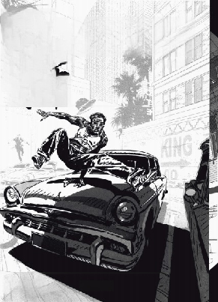rgCrECTtt

动大

**FRAMED**

田

课

**场景透视**

都福：品体-相新项油要 起 本 水 哪 日

desgnetuadog 中国零平上鹧北

Copyrighto2016 Design Stucio Press.AI Righis Reserved.

Al text and artwork in this bouk are oopyrigh02016

Marcos Maleu-Mesre.No parts ol this book may be

reproduced o tansmnd in any form or by any means.

electrone or mechanical ineluding potocop;ing xerography.

and vdeogaphy recordng without writen perm.ss on frcm the

publisher.Design Sudio Pre88

Simolilied Chinese adition is puclished by anangement with Design Studio Press

**律师声明**

北京默合律师事务所代表中国青年出版社郑重声明：本书由Dsign Stucio Press出版集团授权中国青年出版社独家出版发行。未经 版权所有人和中国青年出版社书面许可，任何组织机构、个人不得以任何形式格自复制、改编或传播本书全部或部分内容。凡有慢权 行为，必须承担法律责任。中国青年出版社将配合版权执法机关大力打击盗印、盗版等任何形式的慢权行为。敬请广大读者协助举 报，对经查实的侵权案件给予举报人重奖，

**侵权举报电话**

全国“扫黄打非”工作小组办公室 中国青年出版社

010-6523345665212870 010-59231565

hlpc/www.shdf gov.cn E-mail;editor@cypmedia.com

版权登记号：01-2020-1170

**图书在版编目** **(CIP)** **数据**

动画大师课：场景透视/(英)马科斯 ·马特乌-梅斯特编著;赵袁冰，张云辉译，一北京：中国青年出版社，2021.8

书名原文：FRAMEDPERSPECTIVE 1:TECHNICALPERSPECTIVE AND VISUAL STORYTELLING ISBN 978-7-5153-6459-9

1.1动 … Ⅲ .1马 ….2赵…3张. …. Ⅲ .1动画-背虽-造型设计-研究 V.1J218.7

中国版本图书馆CIP 数据核字(2021)第131247号

**动画大师课：场景透视**

**(英)马科斯** **·马特鸟-梅斯特编著**

**赵袁冰张云芹译**

**出版发行：中阅书年大临it**

**地** **址：** 北京市东四十二条21号

**邮政编码：**100708

**电** **话：** (010)59231565

**传** **真：** (010)59231381

**企** **划：** 北京中青雄狮数码传媒科技有限公司

中青艺术主理：张 军

**责任编辑：**张 军 **策划编轴；曾** 晟 封面设计：乌兰

印 刷：北京建宏印刷有限公司

开 本：889×11941/16

印 张：14.25

版 次：2021年8月北京第1版

印 次：2021年8月第1次印刷

书 号：I SBN 978-7-5153-6459-9

定 价：149.00元

本书如加有印装质量等问题，请与本社联系 电话：(010)5923:565

读者来作readercypmedha.ccm

报稿邮箱；&uhor①cyomedia com

如有具他问题清语问段们的网站：htptwww.cypreda com

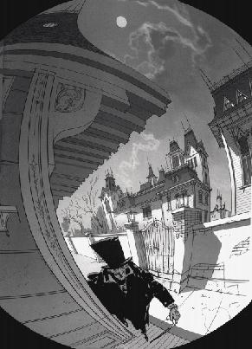

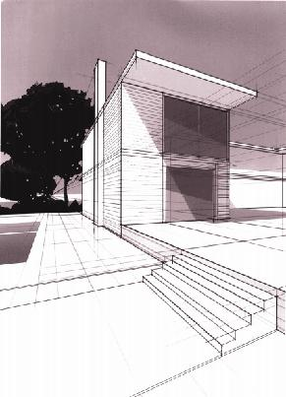**献给同尔菲和阿里安娜**

特别感割

琼 ·马修

马加和达 ·梅斯特 卡梅 ·马特岛



目录

前言 D06

引言 D7

第 一 章基础知识 · D09

第二章平坦的正方形表面 013

第三章立方体 019

第四章两点透视法 0397

第五章多重消失点 73

第六章三点透视法 005

第 七 章 能 料 面 115

第八章 弯曲的线- 139

第九章立面图、平面图和到面图 179

第十章键头 185

第十一章往手绘制与草图的注意事项 195

第十二章 棉成第记 215

前 言

很高兴看到大家能够选择来学习透视技法和透视技巧，你将会意识到你的这种选择 是十分明智的。同时你也选择了一本很棒的书来帮助你做到这一点。马科斯是一位 出色的老师，更重要的是，看着他的作品就不禁让人有想画画的冲动!在这里他不 仅分享了关于绘画技巧的知识，同时他在构图、线条质量和视觉叙事方面的表现力 也会给你留下深刻印象。他的这本书可以帮助任何初学者或专业人士改进那些通常 令人非常头疼的透视绘画技巧。

一旦你开始掌握运用透视原理创造更加真实的世界，这项技能很快就会变成你绘画 的财富，最终成为你绘画的第二天性。许多年以来，我一直喜欢在自己的作品中运 用透视的基本原理，我知道它有着巨大的价值。我为你能够具备学习这些知识的渴 望并将这些技巧应用到自己的工作和作品当中感到非常高兴。享受这段学习的旅程 吧，在这里我要特别感谢马科斯，感谢他为创作这本书付出时间和精力。

叫 R b e r + o n . 斯科特 · 罗伯森

《如何绘画》《如何渲染》系列书的作者 设计工作室出版社创始人

洛杉矶

2016年8月

006 ·动画大师课：场景透视

**引言**

关于我们活动的场景。

成长让我们对所做之事具有更强的掌控力，这些取决于你是否拥有更好的判断力和 更成熟的决策。我们经历得越多看到的越多，就会越苦恼于一个错误的决定所带来 的后果，也更在乎一个明智的决策所带来的回报，这些后果和回报让我们更清楚应 该如何去做事，以及明确做事的方向。

我们的大脑中已知信息量的多少决定了我们看问题的角度是否可以更多元，而不只 是依据某些特定的经验对问题做判断。

从某种程度上讲，这就是我们所生活的空间里透视原理存在的意义。它能使我们同 时从多个不同角度理解空间，并引导我们作出正确的判断与行为选择。

一旦我们掌握关于某种情况足够多的信息并以多重角度去看待它，概述事物时就会 变得更容易，如果我们遵循某种既定的路径，就会知道从何处起始。

本书的目的是希望能从一种不一样的角度构筑一个全新的指南，它将为我们在前进 的道路上变得更加游刃有余而打下坚实的基础。

MARcoS

M2

马科斯 ·马特鸟-梅斯特

2016年3月

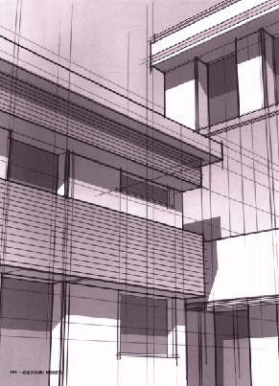

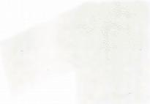

**第一章**

**基础知识**

从开始进行透视学习的那一刻起，我们就需要理解并熟悉一 些必要的基本常识和语言，这些内容将贯穿我们今后的整个 学习过程，接下来，我们会在本书中将这些——呈现。

图1-1

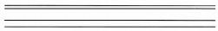

**垂直线：**互相成直角(90度角)的线，如图1-3~图1-5所示。

**平行线：**两条或两条以上的线彼此平行，因此无论它们多 长，它们都永远不会接触或交叉，如图1-1-图1-2所示。

图1-2

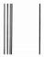

图1-3

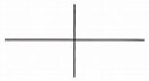

图1-4 图1-5

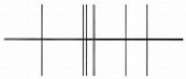

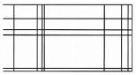

**对角线：**连接多边形两个不连续顶点的直线，如矩形的对角线。它也常用于描述任何一条倾斜的线，如图1-6~图1-8所示。

**图1-6**

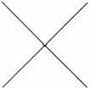

图1-7

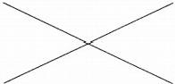

图1-8

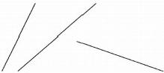

视高：在任何既定时间，视高都完全位于视线(眼睛)的高 度。因此，无论观众走到哪里，视高都会跟随着他。哪怕是 在飞机座舱内部、最高海拔的山顶上，或者海平面上(只要

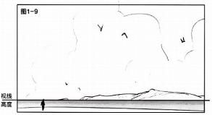

最高点(天顶):位于垂直于地平面的虚拟线顶端的点，这 条线仿佛从地球中心直接射出，穿过地表并垂直向上。你 也可以将它理解为我们正在观察的对象所在位置上方的虚 拟点。

**010** **·动画大师课：场景透视**

它不高得使地平线弯曲得太明显)。除了极少数情况，视平 线都与实际水平线(或海天相交的线)重合。如图1-9~图 1- 10所示。

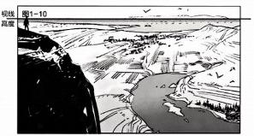

**最低点：**相对于天顶另一端的点，基本上可以理解为是地球 *的中心点。*

观者：通过其眼睛来观看场景的那个角色。无论那个人的身 高是7英尺(213厘米)还是只有1英尺(30厘米),他的眼 睛始终是特定的参照点。

视线： 一条代表着观察者眼睛所注视的直线方向的虚拟线， 如图1- 11所示。

**视线平面：** 横穿过观察者眼睛的平面，包含视线，如图1- 11 所 示 。

方时，视锥的孔径约为60度，因此，要在仍聚焦于同 一 视 点的条件下能观看到更多的物体，则观察者必须向后退，以 便可以在同一视阈中览获更多物体。相反，越靠近被聚焦的 物体，即沿着朝向视线的路径向前，则对物体周围环境的观 察范围就越小。如图1- 11~图1- 12所示。

**视觉中心：** 观察者的眼睛所聚焦的精确点。这 一 点在视线的 尽头。

视 锥 ：观察者眼睛在任何既定的时间中，其所能自然观察到 的视觉范围，这也包括周边的次要视觉内容。这个区域恰巧 会形成一个圆锥体的形状，并且其轴线就是视线。当直视前

画面：垂直于观察者视线的虚拟平面，位于观察者眼睛与被 观察对象之间的某个位置。我们所获取的视觉内容其实是从 物体反射而来直射到眼中的光的感知集合。因此，画面平面 就像 一 块玻璃，在那里所有的视觉感知都以某种方式被呈 现在这个最终会成为绘图的新平面中。如图1- 14- 图1- 15 所 示 。

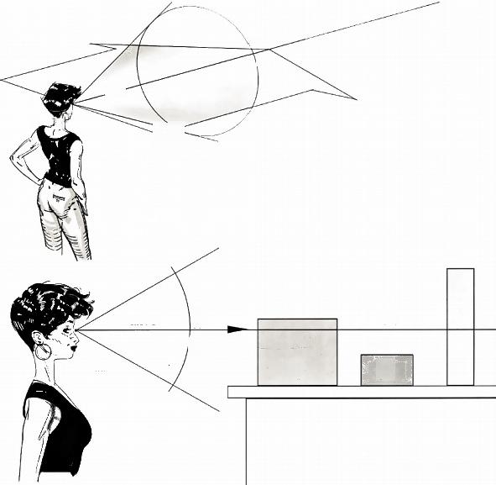图1-11

Q 线

*线平表*

图1-12

况 期边 出

视线

视觉中心

被现察对象

2 3

1

观者

**第** **一章** **·**基础知识 ·011



|  |  |  |  |  |  |  |  |  |  |
| --- | --- | --- | --- | --- | --- | --- | --- | --- | --- |
|  |  | | | |  |  | | 图1-13  点是 中心 | |
|  |  | 交叉  视觉 |
| 让我们将自己放在阿丽亚娜(Arianna)的位 置上，并朝同一方向看。我们的视线中心在此 处用十字交叉号表示。交叉点是视觉的中心。  如图1-13所示。 |  | | |
|  |  |  |  |  |
|  |
|  | | | | | |  | | | |

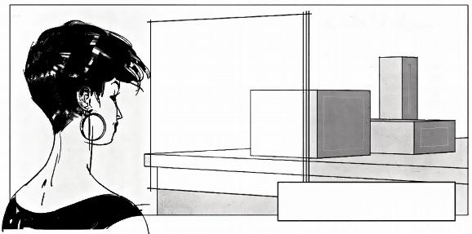

图1-14

画面框

阿丽亚娜通过画面框观察桌子上的三个多面 体。如图1 - 14所示。

|  |  |
| --- | --- |
| 图1-15 | 图1-16 |
| 画面框  (侧面视角) | 画面框  (阿丽亚娜视角的前视图) |

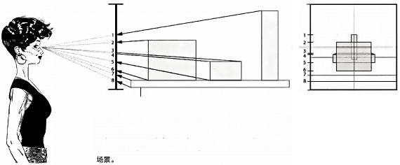

从侧面看，画面框是 一块非常薄的面板，覆盖了她的精确视锥。她看到的内容如图1- 16所示。 观察图1- 15所有重要参考点(1-8)均已从物体和支架朝画面框引入。这些参考点与画面框交叉 的位置表示每个物体的确切高度，就像她看到的那样，现在我们可以从她的视点(POV) 绘 制

**012** **·动画大师课：场景透视**

**平坦的正方形表面**

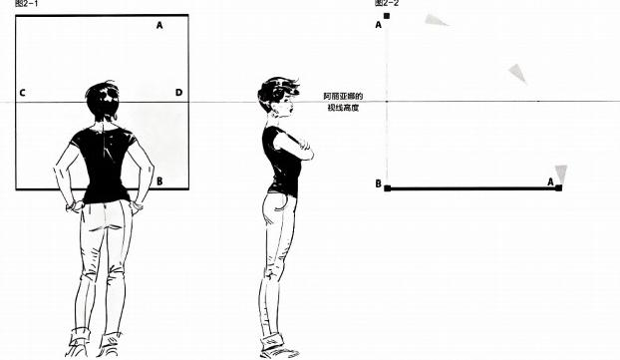

图2-1:在这里，阿丽亚娜站在垂直放置的方形表面的前 面，这个方形表面就像一幅画挂在墙上。显然，正方形所有 边的长度相等。由于此表面在她前面处于平坦的垂直位置， 因此她将其形状视为实际的正方形，而没有任何透视变形。

**图** **2** **-** **2** **:** 正方形现在平放并平行于地平面。A 边比B 边离阿 丽亚娜更远，B 边所在位置与图2-1中的位置相同。

图 2 - 3 :A 边与B边的长度相同，但由于B边现 在比A 更靠近阿丽亚娜，因此在她看来B 边比A 边长。换句话说， A 边看起来比B 边更短或更 小。因为这是一个正方形，所以C 边和 D 边实 际上彼此平行，但是现在它们在视觉上则会聚 到一个称为消失点(Vanishing Point,VP) 的较远处的点。

消失点所在的平行线称为视平线(Horizon

Line,HL), 它与阿丽亚娜的视线高度一致。 现实中，她的视线以下的任何东西，在图中都 会显示在地平线以下。相反，现实中高于她视 线的任何物体都将出现在图中的地平线上方。

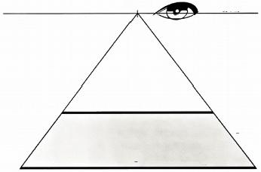

(消失点)

视平线 视线高度

A

D

B

图2-3

C

014 ·动画大师课：场景透视

**图2-4**

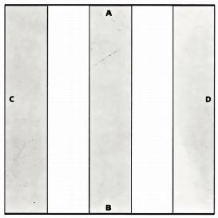

**图** **2** **-** **4** **:**我们知道，当平行线(如C 和D) 以观察者为起点 开始向外延伸到一定距离时，它们全部会汇聚到同一消失 点。那么,接下来请想象一下，我们在这个练习中的正方形 表面上绘制许多平行线。

图2-5

(消失点)

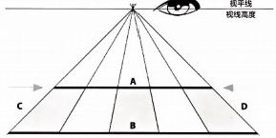

图 2 - 5 : 然后我们将此正方形放到平坦的地面上，那么所 有的平行线都会汇聚到阿丽亚娜眼睛高度的同一消失点，它 也被称为水平线。

图2-6 图2-7

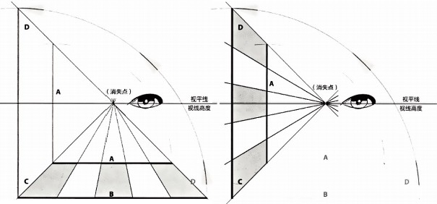

图 2 - 6 : 这次我们可以将正方形翻转回垂直方向，翻转到 它 的 “C” 侧。因为C 边和D边是平行的，所以它们仍然会 像之前那样汇聚到同一个消失点上。

图2 - 7:从我们的角度来看，这是一个正方形，所有平行线 都延伸并汇聚在视线的一个消失点上，但是别忘了，这都是 一种视觉上的错觉，是一种在二维平面上表示三维的方式。

**第二章** **·**平坦的正方形表面 **·015**

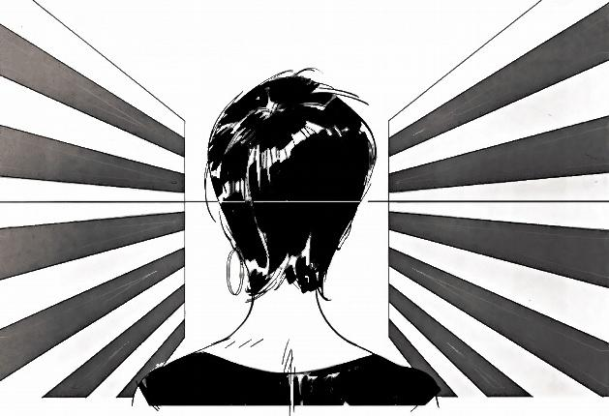**图2-8**

**图2** **-** **8:**阿丽亚娜站在一条狭窄的小巷里。两边的墙被涂上了水平的

深浅相间的灰色条纹。

**视线高度/地平线**

图 2 - 9 :这类的日常例子(如城市街道)通常是一种很好的练习方

式，我们可以通过这些案例来判断眼睛上方是什么线(如窗户),

又或者什么线位于视线下方。从顶部开始，所有线条从左向右整体

向上。当你发现这些线离地平线越来越近时，倾斜角度越来越小。 图2-9

在角度改变过程中会有一个点，从这个点开始，直线改为从左向右

整体向下。

这种改变的发生集中在这个非常确切的点上；那就是水平线的

位置。

虽然这听起来很简单，但它有很多实际应用，就像在观察城市风景

或类似的事物时一样，后面本书将会详述。

上

**~~视平线~~** 消 失 点 视 载 高 度 / 地 平 线



下

**016** **·动画大师课：场景透视**

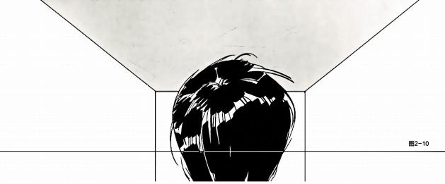

图 2 - 1 0 : 如果我们要在走廊上方加 一 个平顶，该表面看起 来与图2 - 3中的相似。然而，因为这个表面在她视线的上 方，所以她要从下面看它时就正好与图2-3相反。

**图** **2** **-** **1** **1** **:** 因 为 这个 平面在视线以上，所以，若要从下面看 出现的情况就如阿丽亚娜看到的这样。

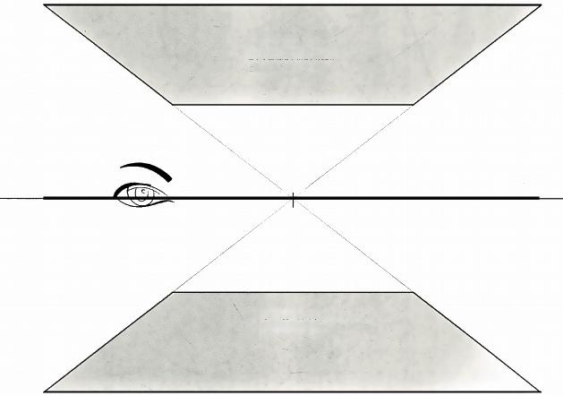**在观者视线以上，**

**这个平面看起来就像天花板。**

图2-11

视线高度/地平线 消失点

**在观者视线以下**，

**这个平面看起来就像地面。**

**第二章** **·**平坦的正方形表面 ·**017**

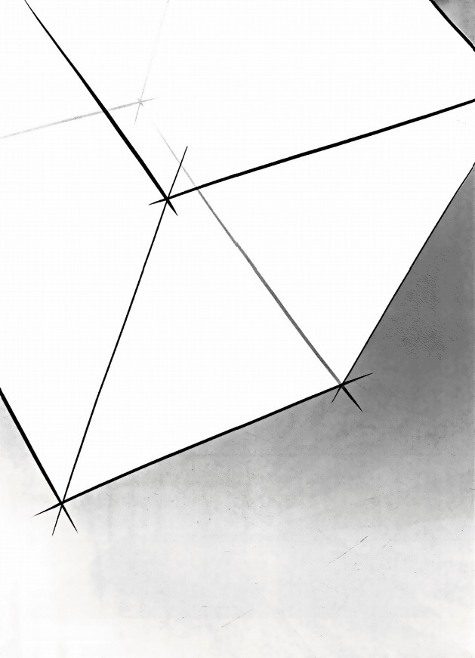**018** **·动画大师课：场景透视**

**第三章**

**立方体**

**正视图/一个消失点**

**立方体**

图 3 - 1 : 现在我们已经了解了平面及其 视觉感受的变化取决于观察者的相对位 置，当你走得更远的时候，事物将会显 得更小，接下来我们来测试一个新的模 块：立方体。

我们先使用玻璃做的立方体。它是透明 的，因此它的每个面、边和角从任何位 置都可以看到。

在这种情况下，这个立方体就在阿丽亚 娜的面前呈现出来了。它仿佛正漂浮在 她视线的正中央，面朝着她，就像前面 我们提到的正方形的案例 一样。

图3- 1

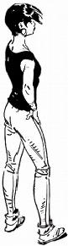阿亚娜的 视线高度

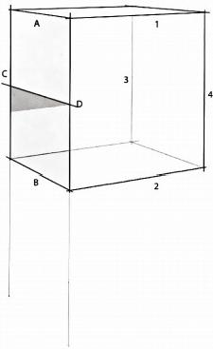

图3-2

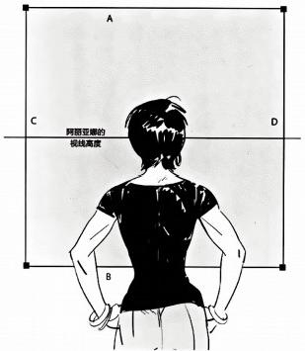

**020** **·动画大师课：场景透视**

图 3 - 2 : 从阿丽亚娜的背后看，她和立方体的关系看起来 和 图 2 - 1 ( 第 1 4 页 ) 一 模 一 样 ， 但 现 在 她 不 是 站 在 一 个 二 维平面的前面，而是站在 一 个有深度和体量感的立方体的 前 面 。

在这种新情况下，阿丽亚娜将会看到怎样的画面呢?

图 3 - 3 : 这是从侧面看的立方体。侧面对着阿丽亚娜的面 光影较暗。从这个暗面的四个角引出的边缘线似乎指向了远 离她的方向(粗线条)。非常重要的是，要注意到这四条边 缘线彼此完全平行。

图3-3

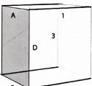

C 4



2

图 3 - 4 :遵循所有平行线最终汇集在同一个消失点的原 则，这四条边最终会汇集于同一条水平线上，并且消失在与 视平线等高的消失点上。

这个立方体背面的正方形(它的四个角与阿丽亚娜面向的正 方形的四个边角相对)看起来比近处的要小。这就是人们对 它的正常感知。

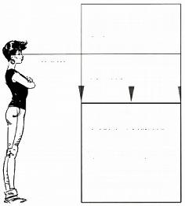

|  |  |
| --- | --- |
| 图3-5  阿丽亚娜的 视线高度 | **图** **3** **-** **5** **:**记住，立方体  就好像漂浮在阿丽亚娜  面前的半空中，所以她  的视平线正好在立方体 的正中间。  但是，如果我们降低立  方体的高度，将其放置  在地面上会如何呢?她  从这个新的视点该如何 感知这个立方体呢? |

**图3-** **6~图3-** **7:** 因为立方体完全低于她的视线高度，所以

整个立方体将出现在绘图中的视平线以下。

之前她是从下面向上看到立方体的顶面(见箭头),她现在 要从上面看。

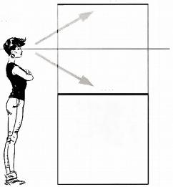过去从下面石到的天花板

图3-6

阿的亚娜的视线高度

现在从顶上 往下春

A 图3-4

1

c 3 4 D

消失点

2

B

图3-7

|  |  |  |
| --- | --- | --- |
| 从下面看到的天花板 | | |
|  |  |  |
| 同 |  | 视 |
| 样的天花版，在把整个立方体降到阿丽亚娜的 平线以下后，视线亮度从上面石到的样子。 |
|  | A  3 4  2 |  |
| c D | | |
| B | | |

第三章 ·立方体 ·**021**

|  |  |  |  |
| --- | --- | --- | --- |
| 图3-8 | 阿丽亚澎的 |  |  |
| 视线高度  地面 | |  | 图3-8:通过把立方体高度降至地面来改变立方体 和阿丽亚娜的相对位置。  当这些相对位置改变时，它是如何改变的并不重 要。立方体可以从原来半空中的位置向下移动到地 面，或者…… |
|  |

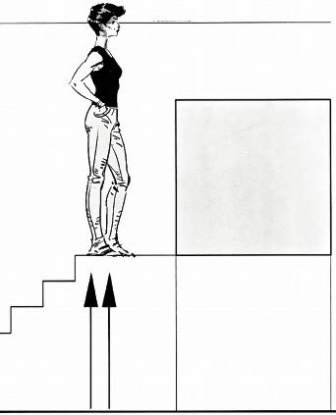阿丽亚锡的 视线亮度

图3-9

图 3 - 9 :立方体可以保持在半空中，阿丽亚娜可以 上移几步，这样她就保持在她与立方体原来相应的 位置上，如图3 - 8所示。

不管怎样，她最终都可以从上面看到立方体，从而 保持她对立方体的感知 一 致。

然而，改变的是阿丽亚娜对她自身周边和立方体周 边事物及环境的感知。

地面



**022** **·动画大师课：场景透视**

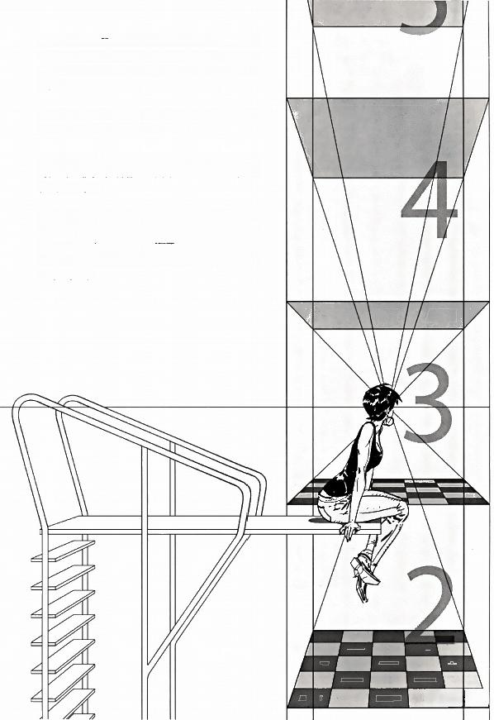图3 - 10: 如果阿丽亚娜保持同一位置不动，而当立方体上

下移动时(用这列立方体表示),会有什么情况发生呢?她 对立方体的看法会有巨大不同，因为它与她的相对位置发生

了变化。

另一方面，如果立方体的序列保持不变，而她像是站在电梯

上面上上下下移动时又会有什么情况发生呢?

她的视线高度会跟着她移动。她的视线高度与视平线是一致 的，这就直接影响了阿丽亚娜可以看到眼前的一切。(这里

指立方体柱子)。

例如，立方体3现在与她的视线高度一致，但是如果阿丽亚

娜决定迅速地乘坐电梯往上走，那么立方体3将会快速地降

低它相对于阿丽亚娜的高度，而阿丽亚娜将无法再像之前那

样看到立方体3的“天花板”,而是像图3-6一样，获得完

全向下的视角。

阿丽亚娜的视线高度

图3-10

第三· 方 体023

图 3 - 1 1 ~ 图 3 - 1 4 : 从图中的这些例子，我们可以看到前几

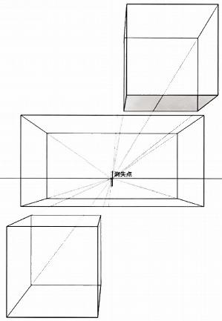页解释的理论被应用在这些非常基本的练习中，从而在它们 所在的空间内创造出有意义的空间体呈感。

图3-11

地平线

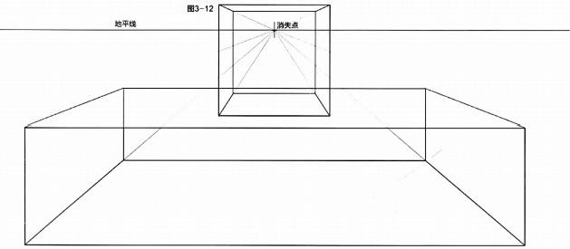

**024** **·动画大师课：场景透视**

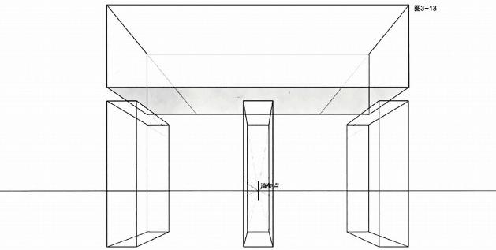

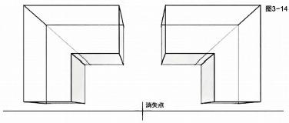

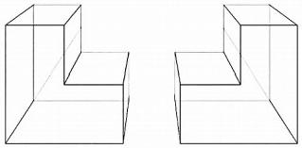

**第三章**·立方体 ·025

图3-15

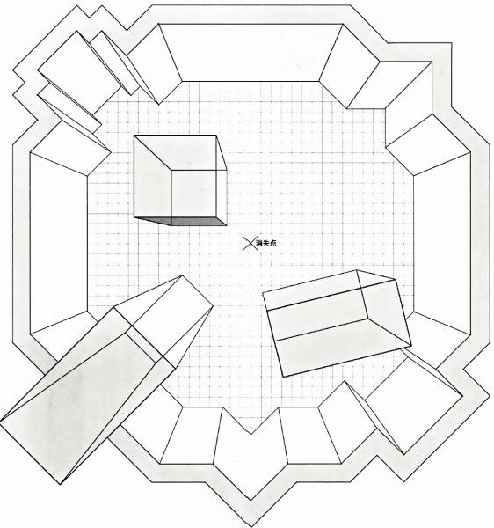

图 3 - 1 5 ~ 图 3 - 1 6 : 这两个例子表现出在单点透视图中多个 多面体在某个空间中的外观形态，单点透视也就意味着只有 一 个消失点。图3- 15可以看作是悬挂在垂直墙面上的 一 幅 现代三维艺术品，而我们正在直视它的中心，或者也可以简 单地理解为我们以一个俯视或鸟瞰的视角在观看一个形状不 规则的、包含三个多面体的盒子。

图3 - 16:这也是展示酒店更衣室很好的基本案例，我们将 在 后 面 看 到 ( 图 3 - 3 4 , 第 3 5 页 ) 。

**026** **·动画大师课：场景透视**

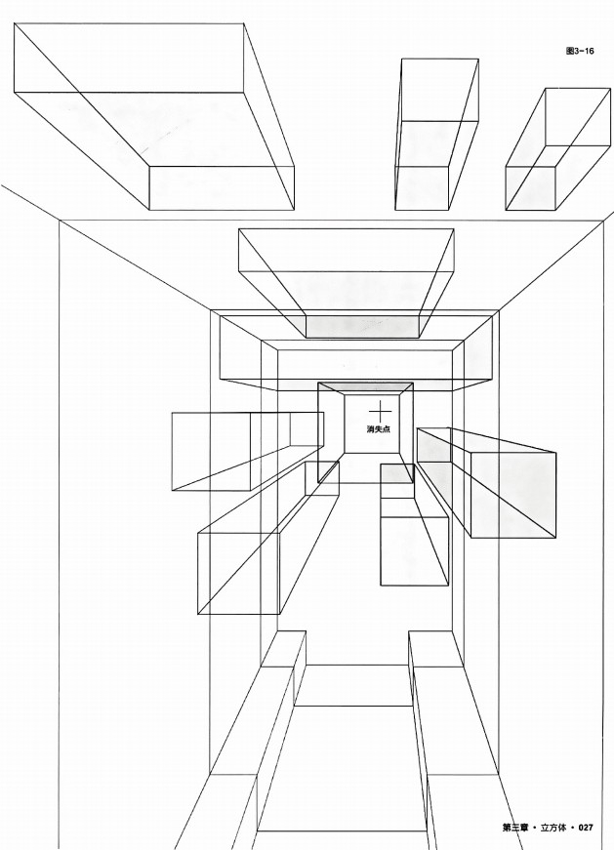

图3 - 17: 当我们制作具有立方体或者正方形特征的形体透 视图时，我们可以从这个案例中得到另一个关于透视图的事 实是：透视图可以带来更多的动态镜头。使用单点透视画一 些大小相等的立方体，立方体水平对齐，我们在一个端点看 若所有四个立方体和直线进入消失点。

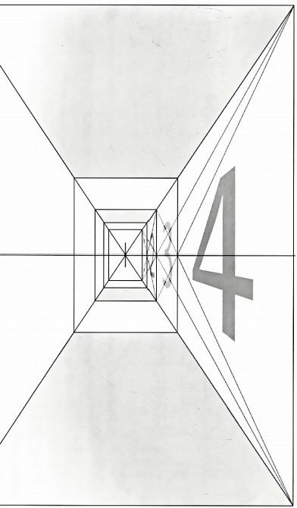

**028** **·动画大师课：场景透视**

把左右两边的墙拉向中间，空间缩小 了。当墙靠近观众和消失点之间的轴 线时，换句话说，当观众非常靠近其 中一 面墙或两面墙时，截面(1、2、 3和4)的表观尺寸会随着靠近而迅速 增大。数字1看起来非常小和狭窄，而 数字2几乎没有改变大小，数字3看起 来有点大，最后数字4似乎比其余的大 得多。

当立方体离我们更近时，若要创建正 确比例尺寸的发展过程，请参考第 50~55页或第54页图4-51.

图3-17

**到目前为止的基本情况**

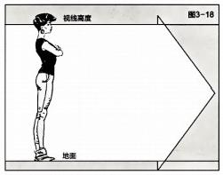

**图3** **-** **18:**在这种情况下，假设我们总是直视，这意味

着我们的视线高度和地平面是平行的。

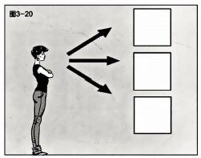

图3-20:这都是关于我们与我们所看到的物体的相 对位置。

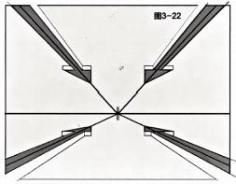

图 3 - 2 2 :在现实中彼此平行的线会汇聚到同一个 点，这称为“消失点”。当这些平行线也平行于地平 面时，消失点将位于地平线上。(在第七章中，我们将 看到当平行线不平行于地面时会发生什么。)

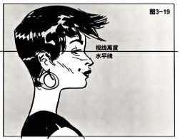

图3-19:在这种情况下，眼畴视线高度和水平线是相 同的 。

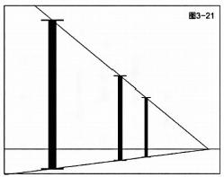

图3-21:物体尺寸变得越小，物体距离我们就越远。 这就是透视法缩小。

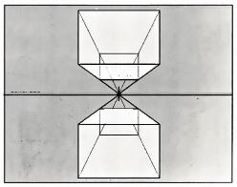图3-23

下表面

**视线高度** **地平线**

上表面

图3-23:我们从下面看时位于地平线(视线高度)上 面的物体；我们从上面看时位于地平线以下的物体。

**第三章** **·**立方体 ·029

**实** **例**

图3-24

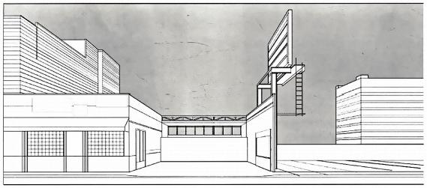

这里有一些单点透视的例子。观察图3-24中的图像，我们 必须首先了解视平线的位置，以及消失点应该位于何处。 一 旦我们了解了这个情况(基于草图、照片参考等)我们就可

以从一个非常基本的结构入手创建如图3-26那样我们想要 的环境。

图3-25

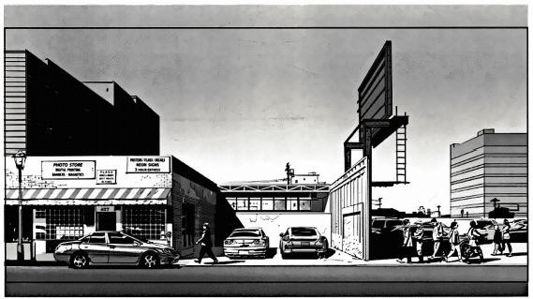

**030** **·动画大师课：场景透视**

图3-26

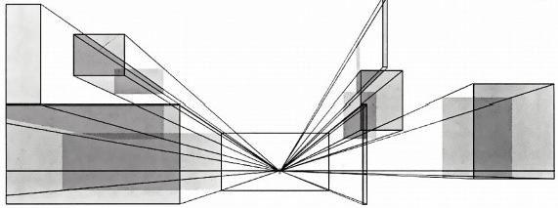

图 3 - 2 6 :在单点透视图中，通过立方体可以构造一个基本 的思路，确保所有的平行线、边缘线向同一个消失点汇合。 那些墙上的门、窗、砖和标志要么汇聚在一起，要么在面对 观众的墙壁上平行。

一旦有了稳固的开端和对基本结构的了解，我们就可以创建 使场景看起来更真实的细节。同时，也可以考虑绘画的光线 问题，这在我的前一本书《动画大师课：分镜头脚本设计》 中有详细介绍。

图3-25最左边的汽车侧视图是一个例外，因为它在一个倾 斜的平面道路上。这一点将在本书后面讨论。

《动画大师课：人物透视》(Framed Perspective 2)将 涉及如何正确地通过透视手法创造阴影。

图3-27

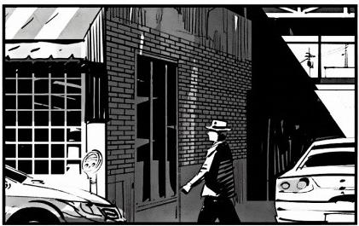

**第三章** **·立方体** **·031**

-28

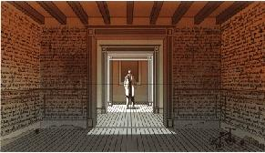

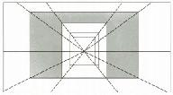图3-28:用单点透视法来表眼鬼屋的多层结构和迷宫酸的 层登。除了线条汇M 至消失点，不同墙壁的重鲁也包造了一

种纵深感和神毯感。

|  |  |
| --- | --- |
| 图3-29 |  |
|  | 图3 - 29:须头的基本牺构很篇 单。经过思绘湘出它的草图， 配造出娃平线和消失点(这里几  乎在画面中央)。然后为前面的  (网鬼)房河创造空间。这个进  廊中的所有房间形状和大小完全 相同，就像第一个房间的复制  品。为了图像的清断重和可读 性，请注意图像中的每个门框都 不会遮担后面的门框。 |
| 只整门框不重叠，每个门框初能被清浙而快速地看到，使观 看者没有必要去骑底发生了什么,这会自动为所有门两侧 的墙望捉供一个流渚的心理图像，因为这是由藕量墙(它们 几乎是一个兖隆体)直观地解释和澄清的。 | 在第四章中，第44-4 B页，我们将进一步解释，在假观每 面增之周的空问距亮相等的情况下，如何计 出每直墙的确 切位置。而在这缩图中，我们可以看到这些空问陆着墙直离 我们越来越远而变得越来越小，距南似乎也越来越短。 |

**032+助画大师深：场罩适模**

图3-30

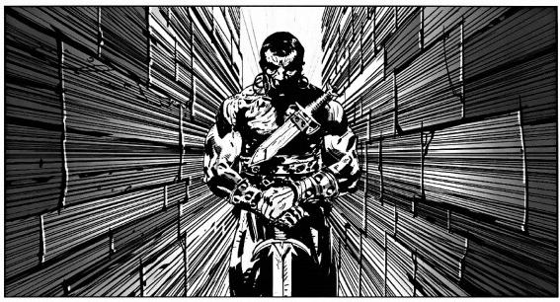

即使使用不同的透视图作为背景会给画面带来不同的感受， 角色或者主旨不变。图3-30更多地是通过使用单点透视在 画面中营造出更深层的空间感。这种空间感会使画面具有一 种强烈的视觉表现力，并富有一定的律动感。此特定方法有 时可以创建出类似翅膀或某种光环的视觉错觉，赋予角色一 种超凡脱俗的神圣感觉。

图3 - 31:通过消除画面的纵深感井在战士身后创建一个坚 实、平坦的空间，使图像变得平静而稳固，同时还塑造了一 个不可逾越的战士形象。

图3-31

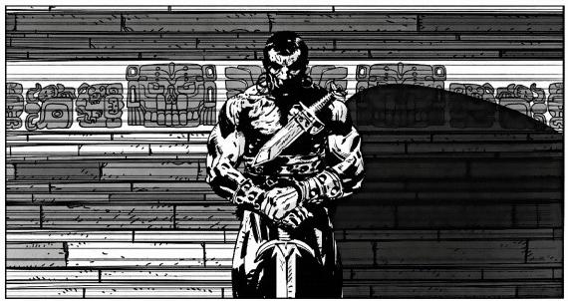

**第三章** **·立方体** **·033**

图3-32

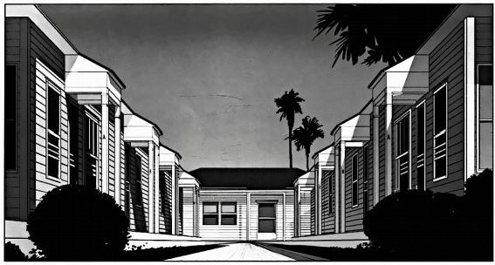

透视角度的选择会影响我们对不同方式相同位置的感知方 式。比如在这幅图中，通过降低摄像机位置(图3-32), 以及镜头中所呈现的完美的对称性和或多或少带有幽闭恐惧 症意味的景物表现，公离楼成为一个相当坚实的建筑结构， 并且除了前院以外，周围的一切也都看不见了。

图3-33

图 3 - 3 3 : 选择更高的“摄像机”(或视角、视野或地平 线)可以让观者更好地理解总体位置，因为这样不仅可以看 到公寓楼，还可以看到远处的环境以及城市概貌，这使得一 切都处于更为地理性的背景中。这种视角的选择为即将讲述 的故事建立起镜头语言，为下面的故事建立起一种很好的视 角选择。

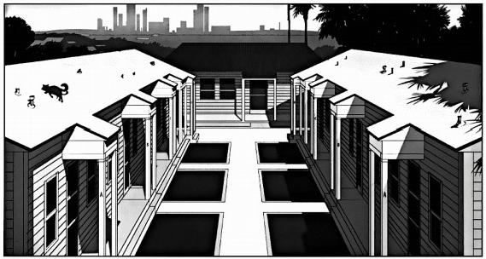

**034** **·动画大师课：场景透视**

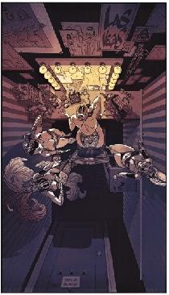图 3 - 3 4 :虽然单点语 视在这里可能看起来很 基础，但它为按下来讲 到的非常规视点透视提 信了切实可靠的器出， 这也让我们可以更好地 丰富我们的故事情节。

图3-34

禁三章 ·立方体 ·**035**

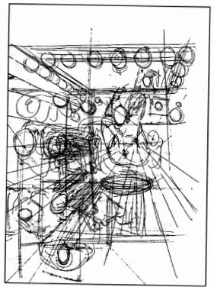

图3-35

图3- 35~图3- 36:把基本的想法写在餐馆的餐巾纸上 (或是儿童菜单?),然后回家开始进一步思考优化这个想 法，把这个创意再升华一点。记住，透视图是建立在服务于 艺术作品的功能之上的。

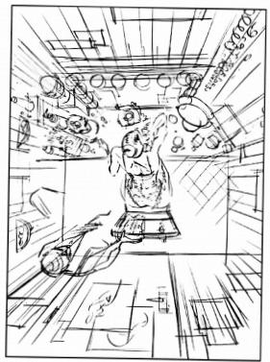图3-36

通常情况下，我们都是先轻松地从艺术的角度画一个草 图，然后用透视法则来支撑你之前的想法。请参考第27页 图3-16上的图像。

**036** **·动画大师课：场景透视**

**第四章**

**两点透视法**

到目前为止，所有例子都有一个共同点，即我们都是从一 个平坦的、直面的角度来观察被测物体(正方形、立方体) 的，这也就形成了单一的观看视角，那便是我们能且只能看 到物体的唯——面。

在讲故事时，这种方式是非常有趣和有用的，因为它可以表 达某种平淡、简单、不复杂的观点。

**图4** **-** **1:**从正上方看，正方形代表一个平面或前面例子中的 立方体，圆圈则代表阿丽亚娜。

图 4 - 2 :当我们的位置相对于我们观察的物体发生剧烈或 轻微的移动时，会发生什么?这可能意味着阿丽亚娜移动到 一个新的位置，也可能是阿丽亚娜没有动，但观测对象进行 了旋转。不管怎样，阿丽亚娜最终都会从不同的角度重新观 看这个物体，这才是最重要的变化。

就好像音乐中的“单声道”音频。

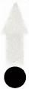

图4-2

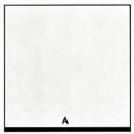

**图4-1**

**只有一面可见**

**两个可见的侧面**

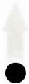

图4-3:现在我们可以看到立方体的两个面，而不是 一 个。记住，一个立方体有三组不同的平行线，图示如下。从 正面观察立方体时，只有一组平行线退到远处，而另外两组 平行线与观看者的距离相等。我们知遒，每一组离开我们的 平行线都会收敛到同一个消失点。旋转立方体时，两组平行 线(每组四条线)的走向如白色箭头所示。这就意味着它有 两个消失点，那么这个立方体就应该在两点透视图中绘制。



图4-3

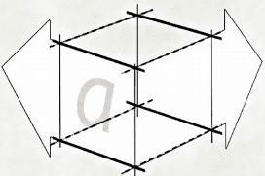

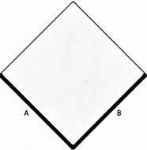

**038** **·动函大师课：场景透视**

**图** **4** **-** **4** **:**在这个例子中，立方体再次漂浮在半空中，阿丽亚娜的视平线正好在立方体中间。在她旋转眼球的瞬间，如图4-2所

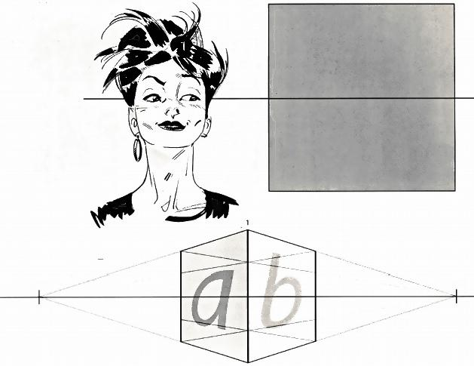示，它看到的立方体是什么样子的呢?

模线高度 地平线

图4-4

2

图4-5

消失点

消失点

地平线

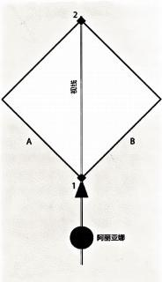

**图** **4** **-** **5** **:** 就像这样，每 一 组汇聚的平行线都指向各自的消 失 点 。

图 4 - 6 : 在这个例子中，阿丽亚娜看到的是 一 个完美的立 方体(所有面的大小都是 一 样的)。从她的角度来看，边 线1和边线2在她的视线上完全对齐，立方体的“A” 面 和 “B” 面是彼此的完美镜像。因此，这个立方体的两个消失 点与边线1的距离完全相同，从而得到完美对称的图像。

图4-6

**第四章** · 两点透视法 ·**039**

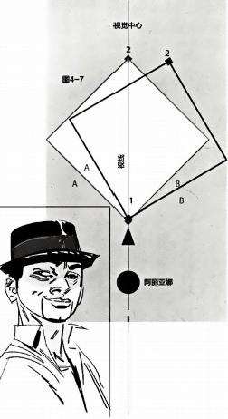

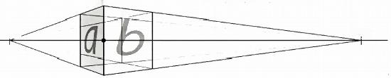1

2

消失点

霞线

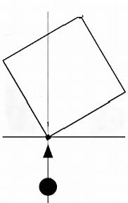

视觉中心 2

图4-8

A

B

A B

阿丽亚邯

图 4 - 7 :如果阿丽亚娜在某一点上向右或向左移动，或她的朋友朱 利奥从下面进来，轻轻地旋转立方体，那么,阿丽亚娜相对于立方 体的新位置会看起来有点像这鸟瞰图。

这样对阿丽亚娜来说会是什么样子?又该如何绘制这张新的视图呢?

**图4** **-** **8:**对初学者来说，她现在看到的 “B” 面 比 “A” 面多得多。 “B” 面对她来说还是相当平坦的正面，而 “A” 面在四分之三的视 野中向地平线后退，比以前更接近视觉中心。

**图** **4** **-** **9** **:** 由 于“B” 侧更为正面，其汇聚平行线比A 面更接近水 平，因此它的消失点离视觉中心的右边远得多，而“A”面的平行 线的消失点则在左边稍近的位置上。

消失点

**图4-9**

图4-10:如果朱利奥用之前同样的方式向相反的方向旋转这个立

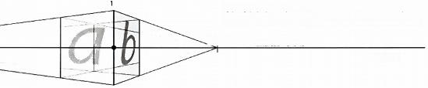

方体的话，那么消失点也随之颠倒。“A” 面将趋向正面；它的汇

2 聚线会更水平，并且它的消失点要比“B”面离中心更远。

消失点 眼睛高度/水平线

**图4-10**

**040** **·动画大师课：场景透视**

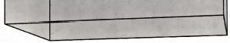

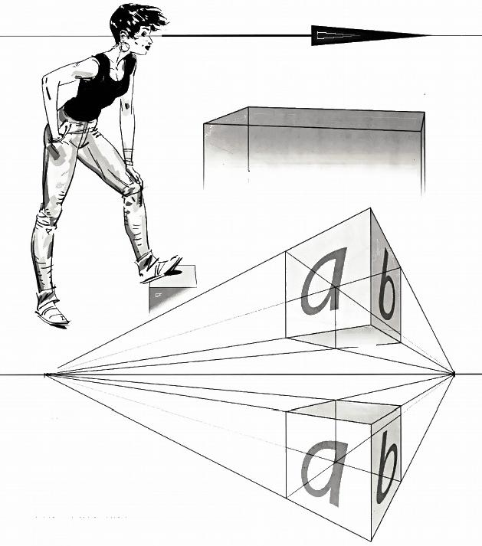视线亮座

图4-11

**图** **4** **-** **1** **1** **:** 想象 一 下，除了像图4- 10所示那样旋转，这个

**立方体还可以被放置于完全高于或低于阿丽亚娜视线高度**

的位置上 。

立方体的底部

消失点

消失点

立方体的顶部

图4-12

图 4 - 1 2 : 我们可以参照第21页的图3 - 6和图3 - 7,当立方 体高于视线高度时，我们可以看到立方体的底面，而当立方 体低于视线高度时，我们可以看到立方体的顶面。现在，因 为立方体的旋转，出现了两个消失点(每 一 组平行线向地平 线 汇 合 ) 。

**第四章** **·**两点透视法 ·**041**

**比例距离**

图 4 - 1 3 和 图 4 - 1 4 : 让 我 们 来 谈 谈 如 何 绘 制 一 个 正 方 形 网 格 ( 如 地 面 上 的 瓷 砖 ) 透 视 图 。 图4 - 13表示 一 组平行线，平行于或垂直于我们 的眼睛。图4- 14显示了顶部视图中45度角的网 格集 。

A

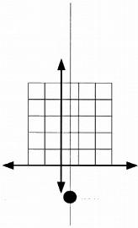图4-13 观察者

**图** **4** **-** **1** **5** **:** 想象 一个表面被每边五个正方形或瓷砖分割。首先，画 一条地平线，然后在它下面画 一

条水平线。将前景边缘分成五个相等的部分。接下来，从左右两边各引一条线直到中心消失点。

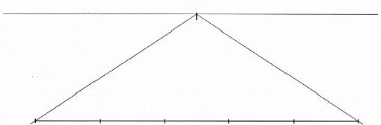消失点

地平线

**图4-15**

前景边绿

图 4 - 1 6 : 从前景边缘线的五个分割点上各引 一 条线到中心 消失点。下一 步是确定前景地砖的深度。如何做到这一点， 使瓷砖看起来方方正正正的，并被适当地缩短呢?

(下 一 步是确定前景地砖的深度。)我们将继续把注意力放 在这个问题上。现在，当瓷砖显然缩短了的时候，要确保我 们目测的深度是没问题的。保持不断的练习，我们就能更好 地理解和体会。在这种特殊情况下，针对这个案例来看，我 们可以感觉到瓷砖的“高度”仅仅比宽度的三分之一多一点。

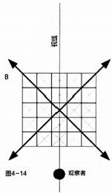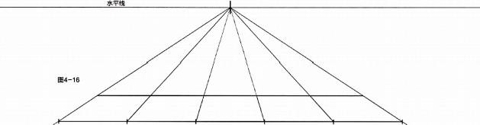

模线

**042** **·动画大师课：场景透视**

消失点

图 4 - 1 7 : 由于地砖是向远处透视变化的，所以我们需要逐 一 确定每 一 行的深度。找到这个精确的缩小感知尺寸的方 法，就是从瓷砖的前角画一条对角线一直通往地平线。这个

对角线穿地平线的点就是这一整套平行对角线的消失点，见 下图中右侧的消失点(RVP)。

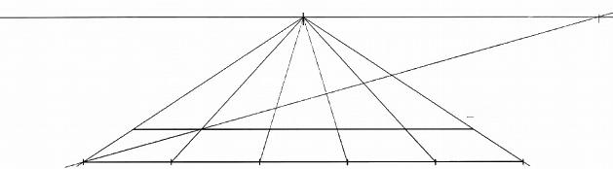

地平缆 消失点 右倒消失点

图4-17

**图** **4** **-** **1** **8** **:** 在完成右侧对角线的绘制后，我们接着以同样的方法画左侧。在这个过程中我们画出越多相关参考点越好。

左侧消失点 消失点

右侧消失点

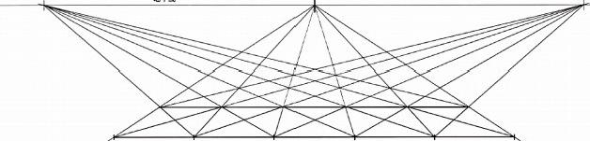

**图4-18**

图4 - 19:最后，通过连接右侧消失点(RVP) 和 左 侧 消 失 点(LVP) 来绘制平行水平 线。当视平线离观众越来越远的时候，它们通过连续缩短瓷砖行的大小来营造出一种带 有距离感的视觉错觉。

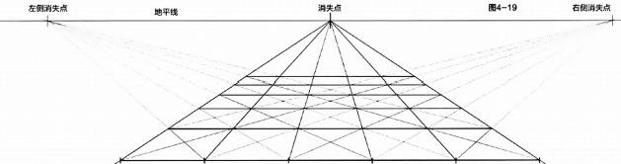

**第四章** **·**两点透视法**·043**

**图4-19**

消失点

左侧消失点

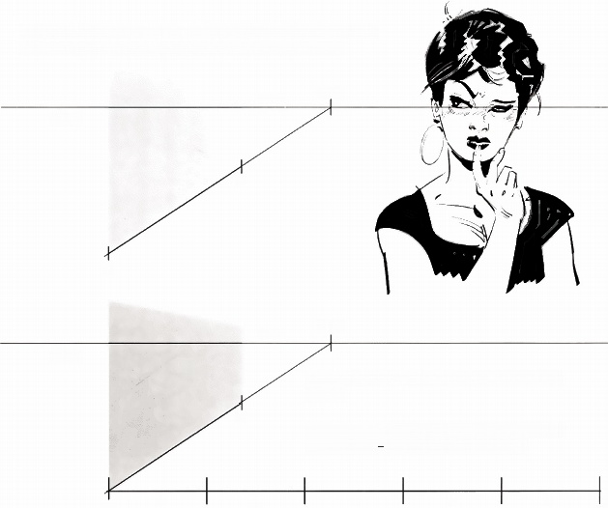

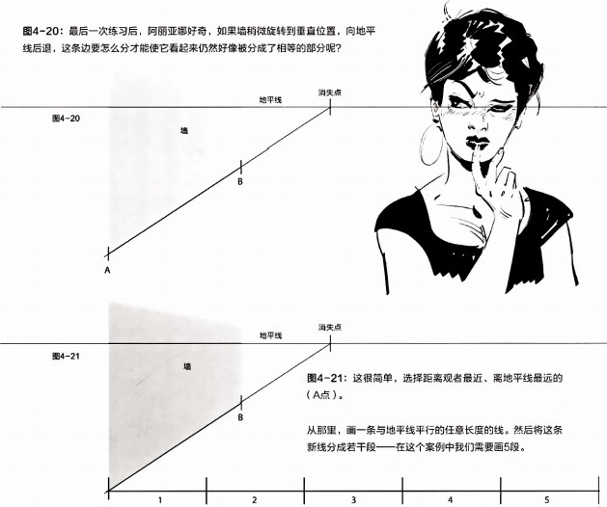A C

图4-20 :最后一次练习后，阿丽亚娜好奇，如果墙稍微旋转到垂直位置， 向地平

线后退，这条边要怎么分才能使它看起来仍然好像被分成了相等的部分呢?

消失点

她平线

图4 20

墙

B

A

消失点

地平线

图4-21

墙

图4-21 :这很简单 ，选择距离观者最近、离地平线最远的 ( A 点 ) 。

从那里，画一条与地平线平行的任意长度的线。然后将这条 新线分成若干段 —在这个案例中我们需要画5段。

B

1 2 3 4 5

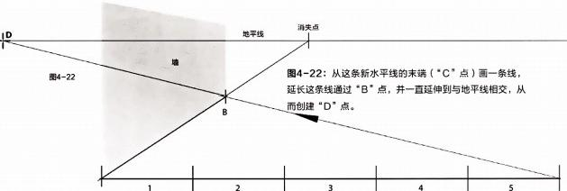

A C

**044** **·动画大师课；场景透视**

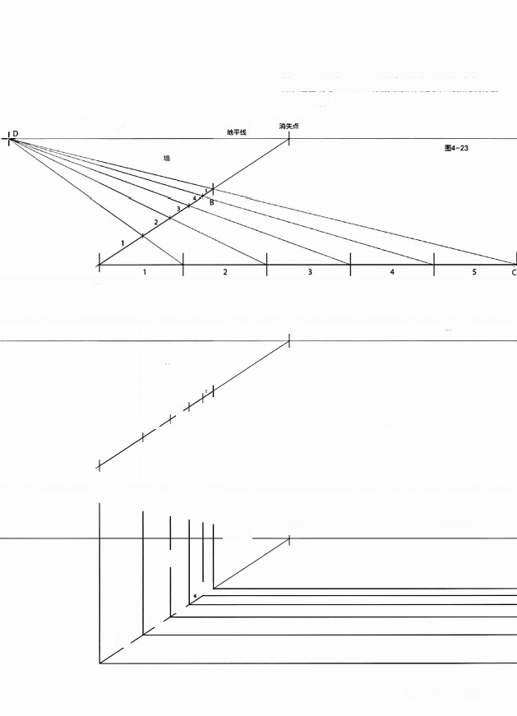**图** **4** **-** **2** **3** **:** 从 线 “A-C” 上的每个分割点画 一 条线到 “D”

点。这些线与“A-B” 线相交的点决定了如何按比例分割

“A-B” 线 。

A

图4-24

消失点

地平线

墙

4

B

3

**图** **4** **-** **2** **4** **:** 一 切都在它需要的地方。

3

1

图 4 - 2 5 : 最后，从这些交叉点画出用于分割墙体表面的垂 直线，以及用来分割地面的水平线。这些被分割的部分会按 比例后退并应该与墙面逐渐缩短的透视完全 一致。

A

**图4-25**

消失点

地平线

墙

3

2

I

**第四章** **·**两点透视法**·045**

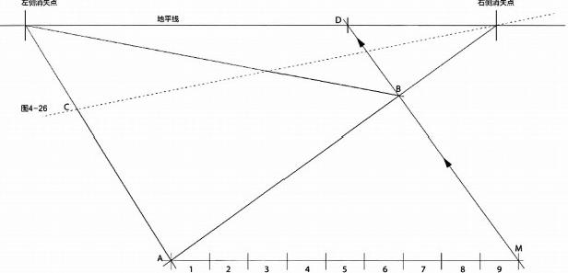

图4 - 26:分割两点透视图中绘制的平面，绘制过程基本相 同。例如，让我们把这个形状的两边分成九个相等的部分。 点A 位于距离地平线最远边的末端；因此，从A 点画 一 条平 行于地平线的线，长度不限。把这条线分成九等份，在另外 一 个端点画 一 条线(M 点 ) 通 过 点B到地平线，创建 一 个新 的 消 失 点(D 点 ) 。

图4 - 27:从前景线上的九个分区中的每 一 个点引 一 条直线 到地平线上的D 点，并根据交叉点在“A-B” 线 上 创 建 9 个 分段。之后从每 一个新的交点画 一条线到左侧消失点。

左倒消失点 右倒消失点

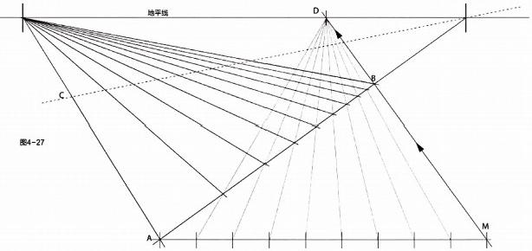

046 ·动画大师课：场景透视

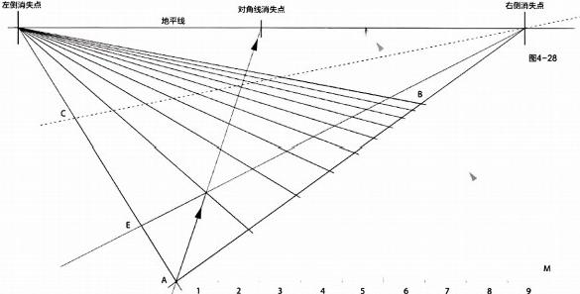

图 4 - 2 8 :最远处位置的地板被画成了虚线。它的最终位置 取决于固定的地板的深度(A 点 和C 点之间的距离),也可 以根据艺术家自行调整。

然后从A点画一条对角线穿过第一块瓷砖的对角， 一直到地 平线，创造一个对角线消失点(DVP) 。 这就是所有对角 线的消失点。

如果深度可以调整一点儿，那么很容易得到E 点的位置，然 后从E 点到右侧消失点绘制一条线，这样在透视图中，瓷砖 看起来像是一个适合的正方形。

图 4 - 2 9 :正如我们在这个特殊的例子中所看到的，我们不 得不在接近“C”边的地方停笔。在最初预设的空间内无法 再多画一行了。

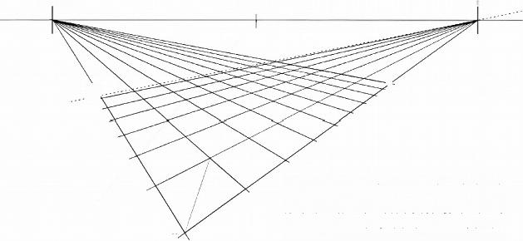左消失点

对角消失点

**地平线**

c

A

右侧消失点

B

图4-29

如果地板表面的界限在任何情况下都不能变的话，而且其中 虚线必须为表面的边界线，则要将线“A-C” 按比例划分 为六段(如我们所见，六个瓷砖的深度是使地板上瓷砖的 比例看起来比较合适的数字),在线“A-B” 上用同样的方 法，就这样， 一直画到最远处(用虚线表示),六排瓷砖正

好铺满了整个表面。

**第四章**·两点透视法**·047**

图4-30

**图4** **-** **30:**这是一个使用简化版本的，基于公寓综合体左立

面图纸的实际练习(图4-37)。

图4-33

**图4** **-** **33:**从点1画一条水平线("D-E"),"D-E" 线平行 于地平线。然后，在上面绘制压缩蓝图。从 “E” 点画一条 穿过点2的线，并延伸到地平线。利用1-2线上的交点来确 定门廊在透视图中的位置。

图4-35

**图4** **-** **35:**这幅图反映了随着门廊越来越远，它的比例变得

越来越小。

图4-32

**图** **4** **-** **3** **1** **:** 目标是从墙上画三个门廊，如上图(或蓝图) 所示。

**图** **4** **-** **3** **2** **:**为了更好地理解比例，这里将所有信息压缩成一 条简单的线来表示墙的长度，并标明放置门廊的位置。

图4-34

**图** **4** **-** **3** **4** **:**这样我们就确定了三个门廊与墙接触的区域。 现在是时候把这些结构画在适当的位置上了。

图4-36

图 4 - 3 6 :为了在每个门廊上创建有角度的屋顶，只要砍掉 不再需要的部分结构，并且让所有的平行线都指向地平线上 同一个消失点， 一切就准确了。

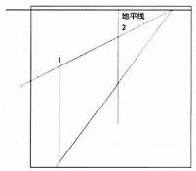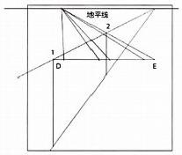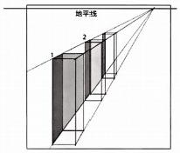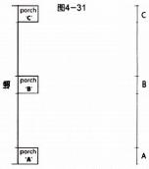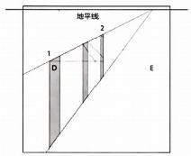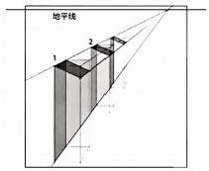

**048** **·动画大师课：场景透视**

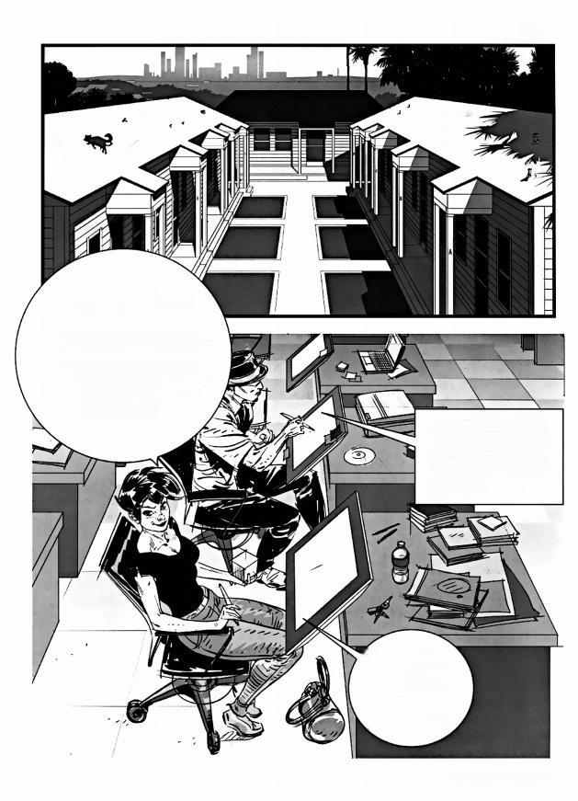图4-37

J J

起元

太好了!让我们回到立方体

并学习如何与它一起创建更复杂

图4-38

的形状和体积，以应对更大的挑战。

这是很重要的，因为所有复杂的形状

基中上是更多简单单体的组合。

让我们拭目以待。

是的，更重要的是，我 什么时候才能在这些场 景设定中扮演一个有趣 的角色呢?

很快了，朱利奥，

很快就可以了。你

也终将会得到让你

闪光的机会的。

**第四章** ·两点透视法**·049**

***当消失点离开页面时***

在透视图中绘制对象的过程中经常发生的事情是， 一个或多 个消失点可能位于页面之外。遇到这样的情况时，我们可以 先画一个小的、快速的草图，在这个草图页面上确定消失点



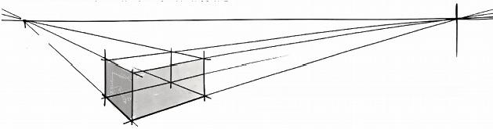

的位置，像这样通过小草图对完稿效果有一个大致的了解是

很 有 必 要 的

地平线

图4-39

图4 - 39:这个例子使用了 一 个相对另外 一 个盒子稍微向下 一 点的视角。

地平线

图 4 - 4 0 :即使消失点不在页面上了，也要将基本要素按照 完整的比例画出来。这些基本要素是地平线、盒子的前角和

底边(直线1和2),它们相交于两个消失点。

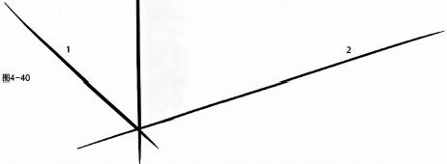

**图4-41:**在任何情况下，都可以通过描摹来整理画

面，并且用直尺画出完美的直线。靠近绘图纸张的 两条边缘线，画两条垂直线(“A和“B”)或两条 平行于纸张边缘的直线。只是在这里要说清楚，这 里的平行线不表示长方体的任何边角。

现在我们可以看到一个盒子可见的两面，并且底部 的两条线仍然汇聚到这些还是很难找到的(但不会 持续很长时间)消失点。尽管现在在页面上看不到 消失点，但是它离开页面的距离也并不太远。

B

图

0

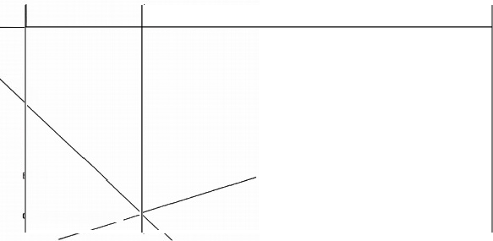

地平线

A

4-41

50 ·动画大师课：场景透视

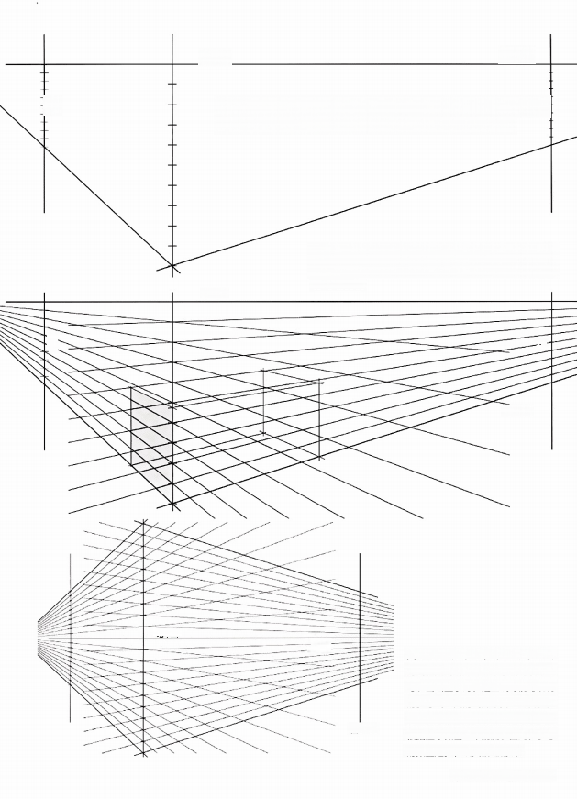地平线 图4-42

图4-42:将三条垂直线分成相同数量的等份。这个例子被分别分成了10 B 段，但也可以是3段，也可以是27段。分段的数量越多，绘图就越精确。

A

图4-43:在三个垂直方向上通过分割的点来绘制直线，可 以创建非常精确的辅助引导线，用来指示方盒两侧的汇聚平

行线的方向。

地平线

A

图4-43

地平线

文 本

图4-44

图 4 - 4 4 : 如果地平线上方需要额外 的线，只需创建上 一个示例的镜像即 可。当画盒子时，这些线可能与现有 的参考线里面的线并不完全吻合，但 它会与其中一条线很接近，从而可以 根据这个做出一个猜测。因此，参考 的数量越多，绘图就越精确。

**第四章** · 两点透视法**·051**

**理** **解** **体** **积** **：** **创** **建** **、** **添** **加** **、** **修** **改** **以** **及** **其** **中** **的** **所** **有** **内** **容** **。**

图4-45

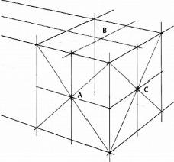

**图** **4** **-** **4** **5** **:**我们现在决定把这个立方体的一部分去掉，做成

一个更小的立方体。

图4-46

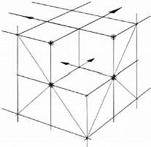

**图** **4** **-** **4** **6** **:**接下来，“切割掉” 一个较小的立方体，如图 所示 。

让我们画两条对角线，每一条都穿过三条可见的边。得到的 三个交叉点“A”、“B”和“C”, 我们画十字，把立方体 的两个面分别分成四个正方形。这使得立方体被分成了八个 更小的立方体。

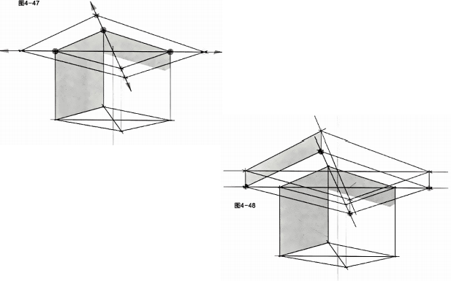

图 4 - 4 7 :接下来，我们将立方体的顶部展开，构建一个像 屋顶一样的形态，这里我们会再次使用对角线。将对角线延 伸过立方体顶部的每个角，并在其中一条延伸的对角线上标 记一个新的角点。这个新的角点将是扩展屋顶的起点，因为 它可以帮助我们自动找到其他的三个角。然后使用目前所学 的透视规则画一个更大的矩形。

图 4 - 4 8 :接下来，我们将顶面延伸，从其四个角点向上延 伸来绘制垂直面，这个决定了屋顶的高度或厚度，然后绘制 屋顶顶部的直线，这些直线会汇聚到相应的消失点上。

**052** **·动画大师课：场景透视**

图 4 - 4 9 : 这是另一个在现有立方体基础上构建的例子。 我们的目标是在顶部增加一个更小的立方体，这就像一个 悬臂式的延伸体附加到一个看起来很现代的公离楼上。

让我们把它放在主立方体的左边。利用对角线将主立方体 的边分成四等份，选择中间的两个立方体来放置小立方体 (深灰色阴影)。扩展放置可以随机选择位置：在不同的一 边或者偏离中心，但是对这个练习来说，我们选择先放在 中间 。

如果立方体侧面的划分尺寸不规则，可以按照第48页上的 步骡操作。

图4-49

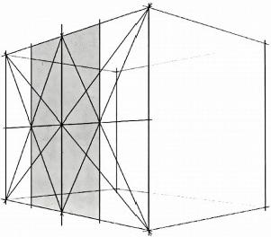

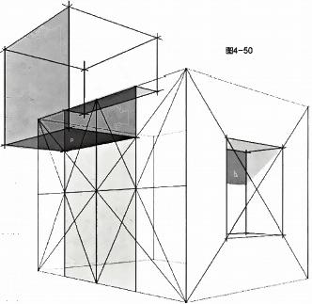图4-50:通过确保每条线都走向相应的消失点，添加额 外的结构。再检查一下，确保一切都是完美的，然后绘制 额外的更大的玻璃做的立方体。这么做能让我们清楚这些 结构如何起作用，即使是那些最终会被隐藏在固体材料后 面的形体，比如正对我们的主立方体的侧面。

而这种对结构的清晰了解是十分必要的。对右边的窗户， 我们可以遵循同样的绘制方法。首先绘制完整的交叉对角 线，选取一个点作为窗户的一个角点，我们要在这个角点

开始挖空，并从这个角开始，根据透视的方法推导出这扇 窗户的另外三个角点。

**第四章** ·两点透视法**·053**

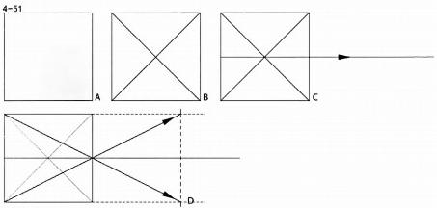

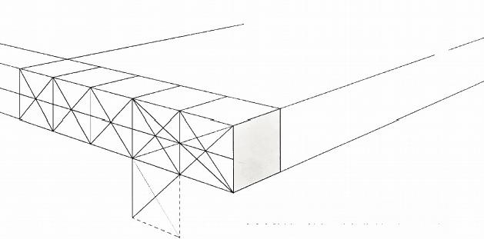

图4-52

图 4 - 5 2 : 同样的绘制过程和方法可用于绘制任何矩形、盒 子等的透视图。只要确保所有的平行线集合都汇聚到它们在 地平线上正确的消失点，这种在透视图中增大角度比例的技

图4-53

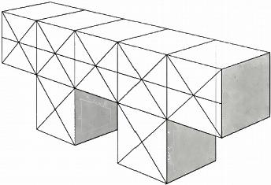法将自然而然地给你提供 一个正确的缩小比例的路径。

图4 - 53:这种方法也适用于绘制在垂直方向上添加结构的 透视图。在这幅图中，初始结构的下方添加了额外的部分， 这使得整个造型看起来类似于 一座桥梁或者 一 张桌子。

**054** **·动画大师课：场景透视**

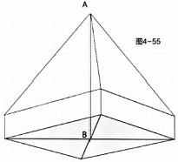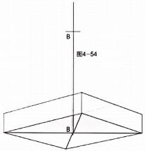

图4 - 54和图4 - 55:我们可以使用这些原则来建造类似金 字塔的形状，就像钟楼的顶部。找到中心点(B) 后，从这 个点向上画一条垂直线。

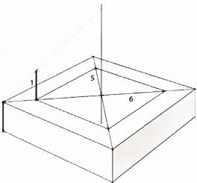图4-56

2

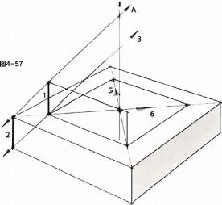

沿着这条线选择一个点作为结构(A) 的“尖端”。然后从 立方体盒子顶部的四个角点向上画线，延伸到那一点。

图 4 - 5 6 :对于这个新练习，示例，我们首先绘制一个矮框 作为金字塔的底部。之后画对角线(第5线和第6线),然后 连接角点，并以盒子表面的中心点为中心画一个同样比例的 小矩形。

**图** **4** **-** **5** **7** **:**将图4-56中的阴影矩形作为基础，在第一个方 体的上方再画一个方体。

现在已经建立了两个角点(线1和线2在这个例子中长度相 等，尽管他们不需要相等),通过连接角的顶端和底端来绘 制 线“A”和“B”, 然后继续。这种方法可以使箱子的高 度一直保持一致。这两条线将是金字塔中所有方体中一侧 角点的确定标准。

**图** **4** **-** **5** **8** **:**重复上述步骤，将每个方体放在前一个方体表面 的中心，使用交叉对角线，直到金字塔达到所需高度。

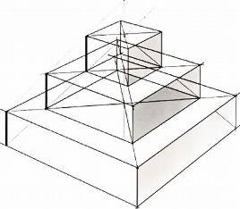图4-58

**第四章** **·**两点透视法 ·**055**

图4-59

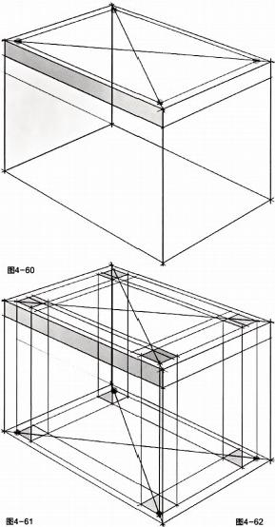

下一个练习将探讨如何创建像桌子一样的矩形形体。

当形体完成后，我们也可以将桌腿朝上，作为基础，类似于 四个相同高度和宽度的柱子或塔形。

为了更好地理解图4-59和图4-60中的透视关系，你可以参 考一下图4-61-图4-64中所示的俯视图。

图 4 - 6 1 :画一个矩形来代表桌子表面，从一个角到另一个 角画两条交叉的对角线。选择其中一条对角线(A) 上 的 一 点作为内部矩形的一个角。

**图** **4** **-** **6** **2** **:** 在对角线(B) 上选择另一个点，这有助于创建 四个相同的小矩形，由此形成内部矩形的每一个角。

图 4 - 6 3 : 画出四个较小的矩形后，画其中一个正方形(斜 线图案的部分)。当使用两点或三点透视时，应从离观众最 近的正方形开始画。

图 4 - 6 4 :在每一个矩形中画出相同的正方形。这样桌腿准 确的位置现在已经被确定下来了。最后一步是在每个正方形 的角点画出垂直线。

**图4-63** **图4-64**

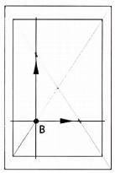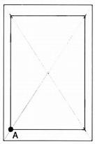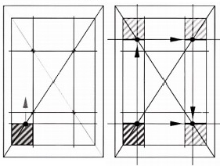

**056** **·动画大师课；场景透视**

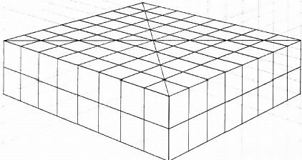

图4-65

图4 - 65: 当创作更为复杂的结构形体时，我们可以借助透

视网格来帮助我们，透视网格作为一种骨骼框架可以辅助我

们去构建任何复杂的建筑和结构造型。

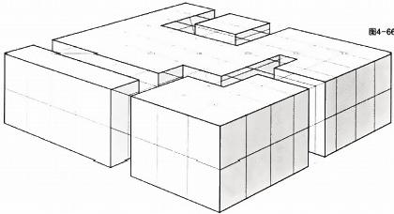**图** **4** **-** **6** **6** **:** 在这个基本结构中创建间隙，使它看上去就像

街道或小巷一样。

图4-67

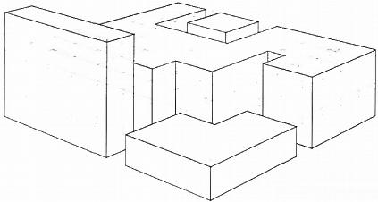图4-67:接下来，我们调整每一个模块的高度，让它们 产生高低错落的效果，这将为绘制一个完整的城市街区打 下基础。

**第四章** ·两点透视法 ·**057**

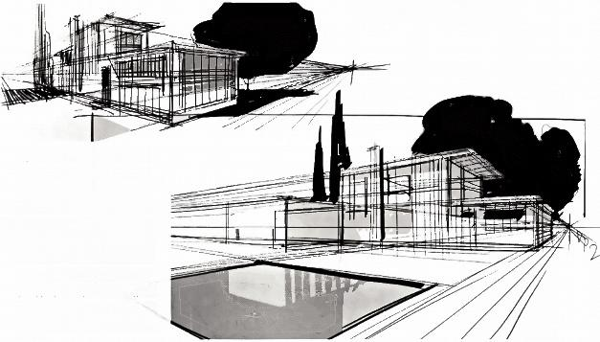

**带泳池的房子**

图4-68

# 四

图4-69

图 4 - 6 8 和 4 - 6 9 : 像往常 一 样，我们的第一步要从勾画想 法开始。这种方法有助于我们 收集图像信息，对我们之后 进行形状的多重实验十分有帮 助，我们可以在这个过程中不 断尝试直到获得更明确清断的 想法。这项工作通常是靠手绘 完成，你可以轻轻画出包括地 平线、消失点、汇合线等这些 参考线，并保留在画面中不要 擦掉。

**图** **4** **-** **7** **0** **:**一旦一个想法已确定，就要开始构建最基础的形体，以便提炼建筑的本

质，要尽可能多地以定义客体最主要的特征框架为目标。

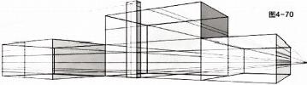

图4 - 71: 既然草图是用透视法绘制的，那么很重要的一点 就是要坚持原始草图中已经创建的形状和一般比例感。以此 为基础，不要把这个透视图看作是一个独立于已有现实的设 计作品。现在不是做一些新的和不同的事情的时候，而是要 把你已经确定的景物放进正确的角度。它很容易偏离原来的 想法，也或许会最终变成一个完全变形的版本，既不像原来 的设计，也可能无法展现预期的魅力。

另外，在整个过程中要注意两个消失点之间的距离。如果消 失点相隔太远，建筑会显得不切实际，铺天盖地，缺乏原始 素描的认同感。如果消失点离得太近，建筑物会出现扭曲， 就像广角镜头的效果(这也可能是最终目标)。

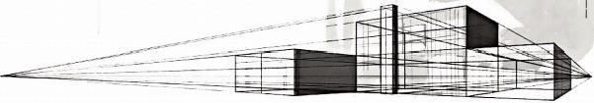

**图4-71**

**058** **·动画大师课：场景透视**

**图** **4** **-** **7** **2** **:**现在开始这个过程中一个相当辛苦的部分：确

保建筑细节具有空间感，线条和形状可以是垂直的、水平 图4-72

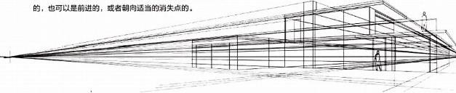

图 4 - 7 3 :尽管这个过程可能很复杂，但请记住它是基于非 常简单的形状。你要做的就是添加必要的细节，将不需要的 部分去除掉。可以在房子的左上角建造一个阳台。

在环境周围添加一些快速绘制的人物，以确保常规比例的真 实性。将人物大小与门的大小进行比较。在这一阶段考虑到 这些尺寸之间的关系，将避免稍后出现任何问题。

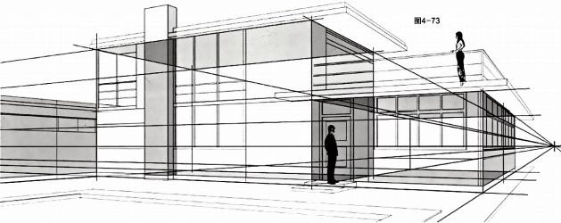

图4-74

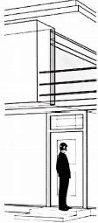

图 4 - 7 4 :对于较大的形体，不仅要记住什么是直接 暴露在观众眼睛里的，同时也要考虑它们后面的元 素。想象一下结构是由玻璃制成的，这样可以全面了 解每一个形体是如何运作的，它是如何与它旁边的结 构进行联系的。这个概念被称为“穿透”。

图 4 - 7 5 :例如，可以将阳台(左上角)与周围的 事物联系在一起，即使这些形状和连接没有显露在视 图中。

就这个案例的烟囱而言，最好是把它全部画满，把现 有的连接和结构之间的重叠等这些看不见的形状和部 位都刻画出来。

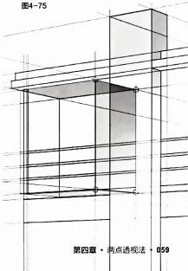

图 4 - 7 6 :这是最终版本。在解决了形状、色调和灰色的 阴影这些关系后，给客观物体带来了更好的体积感。背景 中的树有助于将房子向前推进，通过增加色调对比，增强 纵深感。这在我的上一本书《动画大师课：分镜头脚本设 计》中有所讨论。

这张图可以作为故事板或者图画小说的背景。要做到这一 点，就要向前扩展视角(靠近摄像机)以便有空间将更多 的元素(本例中的人物)添加到前景，从而增强地点的整 体叙事意义。透视中的整合角色是一个非常重要的因素， 我们将在《动画大师课：人物透视》中做更详细的介绍。

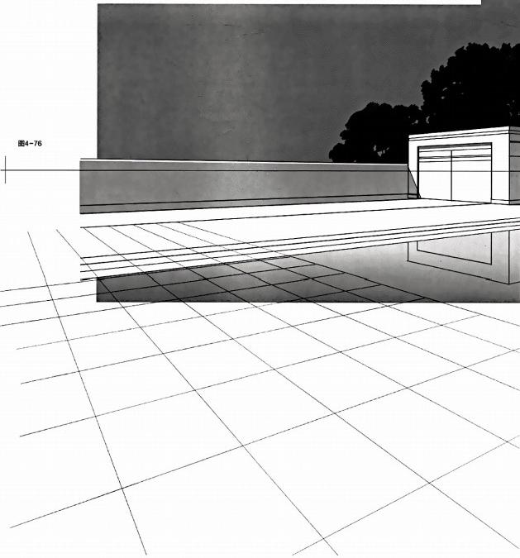

**060** **·动画大师课：场景透视**

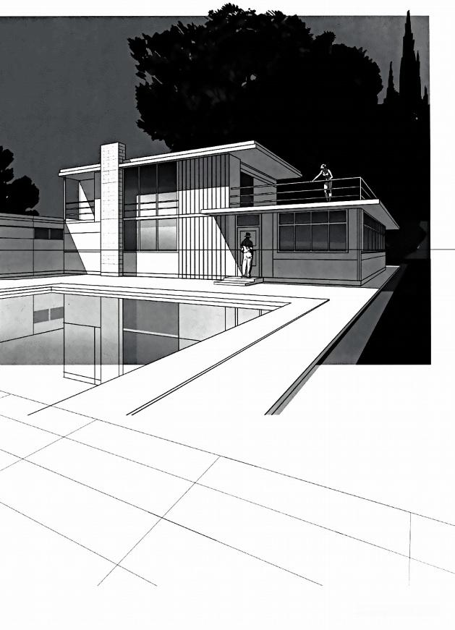**第四章** ·两点透视法 ·**061**

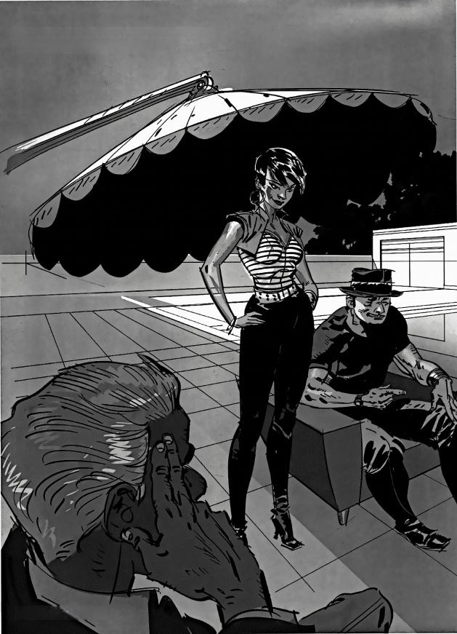图4-77:在这个例子中，人物及其周围环境的设立是让房

子和整个画面看起来非常稳固的一种方法。

062 ·动画大师课；场景透视

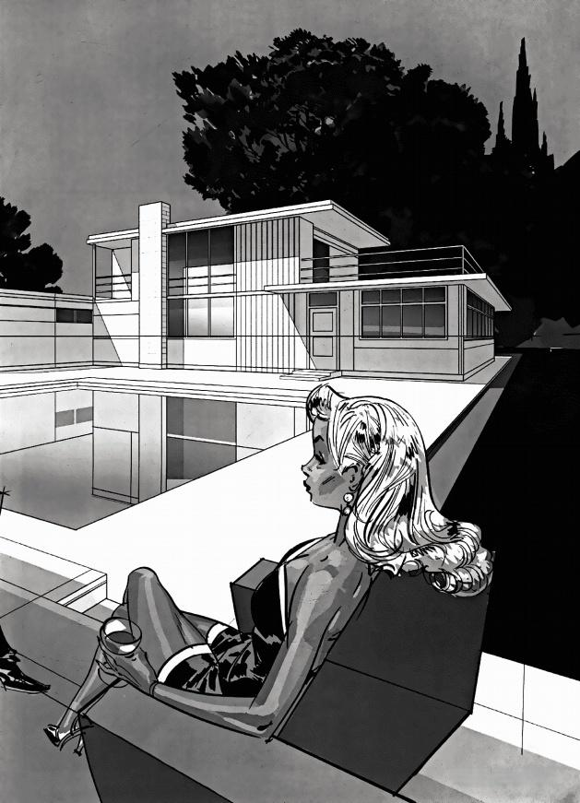图4-77

**第四章** **·两点遇视法** **·063**

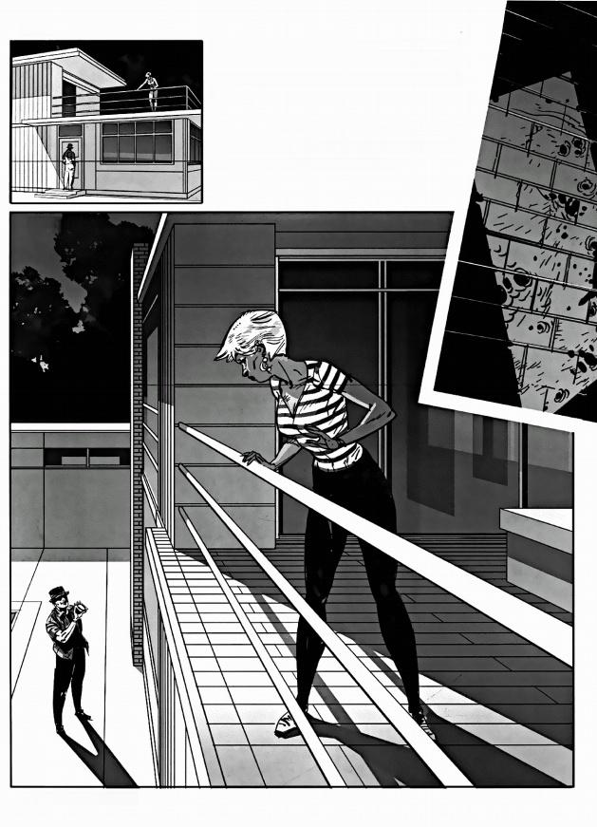**图4-78**

图 4 - 7 8 :对于图4-76,我们还可以使用其他方法，比如 我们可以暂时返回单点透视，图像的焦点是两个角色。他 们都披描绘成相同的尺寸，这也就赋予了他们相同的视觉 重要性。

图 4 - 7 9 : 这幅图呈现了一个更近角度的视角，人物的大 小在这幅图中发生了明显的变化，因此这改变了他们每个 人在故事的特定时刻所扮演的角色的重要性。

图4-79

**064·** 动画大师课：场景透视

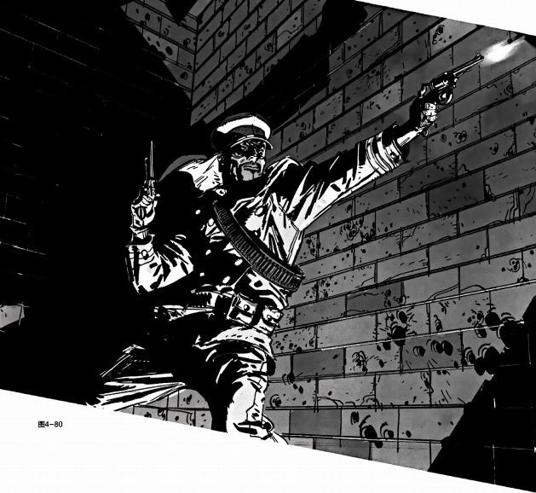

图 4 - 8 0 :此画面显示了如何使用两点透视法来强调角色被 困的感觉，营造出角色被威胁或恐吓的意味。在这种语境下 的透视图，墙上的砖块、图案和墙上的阴影都有助于创造一 种情绪和动力。

图 4 - 8 1 :这就是这个野外探险家周围幽闭恐怖环境的雏 形。为了使人物动作更加生动鲜活，我们采用一种倾斜的角 度来绘制地平线，让整个图像都缺乏平衡感，也进一步强化 了图中的戏剧冲突。

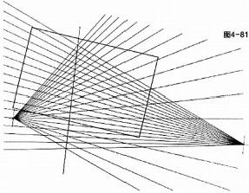

**第四章**·两点透视法 ·**065**

图4-82

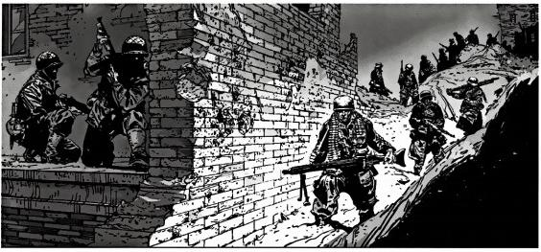

图 4 - 8 2 ~ 4 . 8 4 : 上面的示例，是 一个初步完成(未展 示)的草图，然后匹配透视网格，它的诉求被创造出来了 (图4-83)。当建立这样一个网格时，将其扩展到画面所需 的范围之外。在这种情况下，不要做一个仅仅覆盖地面建 筑和山丘的网格，因为最终的插图可能需要背景中的其他 元素。

墙壁被堵住了(图4-84),仿佛它们是完整的，并遵循正 确的视角，然后把因爆炸而损坏的砖块表现出来。

图4-83

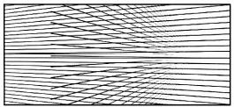

图4-84

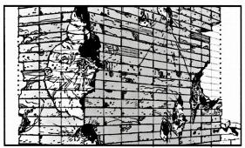

两点视角的选择增强了这个画面的真实度和戏剧感，在这 里它可以同时展示故事中双方人物的位置和状态，通过让 观众成为唯一知道建筑废墟两边发生事情的人来制造紧张 气氛。

图 4 - 8 5 :这个简单的两点透视草围，将会帮助我们完成下 一 页的图像(图4-86)。 图4-85

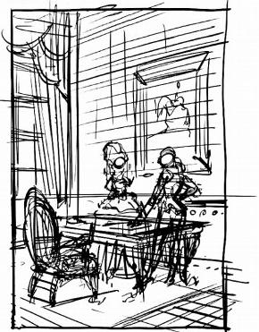

**066·** 动画大师课：场景透视

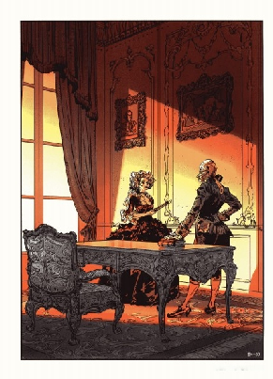**第匹章**·两点选橙法**·067**

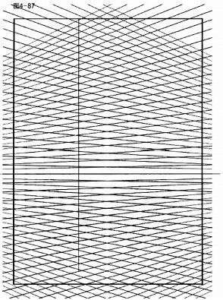图4-88

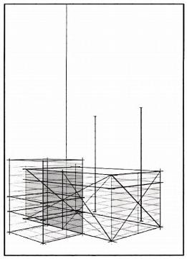

图4-89

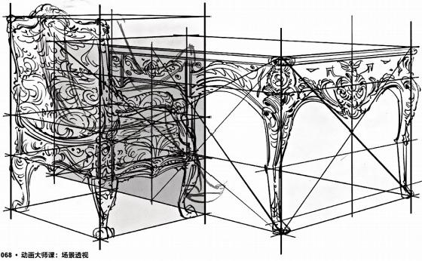

图4-90

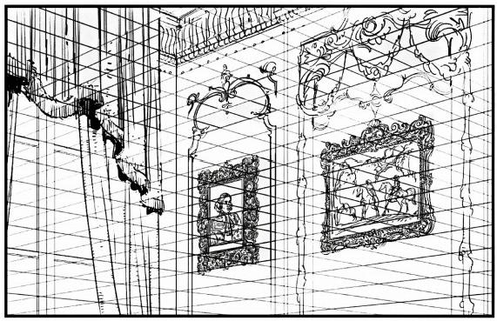

图 4 - 8 7 :与往常一样，插图的绘制是从草图开始的。这个 水平线的确定，取决于在草图上画的坚实的透视网格。房间 的一角是一个重要的组成元素，它必须被正确放置。

图 4 - 8 8 :书桌、椅子是一些特征性极强的元素，把他们画 成盒子有助于获得正确的比例。在这种情况下，椅子要和桌 子居中，因为它们不是被当作看起来井然有序的参照，所以 两个物品的侧面的中心线必须用对角线来建立。然后，在画 物品中对称的其他设计元素时，中心线是必不可少的。简单 的垂直线可以在透视图中确定人物的高度，以确保它们与房 间的其他部分成比例。

图4-89:一旦确定了盒子的大小和比例，并用对角线划分 了两面后，就可以开始在这些几何图形中画出物体。盒子 仅用于指导目的；物体可装入盒子内，可以不接触到它的 边或角，也可以延伸出盒子之外。这完全取决于家具的实 际形状。(了解更多在方盒内创建不规则形状的方法，见第 139页。)

画一个坐在扶手椅上的人物很有帮助，这样可以让我们很好 地掌控椅子的比例和尺寸，而不会因房间中的其他元素而显 得其太大或太小。

图4-90:使用几何形状、盒子、长方形等辅助元素来帮助 我们绘图，不断确保所有建筑元素都在正确的透视图下。

**第四章** ·两点透视法 ·**069**

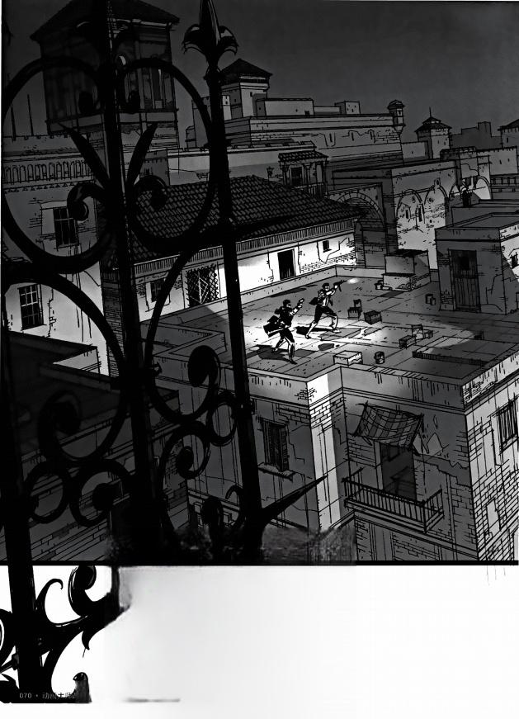图4-91

C

财场服选视

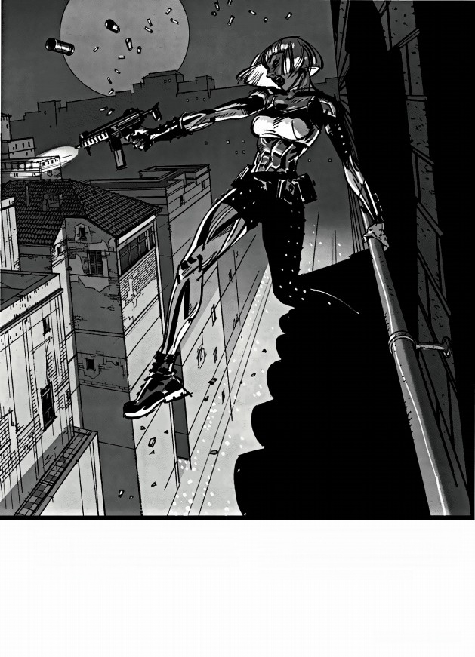图4 - 91:两点透视法也可以很完美地描绘迷宫状的空间和 体积。倾斜水平线实现了一个失去平衡的表象，给人物的整 个行为一个更动态的感觉。此外，在主要人物的眼睛旁有一 个消失点，也加强了戏剧感。

下面几页将展示如何画出这张图像中描述的一些基本形状和 结构。当创建这样一个由两个页面组成的跨页图时，你必须 事先仔细计划，避免把图像中的任何重要部分放置在中间， 所以，这一切因书籍装订需要而变得不确定。

**第四章** **·**两点透视法 ·**071**

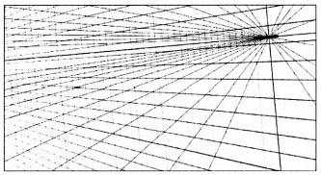图4-92:与往常一样，在达到令人满意的画面构 图后，创建适合描绘空间的透视网格。地平线是 倾斜的，所以垂直线(建筑物的角)也会倾斜， 因为它们垂直于地平线。请注意，当以两点透视 方式绘制时，如果绘图表面允许，可能会出现两 个消失点都在画面外部的情况，又或者一个或两

个消失点都在画面内部。

图4-92

图4-93~图4-95:为了建造第71页的西班牙瓦片屋顶的 建筑，绘制的过程需要借助我们之前所做过的练习。在建筑 顶部绘制一个X 以找到屋顶的中心线。将屋顶线的前缘分成 三部分(在本示例中为三等分)。

注意因为地平线是倾斜的，所以辅助测绘线也需要倾斜并与 地平面平行。

图4-93 图4-94

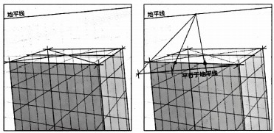

图4-95

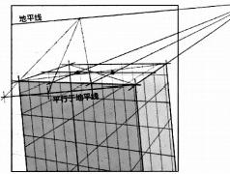

图 4 - 9 6 ~ 图 4 - 9 8 :从创建的交点绘制两条“垂直”线 (图4-96)。因为整个透视图都是倾斜的，所以它们并未呈 现真正的垂直，所以请遵循为此目的所创建的网格。然后决

定在哪里中断这些垂直线(图4-97),以便创建结构的其 余部分。在图4-98中，建筑的一部分边角被“移除”,以 打破原本风景如画的城市的单调感。

图4-96

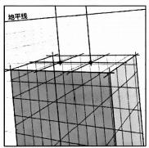

**072** **·动画大师课：场景透视**

图4-97

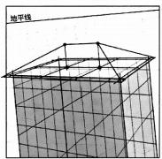

图4-98

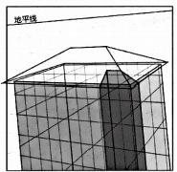

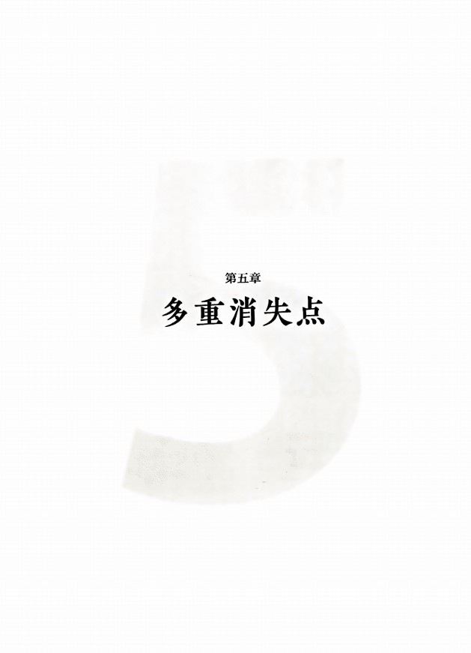

**图5** **-** **1:**我们已经知道当所有边彼此平行时(如下图所示，

俯视图)如何在透视图中绘制两个立方体的正视图。

**图** **5** **-** **2** **:**那么,当其中一个盒子旋转，两个不同盒子的侧 面不再互相平行时，会发生什么?

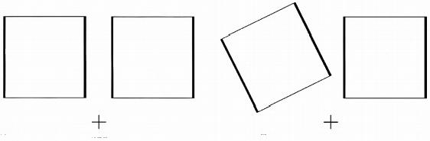图5-1 观石者

图5-2 现看者

图5-3:第一种情况下的立方体在地平线上形成一个单一 的中心消失点，所有平行线汇聚到远处，远离观察者。

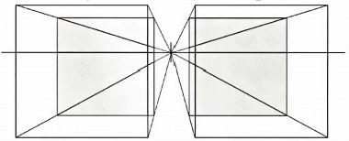7 2

图5-3

图5 - 4: 虽然立方体2仍然与中心消失点对齐，但是立方体1 需要两个新的消失点来正确定义它(消失点标记为A、B、

C)。

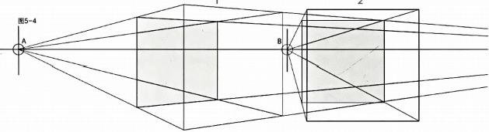

**074** **·动画大师课：场景透视**

2

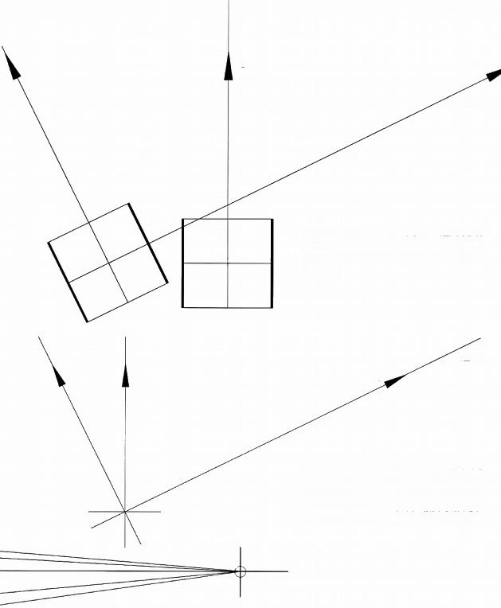A B

C

图5-5

图5-5:回到这两个立方体的鸟瞰图或蓝图(顶视

图),已经画出了代表平行线的方向。这纯粹是为 了粗略的定位需要，在这种情况下并不会得到精确

的测量值。

图5-6

A B

C

图 5 - 6 : 想象一下两个立方体相互重叠的平行辅助 线，然后就可以清楚地看到消失点出现在地平线上

的顺序。立方体1的A 和C 线指向页面的左右两侧，

而立方体2的平行线(B 线)则直接指向画面的中 心。所以在纸上，从左到右的顺序是A、B、C。

c

**第五章** ·多重消失点 **·** **Q75**

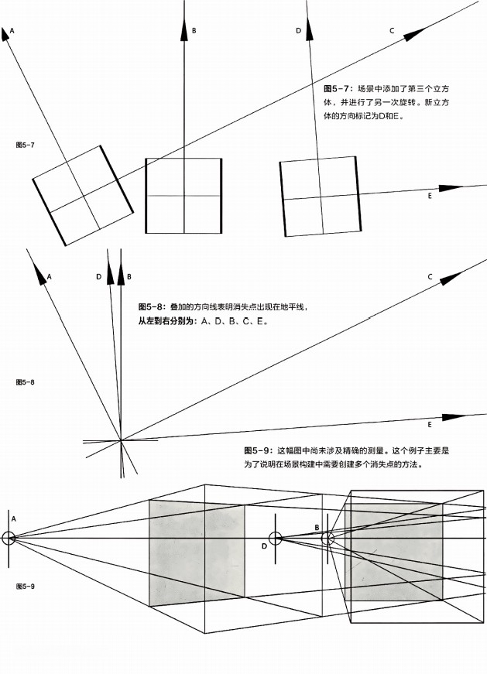076 ·动画大师课：场景透视

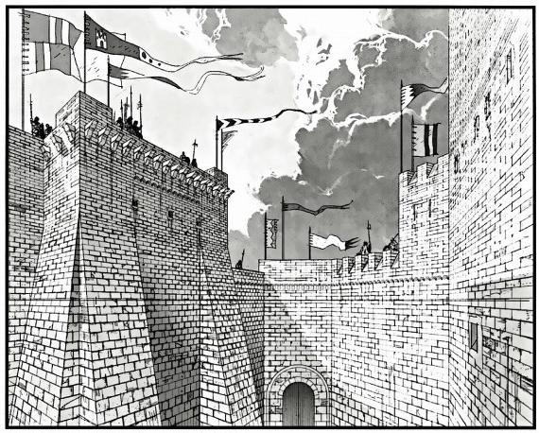

图5 - 10:这幅中世纪城堡的插图需要使用几个消失点来恰 当地表示出图像中几何物体和圄形的数量，以及各种塔楼的 不规则布局。第78页详细说明了绘图过程中的步骤。

图5-10

|  |  |  |  |  |  |
| --- | --- | --- | --- | --- | --- |
|  |  |  |  | C |  |
|  |  |  |  |  | E |
|  |  |  |  |
|  |  |  |  |  |
|  |  |  |  |  |
|  |  |  |  |  | |

**第五章** **·**多重消失点 **·077**

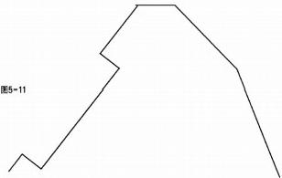图5-11:这是城堡墙壁的大致蓝图或顶视图，用几何 矩形绘制。

图5-12:城墙的结构简化为基本形状，并标示出绘图 中使用的消失点。

图5 - 13:在这个初步草图中，光影创造了一个平面 的、有结构有组织的画面视图。

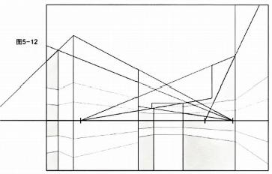

图5-13

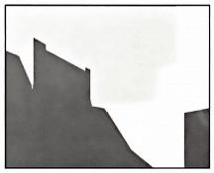

图5-14

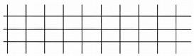

**图5** **-** **14:**对于墙壁的绘制，首先创建一个完整的网格，遵

循每个墙壁的适当的透视视角，作为最终外观的基础。

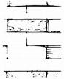图5-16

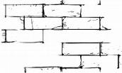

**图5-** **16:** 在Photoshop 中，通过数字方式降低图层的不透 明度，使看起来很机械的网格变得柔和。然后，在顶部绘制 一个更不规则的手绘纹理。

**078** **·动画大师课：场景透视**

图5-15

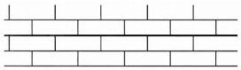

**图5** **-** **15:**为了达到砖块的外观效果，擦除网格中不必 要的部分。

图5-17

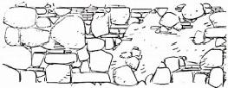

图5 - 17:同样的过程也适用于由不规则形状的岩石建 造的墙体。将一个适当绘制的网格用作底图，有助于 保持图像正确的透视感和坚实的结构感。

图5-18:下一个插图(第81页图5-21) 是一个由模块化单元组成的建筑结构，

所有模块单元的尺寸都是一致的，但它 们以不同的角度和不同的距离面向观 察者。

为使模块大小在整个过程中保持一致， 需要在空间内设置一个参考点。在本例 中，绘制了一条垂直线(A-B), 在 该 线上确定了不同楼层结构的高度。

考虑到物体和测量值近大远小的关系， 为了确保所表示形体的比例关系真实准 确，唯一的方法就是使用一条线，在这 条线上确定分割点，并使这条线从上到 下与观看者保持相等的距离。这样，它 就不会扭曲测量比例。

5

3

在这种情况下，所有楼层的高度都相 等。使用线A-B 作为参考，立方体可 以前后滑动(立方体1-5)以及向侧面 滑动(立方体6),滑动时注意保持所 需的模块高度不改变。

地平线

B

图5-18

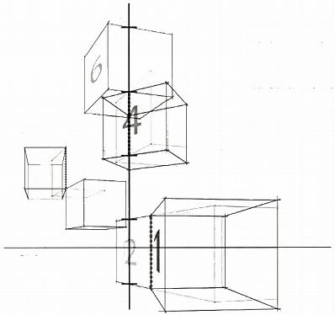

A

图 5 - 1 9 :为保持尺寸和比例的一致 性，可以不断借助参考线A-B, 以 保 证绘图的准确。我们也可以旋转一些模 块，这样不同的区块有不同的方向，因 此在地平线上会有不同的消失点。

图5-19

5

3

地平线

B

虚线作为一种参考线，表示立方体以它 为轴进行旋转。

**第五章** ·多重消失点**·079**

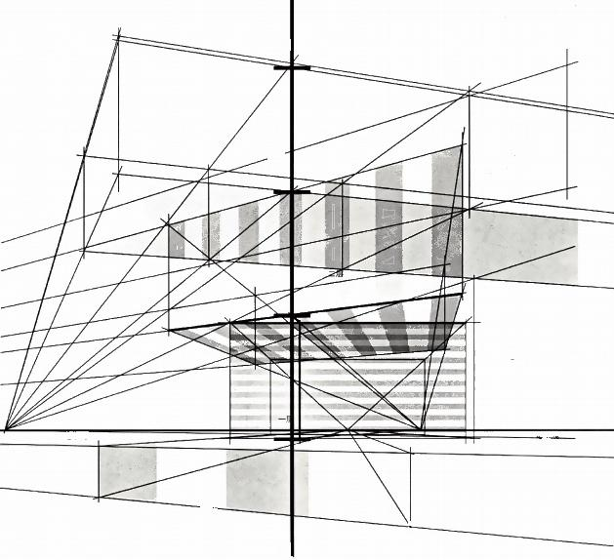*A|*

图5-20

C

三层

D

地平线

地平线

台阶

大

B

图 5 - 2 0 :这是用于创建下一页插图的基本透视围。基本 上，每层楼都有自己的一组相交的线和消失点，尽管仍有 一些是共用的。例如，标记为C的第3层的截面与第2层平 行，其线汇聚到同一消失点，1层D 部分的平行线与第3层平 行。所有这些都是为了获得一种比一点或两点透视更具活力 的感觉。

这三层高度相等，在本图中我们使用了一组更粗的线条来 标注。

需要做的是，把后面的线连到匹配的消失点，并画出每个楼 层的透视效果。

同样，创建这个图像的第一步是画一条垂直的线或轴(A-

B 线),所有楼层的高度都在这条轴线上做了标记。房子的

在那之后，就是把后退的线移到适当的消失点，然后为每一 层创造所需的透视效果。

**080** **·动画大师课：场景透视**

图5-21

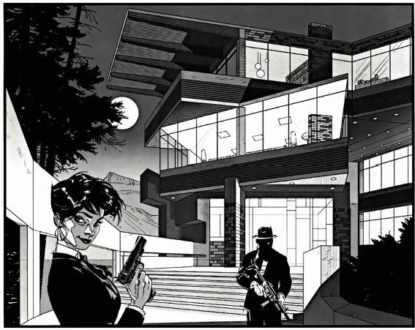

图5 - 21:这幅图中创建了一个由不同方向的模块组成的建 筑，从而使一组平行线汇聚到不同的消失点，这是创建单一 方向的规则结构很少能够达到的富有张力和繁复形态的建筑 表现。这种类型的建筑可以用来凸显居住在里面的人物的 个性。

图5 - 22: 在这样一组画面中，试着把光线的区域集中在某 些特定的地方，而不是通过“打开”房子里的每一盏灯来平 均照亮屋内所有东西。在这里，背景通常较暗反衬出女性角 色具有光感的面容，而男性在较暗的背景衬托下显得更为 突出。

图5-22

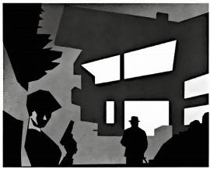

**第五章** ·多重消失点**·081**

图5-23

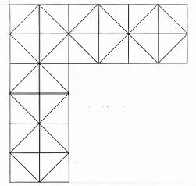

图5 - 23:在这里，让我们来探索下 当平行线汇聚到不同的消失点，并 且物体朝不同方向旋转时会发生什 么情况。同样的，我们也考虑一下 当它们都向同一个方向按顺序旋转 时，又会发生什么(方块内的萎形 完全对齐)。

观察这个由五个相等的正方形组成

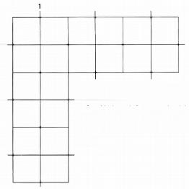

2 3

4

图5 - 24: 请注意，每个菱形的角都 位于正方形一侧的中心。为了找到 这些点，我们绘制了1、2、3、4、 5和6线，这些线将每个正方形分成 两半。

6-

图5-24

5-

的 倒L形设计。每个方块都有一个大

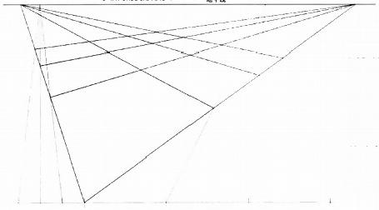

图5-25 小相同的菱形形象。 地平线

图5 - 25: 要绘制此图形的透视图， 首先绘制包含L 形设计的大方形底 座。然后，把这个大正方形的每一 面分成三块，这样整个形状中的九 块正方形中的每 一块都能精确定 位。为此，我们只需使用第46和第 47页图4-26至图4-29中解释的系 统，只要平行于地平线的分割遵循 正确的比例，这样平行线可以更长 或更短，并且不会影响结果(第153 页，图8-40b)

地 平 报

图5-26

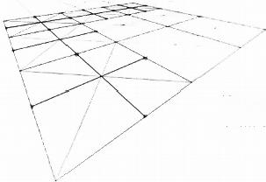图 5 - 2 6 :下一 步是定位线1、2、3、4、5和6(图5-24)。 这些线在每个正方形的中心相交，因此首先绘制对角线穿过每

个正方形的角点以确定其中心位置。

**082** **·动画大师课：场景透视**

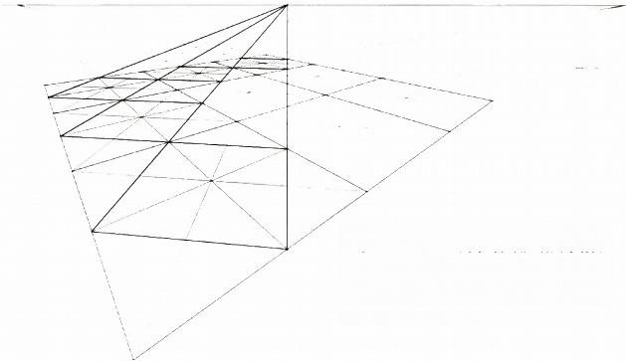

图5-27

图5-27:现在每个菱形都被精确地放置在每个方块内。为 了给菱形一种立体感，只需将每个萎形提升到所需的高度即 可。我们知道，设计中每个正方形的边后退到两个不同的消 失点(每组平行线一个),但这也适用于菱形形状，因为它 们也有两组平行线，方向与正方形不同。因此，这样的平行 线也汇聚到两个不同的消失点。

**图5-28**



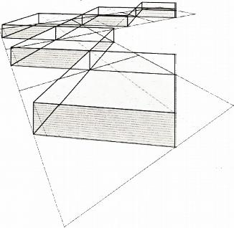图5-28:下面有一些实际的案例来说明如何处理有着不同 方向但形式和顺序都一致的物体。

**第五章** **·**多重消失点 ·**083**

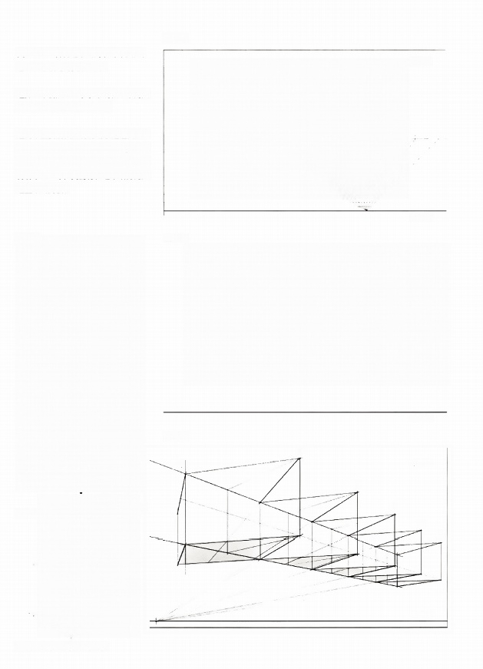图5-31

图5 - 30:看看这个公寓楼的平面图，

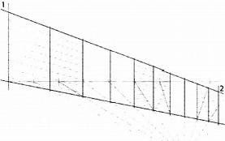步骤一

它由五个相同的菱形组成。

选择 一个视点、 一条水平线和 一个两点 透视网格，如图5 - 29所示。

这两个主要消失点将有助于建造由1-2 号线及其平行线定义的长方体，以及 3-4号线及其平行线所定义的 一 个结构 (见图5 - 32),我们将在这个结构内建 造整个公寓楼。

地平线

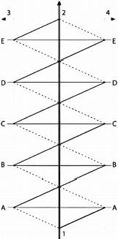图5-29

图5-32

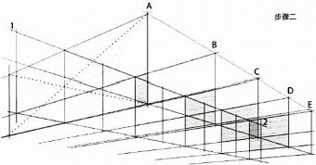

地平线

图5-33

A

步骤三

1

B

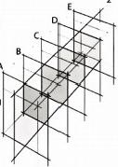3

2

C

4

图5-30

D

E

地平线

**084** **·动画大师课：场景透视**

图5 - 34

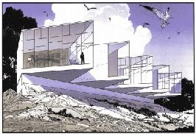

第一步，图5-29:首先，在网格内的适当语视图中绘制作 为建筑主的塘的视图(在蓝图中由线1-2表示)。

然后，使用与第44和第45页相可的方法将其分成五等份。 这决定了每个美形培构的中心要故置在邪里。狼下来，将 这五个空间均划分为两个部分(总在墙的轴递上形成 10段)。

第二步，图5-31:为什么要把每个空间一分为二?蓝圆 (图5-30)星示每个要形的前角(在平面图中，由点A. B.C,D 和 E 表 示 ) 地 是 与 轴 1 - 2 巫 直 的 五 个 端 点。

要想在透视图中找到A,B.C,D 和E, 请培制五个垂直平

面，将五个部分分开。在这个例子中，这些平面的长度目测 路觉尺寸是准确的。

**第三步，图5-33:** 将点1与点“A”连接，以据齿形的样 式，画就出了建筑的基本结构。

注意，在这个一股结构中有四相不同的平行线，它们都需要 有消失点；

·1-2号线及其平行线

· 直于1-2号的线

·形虚蒸形筋头形状的两组平行热(在设计方案中用虚 线以及更租的线录表示)。

图5-34:之后，正确绘制图饭，它将成为一个相当引人注 日的场景。

**第五章** **·**多重清失点 **·485**

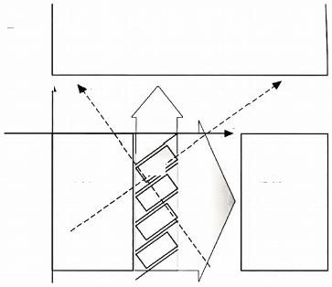图5-35

图 5 - 3 5 :斜向停车场是另一个典型的例 子，该停车场附近的建筑物和总体布局使 用 一 组特定的(两个)消失点(“A” 和 "B"), 而停在胡同里的小汽车使用另一组 消失点(“1”和“2”)。同样，这只是在 单独观看每辆车时才会出现的情况。

建筑物

1

2

A4

汽车

序列 B

当汽车被视为一个序列单位的时候，在一个 整体内，很明显，该列的结构使用了与邻 近建筑相同的两个消失点(参见所有与方向 “A” 和“B” 对齐的箭头)。

建筑物 建筑物

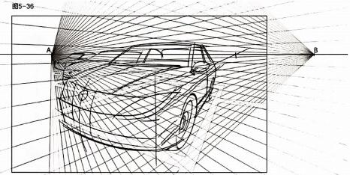



图 5 - 3 6 : 一 个 快 速 的 “ 现 场”草图或照片可以给这个日 常拍摄地点提供一个参考，它 有助于你想象这个镜头是什么 样的。它一般需要两组不同的 消 失 点 ：“A”和“B” 代表街 道及其平行线(附近的建筑 物 ) 。

B

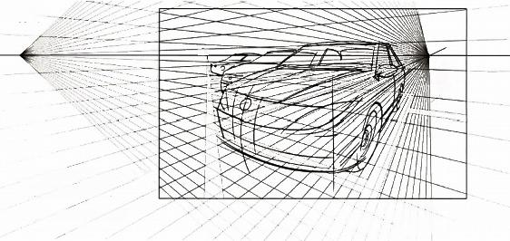

图5-37

A₁

2

1

图5-37:车辆的矩形停车位与车 的消失点“1”和“2”。

**086** **·动画大师课：场景透视**



**图** **5** **-** **3** **8** **:**在画和描绘汽车之前，创建在正确的透视图中包

图5-38

2

含汽车的方框盒子(灰色阴影)。

如图所示，方框的角对齐并标记为线F、G、H 和J。这些线 与街道、建筑和人行道平行。

**图** **5** **-** **3** **9** **:**这是上图中相同的线在透视图中的样子。

图 5 - 4 0 : 最后一步是在方框内画出汽车(并加上建筑物、 人物等)。方框是最终图像的基本结构和核心，如第88页 所示。

此常规设置用于确定组成场景的各种元素的位置。关于如 何以相似的视角绘制汽车的更多细节，请参见第151页。

图 5 - 4 1 :见第88页。在最后的插图中，请注意，通过不同 的排列结构，并因此使用多组消失点和方向，动作场景的 动态感得到增强。

*通过对测量和角度的关注，保证了目测的准确性。但是参考准确的蓝 图才可以把客观对象刻画得更加准确，请参考第九章。

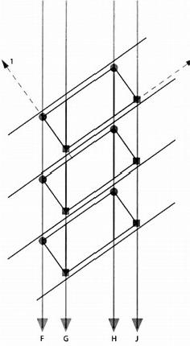G

图5-39 图5-40

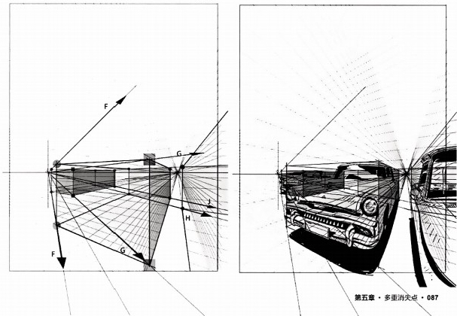

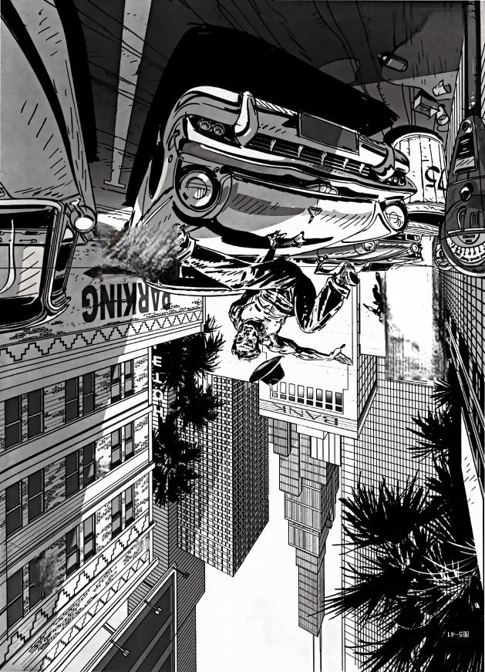族好磨算：都彭¥回络 ·a⁸0

DD-D-D

000-0D D-000

H

**图** **5** **-** **4** **2** **:**这是一个类似的情况，在这种情况下，透视图的使用有助于通过书籍随意摆放的

位置来创建一个更加复杂和动态的环境。

图5-42

这两幅插图之间没有故事联系，但是在两页同时使用相同的/共同的透视网格时，则会在它 们之间产生一种连续性的感觉，就好像它们都是同一幅画的一部分一样。这有助于创建一个 动态统一的整体布局单页或跨页。有关这个概念的更多信息，请参阅《动画大师课：分镜头 脚本设计》。

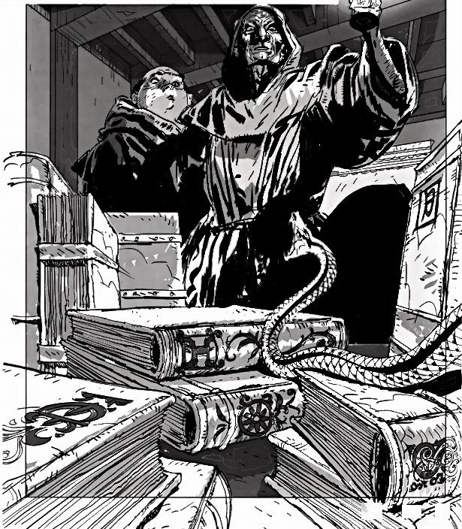消

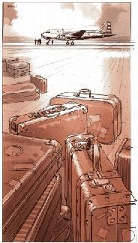图5-43:这幅播图的总体布局与上一 页《修道院之话》相似，也就是说，

些元素被随机放在前量，作为环填

中的背景元素。这两个画面之间的主

妻区别在于，在这个新的画面中称之

为《末知之旅》(Traveling into the

Lnknawn〕 中，主要背军元素(飞机

和远处的停机坪)与前景行掌箱的距离

比卖的炬离要大得多。

这个舞间税角连接了两个属壕的照物，

它需要特别精确。为什么?因为在任何

给定的环埠中，较大的景深距离意味着

在使用测量和比修时所犯的任何赌误都

会被自动放大。在消失点附近的一个小

错误，会导致越靠近摄像机(或现累 者)的原物越会出现页大的问题。

这里有一个主要关注点，要伟保热照中 的行享福，选处的其他行李箱、人和飞

机在这个单一环埠中看延来糍成比例地

相互关联。

换高之，我们如何确保前景中的步李箱 与运处的飞机相比不会显得太小成太

大?试着凭直觉去理解它，然后想出一

个看起来很不错的解决方案……但是两

个月后再看看这个例子。你可能会惊讶

于错误的比例真的出现了。

"澳边对测粗角度的关注，懒证目35的确

性，但是参考准确的临图才可以把客观对象脚

画得质加性确。请热考第九章。

**699**·动面大师理：场原透视

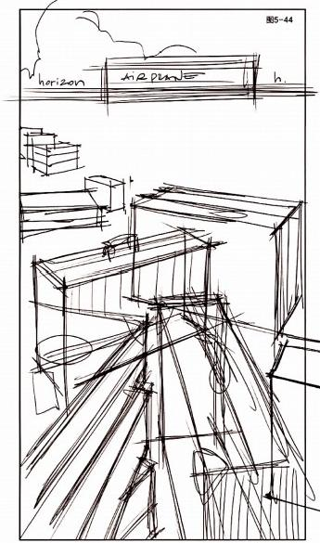

图 5 - 4 4 :让我们从一开始就关注整个过程：从 一个快速的草图开始绘制，它有助于帮助我们快 速建立图像中不同物体的位置关系。

地平线已经被推测出来了。地平线到底应该放在 哪里才能建立正确的视角?

图 5 - 4 5 :这架飞机模型与1950年建造的一种 型号非常类似，所以要寻找有关其实际数值的信 息，基本上就是其长度和高度。 一旦知道了这些 测量值，就在它附近画一个代表平均身高的人物 角色。因此，该人物角色与飞机相对观察者的距 离相同。在这个人物角色旁边，画一个符合整体 尺度的手提箱。

飞机机身

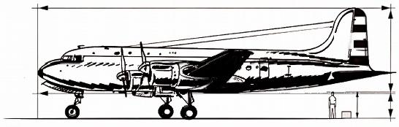

图5-45

u

起著架 (人物顶部 路高)

**第五章** **·**多重消失点**·091**

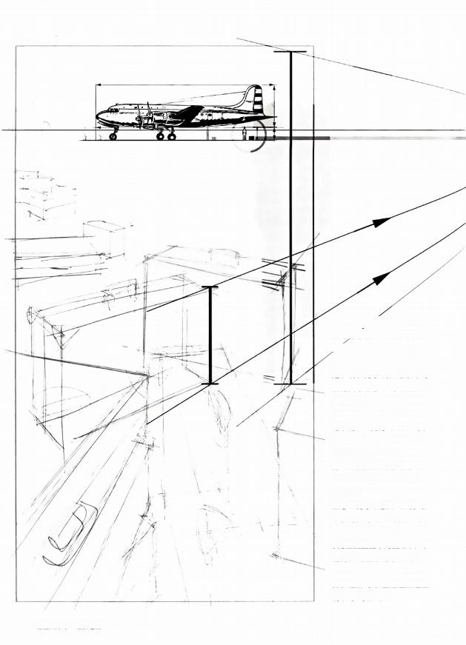**图5-46**

8

图5-46:现在把飞机和“人 物与行季箱C” 放在草图中 我们想要的地方。前景行李 箱的高度由一条垂直线A 设 定。现在为了确保场景中的 所有元素都被正确地放置在 同 一水平地面上(参见第93 页图5-48),我们需要找到 地平线。让我们画出从 A 的 顶 部和底部分别到C 的顶部和底 部的后退线，直到它们相交 为止。交叉点是它们的消失 点，因此这就是地平线所在 的位置。

A

注意：为了在接下来的步骤 中获得更好的准确度，请将 “人物和行李箱”放到远处 (见上面圆圈中的图像),以 避免大的前景行李箱(A)

与远处的小的行李箱垂直对 齐，这样可以避免遮挡这些 清晰的重要元素。

**092** **·动画大师课：场景透视**

图 5 - 4 7 :请注意，我们之前将“人物和行 李箱C” 放到右侧，以便C 不再接近A 的 垂 直方向，否则后退的线将显得杂乱无章且不 精确。

地平线

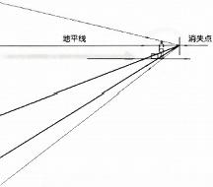观察A 线(前景行李箱高度)的顶部和底部点与C 线(图5-47) 的顶部和底部点， C 线表示远处定位的参考行李箱的高度。 通过这种方式，创建了两条后退的垂直线，将行李箱的两个 关键位置(近距离和远距离)作为公共元素。在这两条垂直 高度线的顶部画一条线，因为这两个手提箱放在平坦的地面 上，所以它们会在一个共同的消失点会聚。

我们知道消失点将精确定位在地平线上，这是我们正在寻找 的参考线!确保工作做得准确是非常重要的。当建立了地平 线，我们就可以在前面的行李箱旁边向前投射人物的形状 (B)。 这有助于确保所有元素的比例和位置准确，没有尺 寸扭曲，如果我们只依靠一个手提箱元素的话，这种错误是 很有可能发生的。

图5-47

消失点

L

地面

注意当两个人物站在一个完美的平面上时，无论观察者离得 远还是近，或是偏地平线，水平线总是在水平高度的水平面 上(在本例中，是在胸部周围)。这将在本书后面更详细地 讨论 。

这就是说，在反复检查所有元素的同时，可能需要对某些元 素进行轻微调整和重新定位，以确保所有部分都处于正确的 位置 。

本质上，这是个逆向工程。如果没有两个箱子也没有地平 线，而是地平线加上一个箱子，那么只要在地平线上有一个 消失点，第二个箱子就可以很容易定位。

|  |  |  |
| --- | --- | --- |
| **图5-48:**在继续本练习的其余部分之  前，这里有几个例子，通过在两个平稳 的元素(本例中是两个人物角色)后面  地平线位置的变化，通过这种方法我们 会彻底改变他们的视觉和结构。  ·两个身高相同的人物，都站在同一 楼层。 | | 图5-48  4 |
| ·两个不同高度的人物站在同一层。  ·远处的人物预示着地平线被错误地 放在了高处。  ·远处的人物预示着地平线被错误地 放在了低处。 |  |

**第五章** **·**多重消失点**·093**

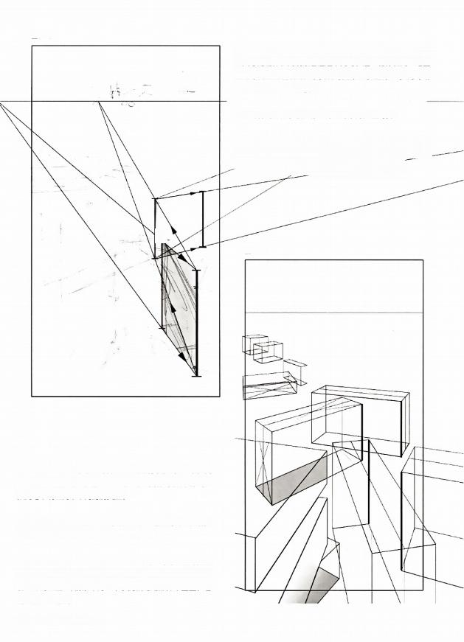图5-49

图 5 - 4 9 : 可以将飞机的距离稍微向上挪动 一 些，以确定同

一尺寸的物体在离观察者远近不同时，这 一物体在同 一地面

上的不同点上出现的大小变化(见第56页至第59页的《动

画大师课：人物透视》)。

注意同样高的行李箱在停机坪上的不同位置高度。

在把这个标准的、平均高度的手提箱移到停机坪上的不同区

域后，再来决定是否所有手提箱都应该是相同的高度，如果

不需要的话，则可以对每个箱子做 一定的尺于变化。

图5-50

图5 - 50: 一 旦所有这些高度基准都被完美地计算出来，我

们就可以为每一个手提箱创建一个透视网格，使其平行线汇

聚到地平线上两个不同的消失点，

因为地平线的确切位置已经确定，所以在这种情况下，镜头

中每个元素的位置和大小都需要非常合理。

最后，整体贯穿!把所有的手提箱都画成透明的。这样就很

容易再次检查所有的行李箱底部是否彼此分开或接触，决不

能让它们重叠!(前景中的三个手提箱的底部并不重叠；它

们堆叠在 一 起。)

**094** **·动画大师课：场景透视**

**第六章**

**三点透视法**

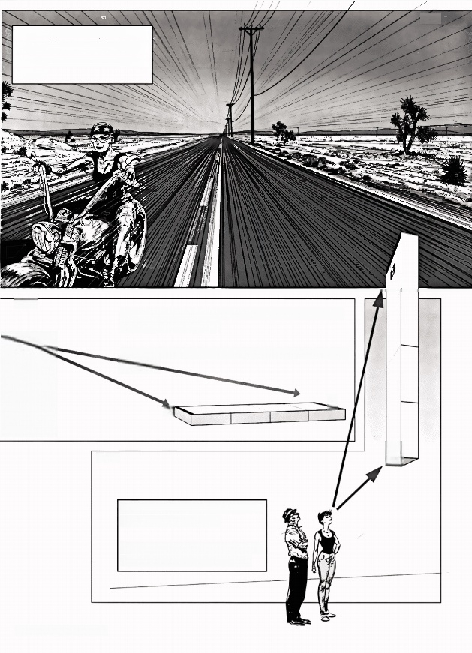图6- 1

图6-1:事实上， 一旦我们观察者被定

位到这些平行线的一端而不是相反的一 端时，这些平行线的消失点的方向也被 确定了。

图6-2

**图** **6** **-** **2** **:**想象一下，在观测者面前的地面上有一块长方形的物体，

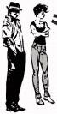就像上图中的一段沙漠公路。

虽然A面 和B面长度相等，但我们感觉A面比B面大，因为它离观测

者 更 近 。

B

A[

A

图6-3

图6-3:如果矩形物件被移动到一个垂直 的位置，漂浮在他们前面呢?

考虑到A面和B 面之间的距离，这个新位 置将如何影响我们对这件物品的看法?

**096** **·动画大师课：场景透视**

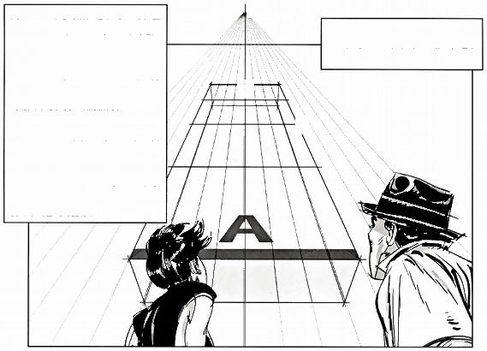图 6 - 4 : 当他们抬头看长方体时，图

6-1中的相同原理也适用：延伸到远处 的平行线会汇聚到同一个消失点；而A 线和B 线虽然长度相等，但由于其中一 条线比另一条更靠近观众，所以被认为 是长度不同的。从本质上说，他们所看 到的图像与沙漠公路的相同。

注意：为了这个视觉案例，这幅插图并 没有确切地显示他们看到的，而是假设 如果我们正好在阿丽亚娜和朱利奥后面 我们会看到什么。因为他们都包括在镜 头中，这幅插图从技术上说并不是他们 视角中所看到的图像。

消失点

中

1

图6-4

当他们仰望天空时，线1和2汇聚成的消 失点，明显不在视平线上。那么,这个 消失点应该被定位在哪里呢?

2

图6-5

天

图 6 - 5 : 两条平行线1和线2,完全垂直于地平面， 就好像它们是从地球中心直接射出来的线一样。它们 的消失点就是天顶本身；天顶在物体位置正上方的假 想点。

中

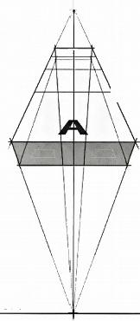1

2

没有必要对天顶位置做特别的定位，只要把它放在任 何感觉正确的地方，就像任何其他消失点一样。

从技术上讲，如果线1和线2的消失点放在天顶以外的 地方(即另一个“随机点”),那么A 面 和B 面看起来 不会垂直对齐。相反，它看起来像一个简单的斜面， 相对于地平面，有一个角度，但不是在我们要求的90 度角的位置。

与图6-4中的画面相比，图6-5中的画面向后退，从 这个特定角度可以更完整地展示矩形透视图所涉及的 所有元素。

地平线 消失点

**第六章** ·三点透视法**·097**

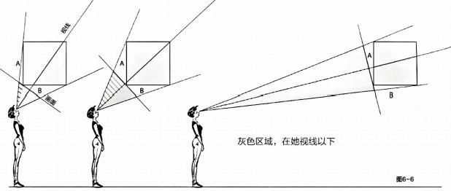

1 2 3

图 6 - 6 ( 姿 势 1 、 2 和 3 ) : 这 是 阿 丽 亚 娜 仰 视 立 方 体 的 侧

视 图 。

姿势1:她离漂浮的立方体最近，必须后仰身体，才能看到 它的整体。

姿势2:她可以放松 一 点，因为立方体离她稍微远 一 点。

姿势3:她和立方体之间的距离大大增加了。

画面垂直于她的视线 。 她在任何姿势中所能看到的侧面 “A” 的面积在她的视锥内由条纹区域表示，而她能看到的 侧 面 “B” 的面积由纯灰区域表示。

她离立方体越近，看到的A 面就越少。在姿势1中，她几乎 看 不 到A 面 。

她离立方体越远，看到的A 面就越多，相反， B 面就越少。

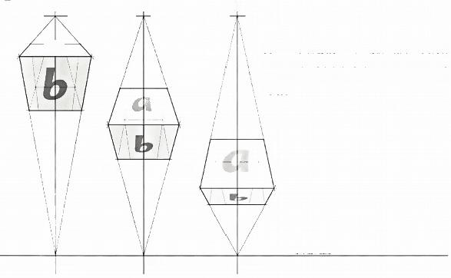

面6-7

天顶 天顶 天顶

图 6 - 7 : 以下是姿势1、2和3的相应视图。当她的视 线和地平线之间的角度减小时，立方体在图画中显得 更低，更接近地平线，因为实际上它也更接近她的视 线高度。

1 2 3

水平线/视高

消失点 消失点 消失点

**098** **·动画大师课：场景透视**

图6-8/

地 平 线

图 6 - 8 :前面的例子解释了一个立方体，当它位于眼睛 水平面以上时，它离观察者太近了，为了看到它，她必须 抬头看。这里有一个类似的例子，但是场景中有更多的多 面体。所有垂直线汇聚到天顶，所有平行于地平面的直线 都聚集到地平线上的一个消失点。同样，标有“a”的 所 有面都面向观众，标有“b”的所有面都与地面平行。最

高的三个多面体落在地上，其他的则漂浮在半空中。请注 意，图形中的框看起来有些扭曲。这是因为这幅画所包含 的内容远远超过了我们的视域。如果我们抬头看到最上面 的盒子，我们就看不到地平线和其他盒子的底部，除非我 们的眼睛是超级广角镜头，而它们并不是。有关镜头的更 多信息，请参阅第十章。

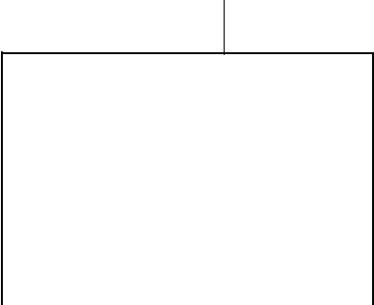**第六章** **·三点透视法** **·099**

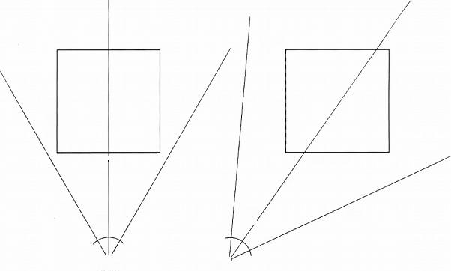

图6-9

立方体的前部

顶视

观察者 观察者

立方体的那部

图6-10

顶视

图 6 - 9 : 到目前为止，在本章中，图示中有两个消失 点， 一 个在垂直线交汇的顶点，另 一 个在水平线交汇 的地平线上。只有当观察者完全位于立方体前面时， 才会出现这种情况，如上图所示。

**图** **6** **-** **1** **0** **:**当观察者走到侧面，或者立方体旋转，使立方体 的正面不再垂直于视线时，会发生什么?

图6-11

天顶

十

图 6 - 1 1 : 在这种情况下，有三个消失点。 一 个是垂直平行 线的顶点，另两个在地平线上，每一个代表一组从立方体的 另一边汇聚的平行线。图中不仅显示了第一个例子中立方体 的 正 面 ， 还 显 示 了 另 一 面 ( 参 见 图 6 - 1 0 中 的 虚 线 ) , 它 现 在已经暴露在观众的视线中。

立方体的左侧

立方体的左侧

模域

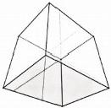

地 平 线 消 失 点 2 消失点1

**100** **·动画大师课：场景透视**

图6-12 **图6** **-** **12:**前面的例子是基于这样的情况：观察者的位置比

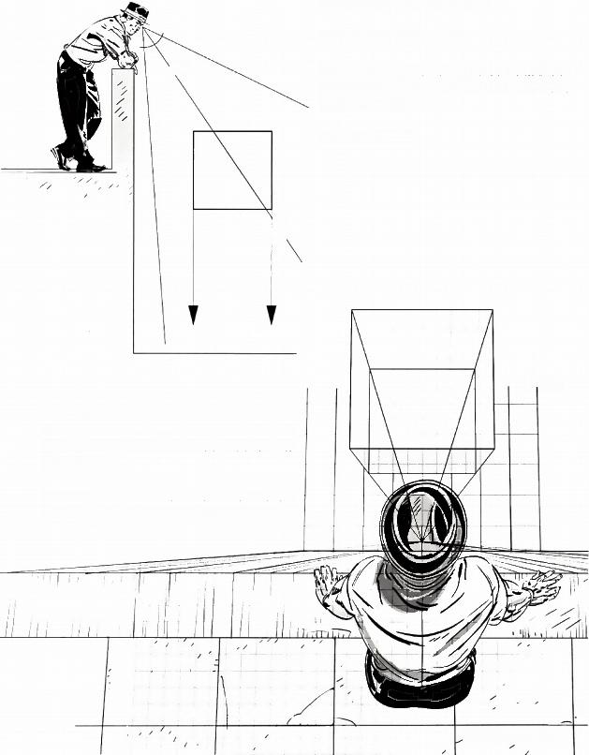物体低，因此在仰视时从下面看到物体。

现在，观察者从物体上方向下看。

立方体的垂直角(彼此平行)仍然汇聚到第三个消失点，但 现在它位于与天顶相反的最低点。为了达到预期目的，我们 把它看作地球中心点的位置。

赛

接下来，举一个例子。

行

平行边

至6-13

图6 - 13:这个向下的镜头只是图6-12的另一个视图，代表 了朱利奥隐含的视点。就好像我们正站在朱利奥上方，他俯 视着立方体。请注意，场景的最低点或消失点，是穿过朱利 奥的帽子看到的。

如果立方体绕垂直轴旋转，或者朱利奥把他的位置移到一 边，使立方体的正面不再垂直于他的视线，会发生什么?

第六章 ·三点透视法 ·**101**

图6-14

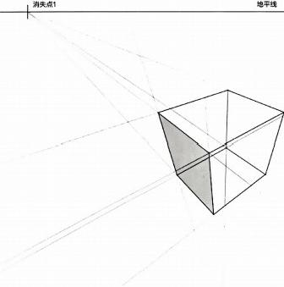消 失 点 2

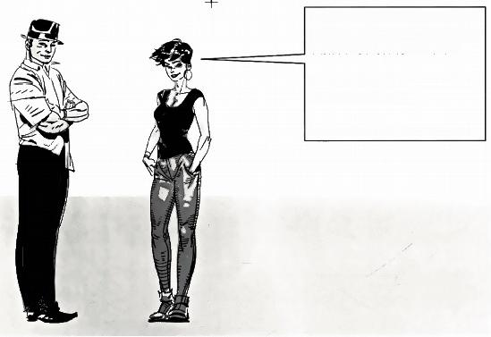

最低点 图6-14:结果与图6-11相反，视角从下

面看，有三个消失点：两个在地平线上 (或观察者的眼睛),另一个在天顶。

在这种情况下，地平线上还有两个消失 点，第三个则在最低点。

下面几页展示的是三点透视的基础范例。

**102** **·动画大师课：场景透视**

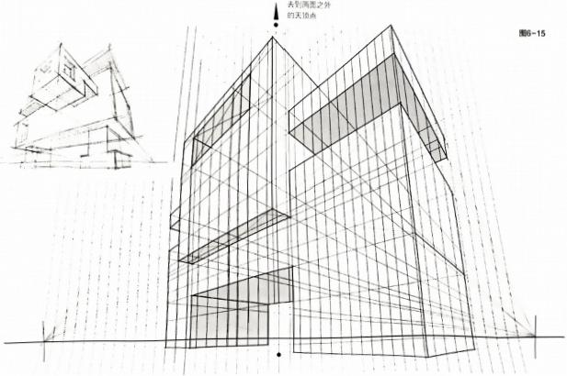

图6-16

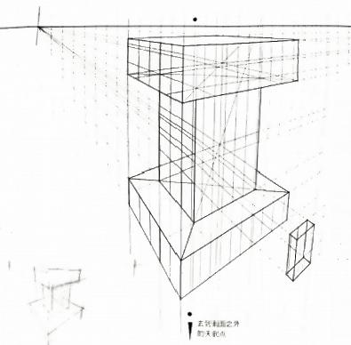图6-15:显示了一个从下面看的形状。图6-16 显示了一个从上面看的形状。照例，这两幅图也 都是从手绘草图开始画的，画出包括地平线、消 失点和交叉线在内的所有元素。

如何定位地平线和上面的两个消失点，把它们 定位在草图的透视图上。然后制作一个垂直的 透视网格，这个垂直的透视网格是由向天顶 (图6- 15)或最低点(图6- 16)汇聚的线组成 的。在这两种情况下，消失点都不在页面上。接 下来，画出清稿之后的确定稿。

最后是视觉中心，就是眼睛所关注的地方，被定 位在网格中唯一一条真正垂直的线上(在这两幅 图中，在这条线的顶部和底部用小圆圈表示)。 这条垂直线也是画面的中心。

**第六章** **·**三点透视法 ·103

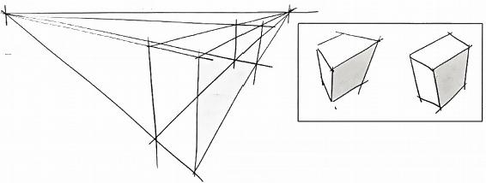

消失点1 地平线 消失点2

图6-19

图6-17

图 6 - 1 7 : 当天顶或最低点在纸或画面之外时，为了制作 一 个合适 的透视网格来帮助画出垂直线，首先粗略地画出 一个或多个物体的 手绘的小稿 。

米

图 6 - 1 8 : 这两个草图是不正确的例子。在初期， 一定要确保整体 结构感觉准确，摒弃不必要、不合适的变形。如果这些都是立方 体，那么这些平行线应该汇聚到 一个消失点，但很明显它们永远不 会汇聚到同 一个消失点，就算是没有受过任何专业训练的人也能看 出体积扭曲的。

|  |  |  |
| --- | --- | --- |
|  | I |  |
| 图6-18 | 1  I  I |  |
| 消失点1 | 地平线 | 消失点2 |

C A B

图6 - 19: 一 旦草围画好了，预计如果垂直线的最佳位置是 线A, 则确定距离它最远的平行边线B。 用离它最近的垂直 线C 会明显减少误差失真的可能性。因为，在极端(线A 和 线B 彼此相差最大)状态下，在视觉效果上体现得最清楚。

**104** **·动画大师课：场景透视**

|  |  |  |
| --- | --- | --- |
| 体部分割缂 3 4 7  1 2 5 6 8 | 9 | 10 |

消失点1

地平埠

1

『

1

1 失点2

图6-20

A

中向分果线 2 3 4 5 6 788 9ho 十

I 1

『

图6-20:明确了基本标准(线A和线B),

画几条平行于地平线的线。在这里，为了提

高精度，在图形的顶部和底部以及 靠近中间

的位置加线。把线A和线B之间的空间等分

(像这样分成10段)。

然后画出连接这些分界点的线，创建必要的

网格。

在首要参考确定之后，网格可以向同一方向 进一步展开，作为相反方向的镜像(在这个 例子中，在线A左侧)。

底分种鸭

1

1

**第六章**·三点透视法 ·**105**

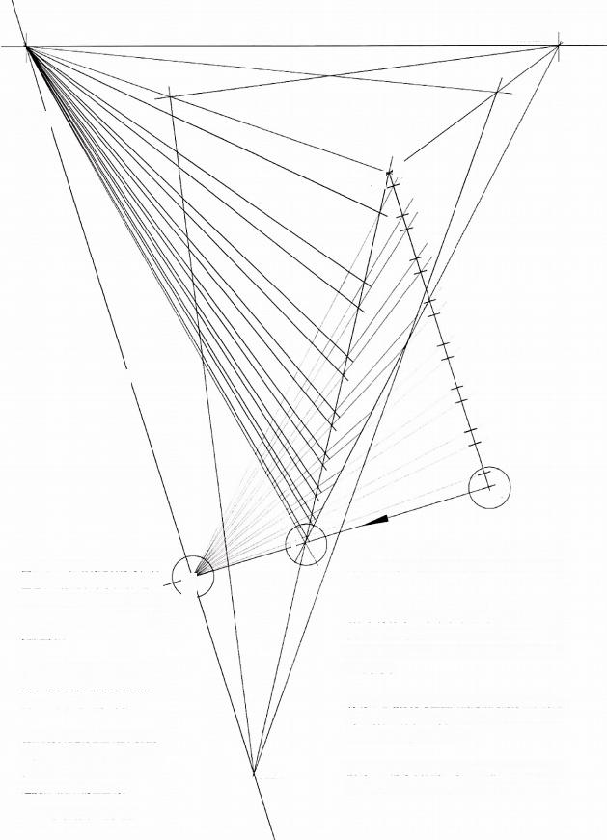左侧消失点 地平线 右倒消失点

图6-21

D

B

接下来，将在它上面绘制窗的曲面或立面。确定

2

两个消失点，在这里用直线D 连接左侧消失点和天

图6-21:在绘制建筑物时，墙 壁通常会分成不同的形式，这些 结构可以代表窗户或装饰物，如 果用三点透视法绘制，就会变得 更加困难。

要在垂直墙上创建垂直于地平面 的形式或分割，解决方案类似于

图6-20,但也会有些变化。

仍然需要确定将哪些线按比例分 割，以便为正在绘制的窗户创建

参考线。在这种情况下，它就是

连接点1和点2的垂直线。

底点。

现在，再说线1-2,以不同的角度画出图4-20至

图4-36中所示的内容。选择距离线D 较远的末端 (点1),从那里画一条平行于线D的线，这里用线

A-B 表示。

将 线A-B 划分为与立面所需的相同的分区。再走 到它的另 一端(点B), 画一条经过点2的直线，

直到它与线D ( 点C) 相交。

沿 线A-B 的每个分隔点与点C 连接。这些线与线

天底点

1-2的交叉点表示沿着这个墙做的参考线的起点。

**106** **·动画大师课：场景透视**

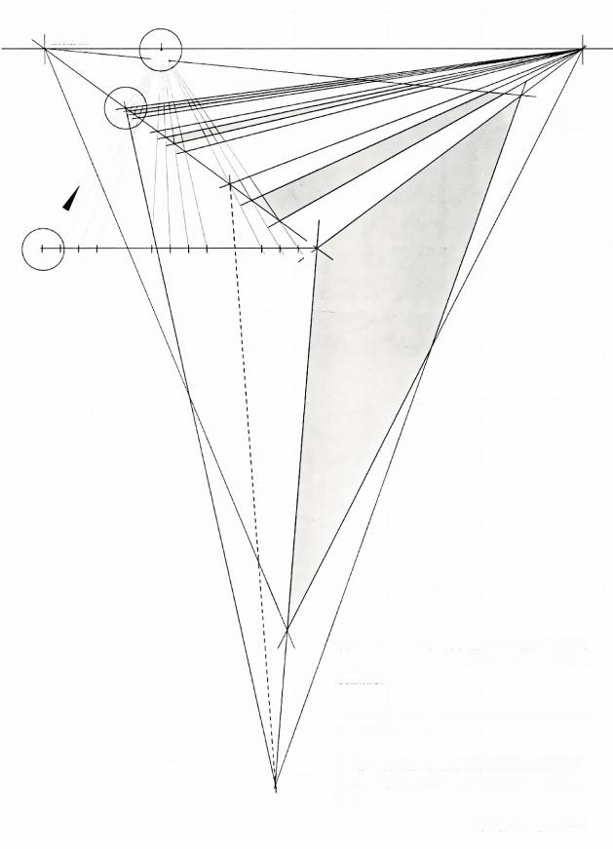右侧消失点

左倒消失点

本

1

图6-22

2

A

A

图6 - 22:在三点透视图中，划分屋顶比划分 一 个侧面简

单，因为这 一 次它遵循的过程与第072页图4 - 93 - 4 . 95

完全相同。

选择需要分割的边，在这个例子中，是线1- 2。从点2画

一 条线与地平线平行。

然后，屋顶上的分割线可以作为建筑物墙上的参考线，

方 法 是 从 每 个 分 割 点 到 天 底 点 ( 虚 线 ) 画 出 平 行 线 ( 汇

天底点

聚 线 ) 。

**第六章** **·**三点透视法 **·107**

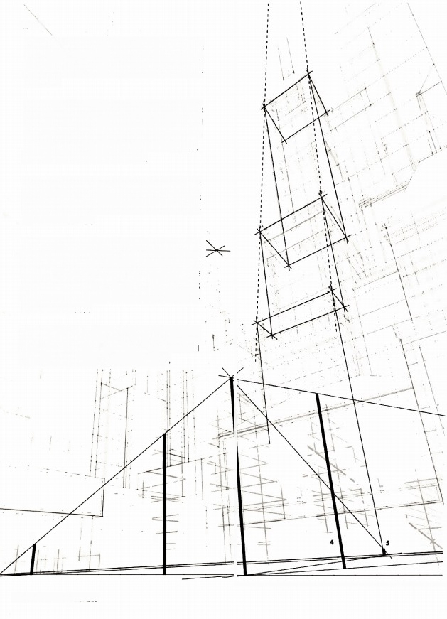图6-23

图6- 23和图6- 24:尽可能地将建筑物画成透明的“线

框”结构，以帮助理解一般细节，并防止一个建筑物的基

础平面图与下一个重叠，如手提箱示例中所述(图5-43-

图5-50)。

通过把这些摩天大楼画成透明的，我们可以从下面清楚地

看到每座楼的屋顶，这样我们就可以通过交叉对角线找到

每个中心，并利用这些中心来定位建筑物的天线。这也确

保特色塔的三个不同部分从顶部到底部具有相同的宽度，

就好像它是一个楼梯(斜面见第七章)。

再次检查这座塔的三个屋顶的角部是否完全对齐，也有

助于营造一种和谐与动态的感觉，否则，如果结构总体

感觉太奇怪，它们看起来可能会不自然，甚至会引起一

些没必要的视觉注意。

一旦角色被关注，他们的尺寸比例是与场景相关联的，你 要考虚如何处理前景，中景和背景。记住要留出一些空间 来容纳故事中不同的角色。建筑物底部的精确绘制是至关 重要的。当人物按比例放置时，微小的错误往往会放大它 们与相机(或查看器)的距离(见《动画大师课：分镜头 脚本设计》第71页)。

在这样的情况下，在远处的建筑物(5)的脚下画一个

人物是很有帮助的，这样可以准确地画出这个人物和周

围建筑之间的比例，包括所有细节，比如门窗。

1 2 3

**108** **·动函大师课：场景透视**

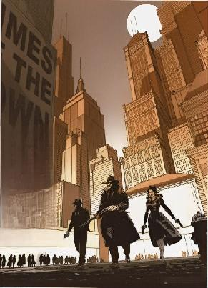倒 - 24

第六章 ·三点选搜法 ·1的

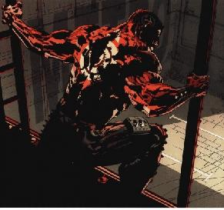

B-

图6-25:就像我们可以用一个仰祝境头来创造一种敬要略 一样；一个的视镜头，特别是在最低点使用三点透视，有助 于建立一个角色的烧治感。换言之，下面的人物或元液相对 于周围的总体环境，或者从更高的角度观率它们的特定人物 来说，它们都将处于(视觉》粥势。

图6-26:和往常一样，第一步是创 一个快速的构围草 肩，并一点一点地改进它，直到它的效果匹配这个草图的医 面略。这个封闭的“四方形”空闯形成了一种粗临的适视 感。当为这样一个镜头准备构图时，如果它墨一个跨页，就 像在一本澄画小说中，就塑考虑到页面中同的位置，并确保 不让基本柳觉值息出现在那里。

**10** **·动画大师源；培段通视**

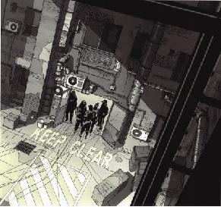

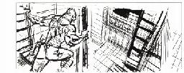

图6-28

**第六章**·三点透法 **·111**

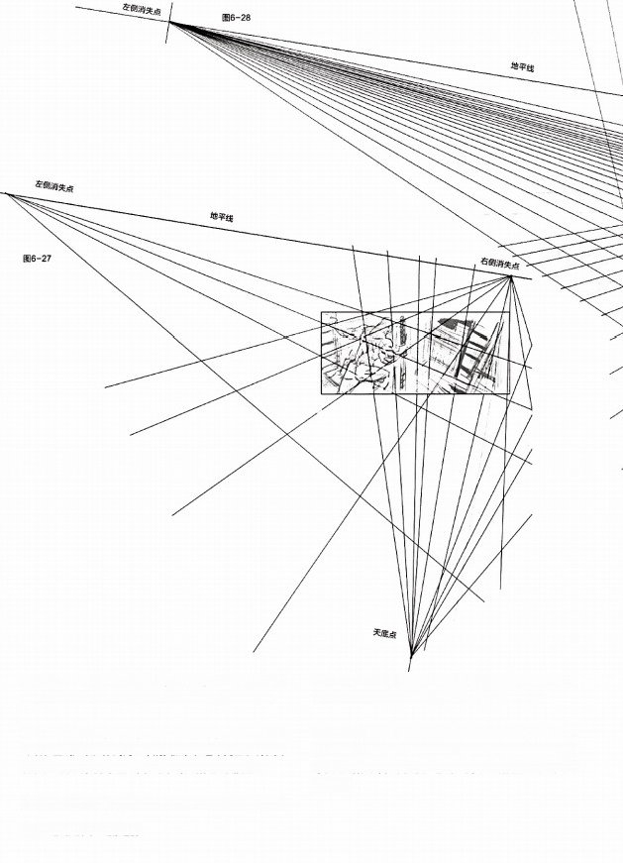建立一个合适的透视网格。这样做，需要用些折中的办法， 在初稿蓝本和终稿实际的基础网格之间找到合理点。

图6-27:一旦有了适合故事情节的草图，下一步就是创建 一个基本的透视网格，更准确地表现草图中创建的空间。

这样做就很清楚了，在这个快速的缩略图中，按照技法角度 来讲，直线应该汇聚到同一个消失点，但也不完全准确。因 为，在画草图小稿的过程中，地平线和消失点很接近。

然而，这个基础的线稿应该表现出一个合理的结构，在上面 112 ·动画大师课：场景透视

为了实现所有这些内容，必须找到绘制草图时缺少的元素 (水平线、消失点)。因此，第一步是缩小草图的尺寸(数 字处理或影印),以提供足够的空间来绘制完整和准确的透 视网格。

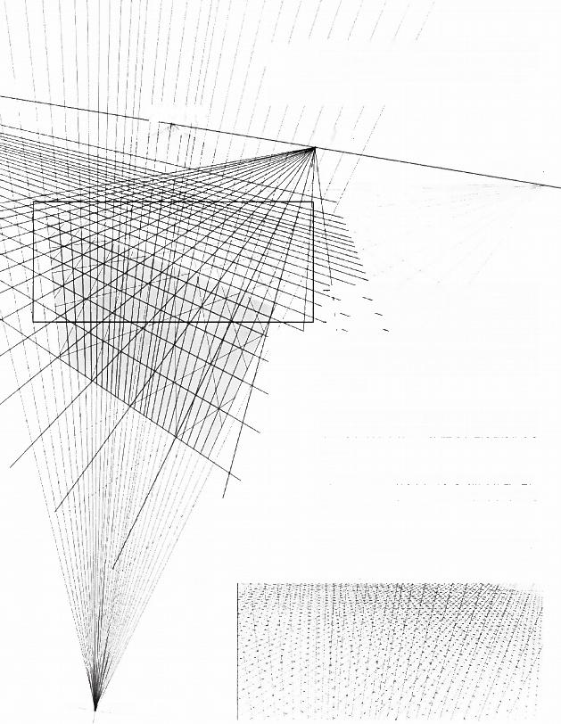图6-28:一旦新画的基本透视线效果让人满意了，就会重 新创建更精确和更详细的网格，创建一个类似于瓷砖的地 面，如之前在第42页看到的，加上垂直线汇聚到最低点。

*对角的左使鸿失点*

右爇消失点

对角的右例消失点

条重要的建议：当最终的网格只有一些简单线条的 开始阶段，在我们大量地开始画最终稿之前，先画

一个像灰色部分这样的立方体。当这个方体看起来正 确、平衡、没有明显的扭曲，那么围绕这个场景创建 的环境才是正确的。在此之前，可能需要将消失点 彼此分开一点，将最低点向上、向下、向左或向右移 动，等等。

一旦网格是准确的，把它裁剪、放大(再次用数字或

影印的方式),以便最终的插图可以达到绘制所需的

精度。

图6-29:最后一件事，如果参考线彼此相距太远， 那我们就继续进一步细分现有的瓷砖，使网格更加密 集，使画面看起来更真实。

此外，这个网格上的对角线将在绘制像地板上的盒子

这样的元素时起作用，这些元素不会汇聚到地平线上

的任何主要消失点。

图6-29

天底点

**第六章** ·三点透视法 ·113

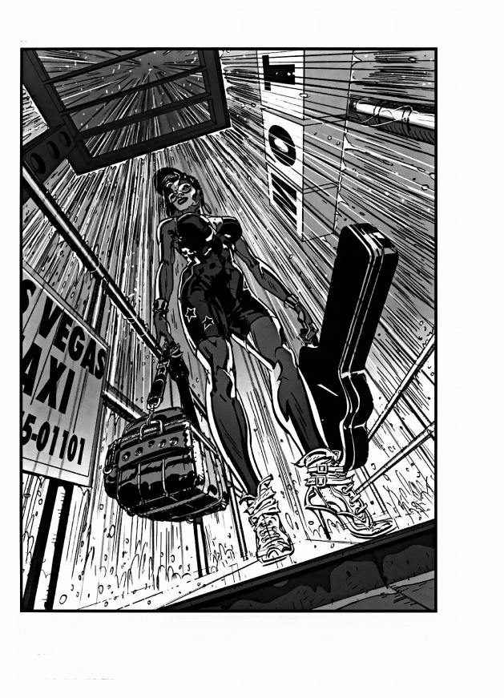**图6-30**

图6-30:有机的和更无形的元素，如雨，也可以帮助强调一个更戏剧化的场景中的透视感。在这种情况下，它应用 于一个主要依赖于天顶消失点来传达动态和张力的视图(有关透视图中的角色怎样画，可以参看《动画大师课：人物 透视》)。

**114** **·动画大师课：场景透视**

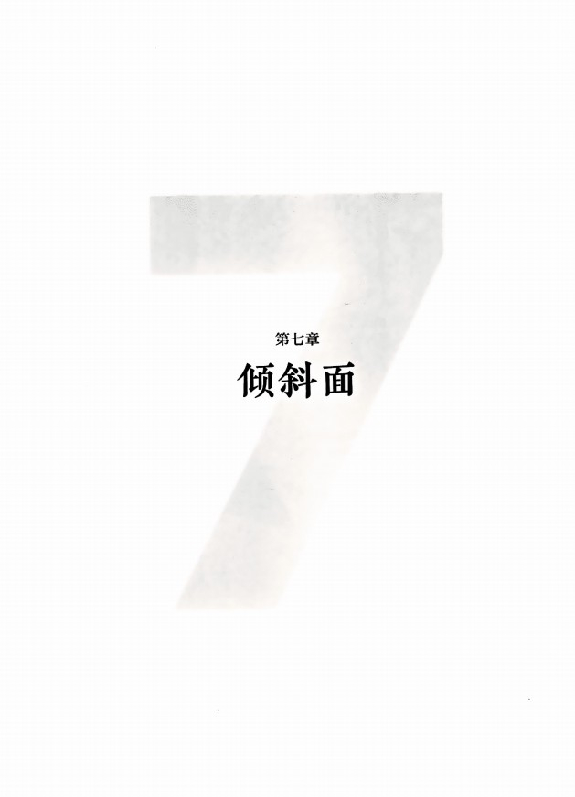

图7-1

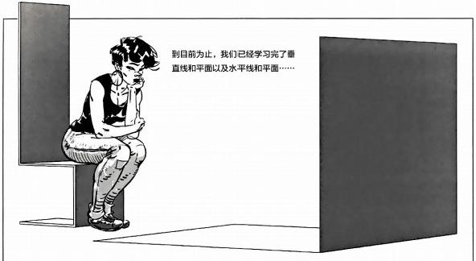



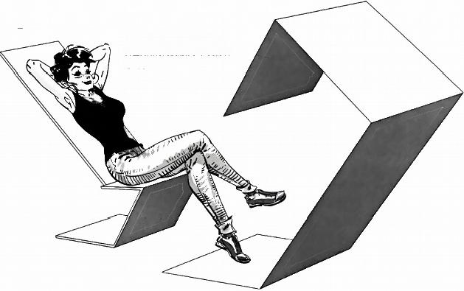图7-2

……但是，如果平面是倾斜的， 并且开始有角度的倾斜，我们该 怎么办?

**116** **·动画大师课：场景透视**

**图** **7** **-** **3** **:**想象一张以两点透视角度观察到的平放在地面上

的纸板。通过边A 与地面的闭合关系可以看出纸板是接触到

地面上的。边A 和边B 相互平行，边1和边2也一样。因此， 边A 和边B 汇聚到左消失点，边1和边2汇聚到右消失点。

图7-3

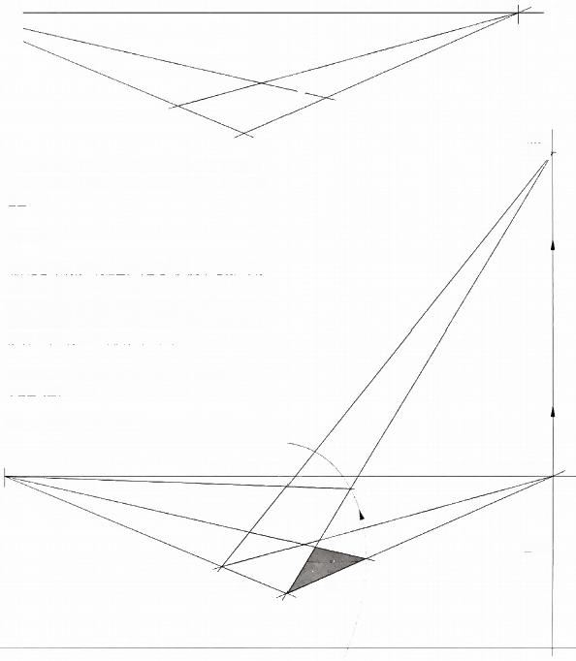地平线 右侧消失点

1 B

A 2

右侧

消失点

**图** **7** **-** **4** **:**接下来，想象一下将纸板从边B 的一侧向上拉，

像这样以边A旋转(想象是有连接的),从而引出一个地下

密室 ……

… … 有趣。

结果是边 A 保持原来的位置，尽管边B 移动了，它仍然平行

于边A, 并且仍然汇聚到原来的左侧消失点。然而，板子的

边1和边2现在从水平地面上升起了一定的角度。纸板不再 汇聚到它们原来的消失点，但是它们现在和未来都是相互平

行的，所以它们还是会相交于同一个消失点。

这个新的消失点在哪里?是在从原来的右侧消失点绘制的一

条垂直线上。

到底有多高?好吧，翻一页看看。

左侧消失点

右侧 消失点

B

1

图7-4

2

第七章 ·倾斜面 ·117

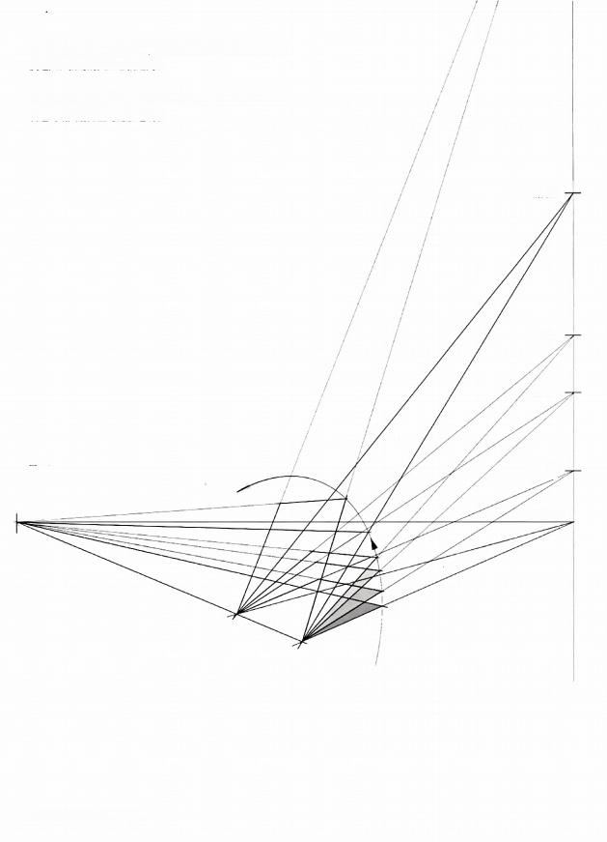**图** **7** **-** **5** **:** 这完全取决于“门”打开的距离。与地平面的角

度越大，新的消失点也就越高。

这种基本规范适用于任何类型的坡道、楼梯、屋顶，甚至飞 机起飞或火箭升空时的加速线。

消失点

消失点

消失点

图7-5

消失点

左侧消失点

右侧消失点

**118** **·动画大师课：场景透视**

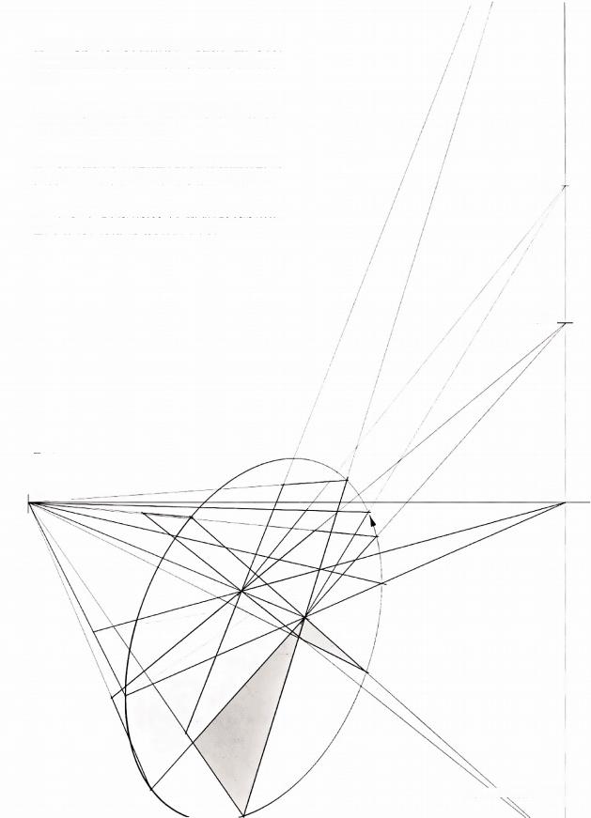图 7 - 6 :想象“门”可以围着合页360度旋转 一 圈。每个斜 面的消失点位于地平线的上面或下面，这取决于平面的倾斜 方 向 。

像往常 一样，“地窖门”在远处有 一定角度时会显得更小， 越靠近观察者，它会显得越大。

注1:要在门旋转的正确透视图中获得准确的椭圆轨迹，请

参看第141- 145页，提到了这个过程，特别注意图8- 16。

消失点

注2:注意：在这个特殊的例子中，椭圆限定了门的旋转位 置，表现出了广角镜头的畸变(见第十章)。

**消失点，**

图7-6

左调消失点

右侧消失点

**第七章**·倾斜面 · 119

图 7 - 7 : 说到角度，想象一个屋顶的形状，基本上是一个像 这样从侧面看到的三角形。当两侧倾角相同时，地平线与两 个新的辅助消失点之间的距离相等， 一个在地平线上方， 一 个在地平线下方。

动共点

A

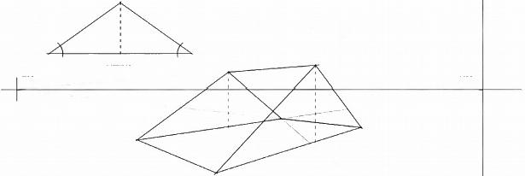图7-7

侧面部分

左侧

右侧

消失点

消失点 地平线

消朱点

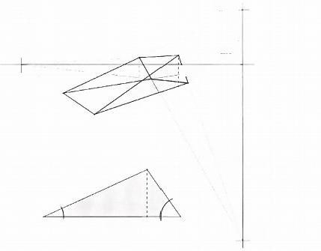

消失点

图7-8

左倒 消失点

消失点

B

侧面部分

消失点

A 右侧

消失点

**图** **7** **-** **8** **:** 另 一 方面，如果屋顶 一 侧的倾斜角大于另 一 侧，

则其两个辅助消失点与地平线之间的距离将会不同。

**120** **·动画大师课：场景透视**

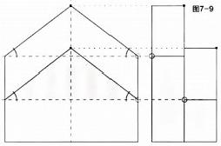

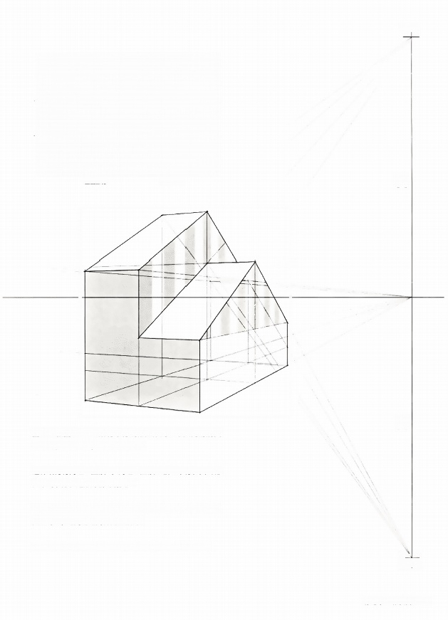正面部分 侧面部分

图7-10

**图** **7** **-** **9** **和** **图** **7** **-** **1** **0** **:** 所有平行线都汇聚到 一 个共同的消失

点。当涉及斜面时，这个原理不变。

这种结构有两组“屋顶”,两组“屋顶”相互平行，因此都 汇聚到顶部和底部的辅助消失点。

由于屋顶两侧的倾斜角度相同，地平线与顶部和底部辅助消 失 点(A) 之间的距离将完全相同。

如果角度不同，那么这些距离也会不同，如图7-8所示。

消失点

A

A

海买点

第七章 · 倾斜面 ·**121**

图7-11:在这种情况下，屋顶的倾斜平面将向不同的方向 移动。因此，这些斜面的辅助消失点都位于垂直面上的原始 消失点(在地平线上)。记住，平行线总是汇聚到同一个消 失点。因为房子右边的两个斜面是相互平行的，它们最终都 汇聚到同一个消失点。

地平线

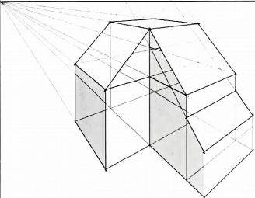

**消失点**

右侧消失点



**122** **·动画大师课：场景透视**

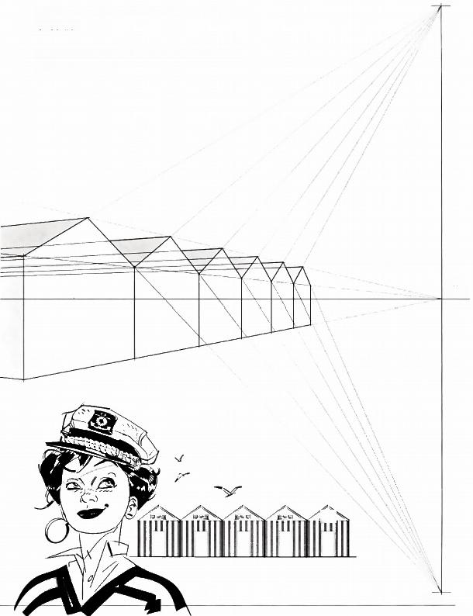**消失点**

图7 - 12:这个例子展示了如何绘制有斜面，并向远处延伸

的重复结构 。

继 续 画 一 长 排 的 卡 巴 纳 斯(cabanas) 建 筑 ， 它 是 丽 都 风 格(lido-style) 的 。

图7-12

右侧 消失点

地平线

消失点

**第七章** **·**倾斜面 ·**123**

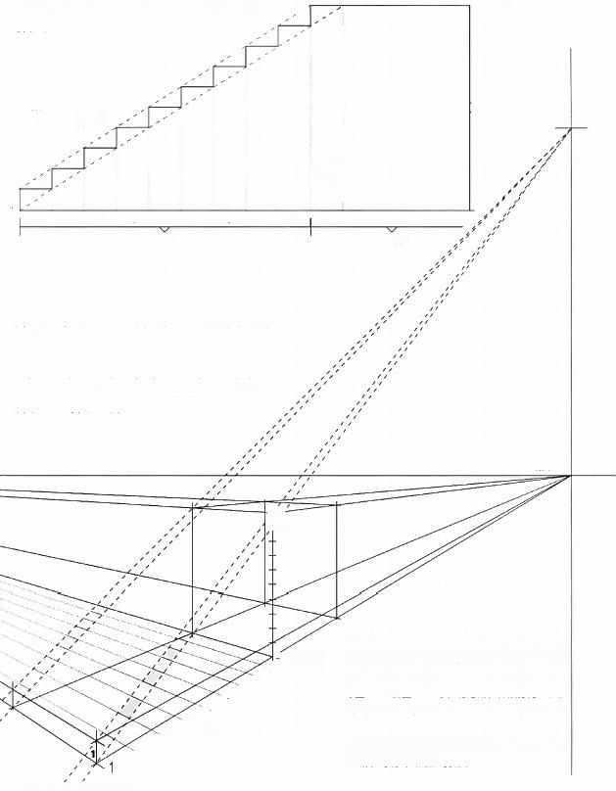图7 - 13:下 一 个练习展示了如何绘制楼梯，这里将其视为

图7-13 io.

侧断面。

9

8

7

踏面 6

立板

上开

5

4

第十步

3

已经是

2

楼梯平

台了

1

|  |  |  |
| --- | --- | --- |
| 1 2 | 3 4 5 6 7 8 9 10  行走 | 楼梯平台 |

图7 - 14:楼梯基本上是 一 个斜面，所以先画这个平面。楼

梯将添加到它的顶部。

在楼梯术语中，上升(rise) 是指从地面到最后 一个台阶 顶部的总高度；梯段是投影在地平面上的所有台阶的总长 度 ( 地 面 上 的 条 纹 区 域 ) 。

图7- 14 右侧

消失点

上升

将梯段分成10个相等的部分(每个部分代表 一 个 立 板 或 一 个 台 阶 的 高 度 ) , 然 后 使 用 第 4 4 至 4 5 页图中所述的方法将梯段分成9个相等的部分。 (图4 - 20至图4 - 25)。请记住，梯段分为9个部 分或踏板，因为第10个也是最后一个踏步是平台。

*被梯平台*

1

6

5

4

3

从前面第 一 步台阶到顶部平台的线条(虚线/灰色 区域)明确画出台阶的斜面。

2

**124** **·动画大师课：场景透视**



图 7 - 1 5 :梯段长度分为9个台阶，投影在地板上，垂直高 度除以10。要确定楼梯的高度，请从梯段上的每个分区向 上绘制一条垂直线。然后，通过从右侧消失点到上升的每个 分界点绘制线，这些线与垂直线的交点决定了台阶的高度。 沿着透视网格到左侧消失点绘制每个楼梯的前边沿。

右慰

图7-15

消 失 点

I10

上

*挑平台*

5

图

3

4

1

**第七章** **·倾斜面** **·125**

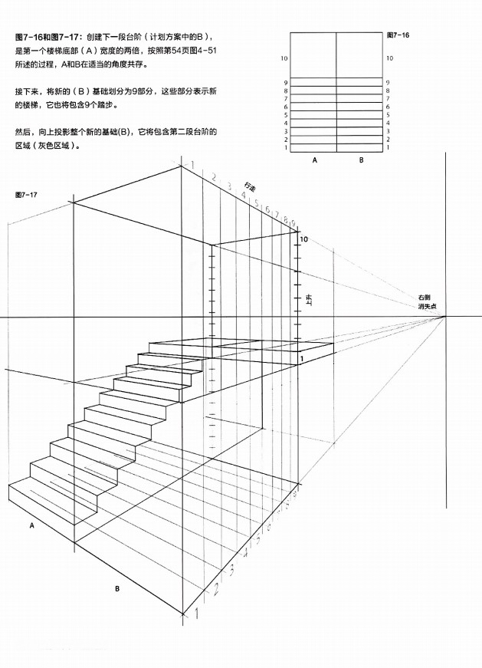**126** **·动画大师课：场景透视**

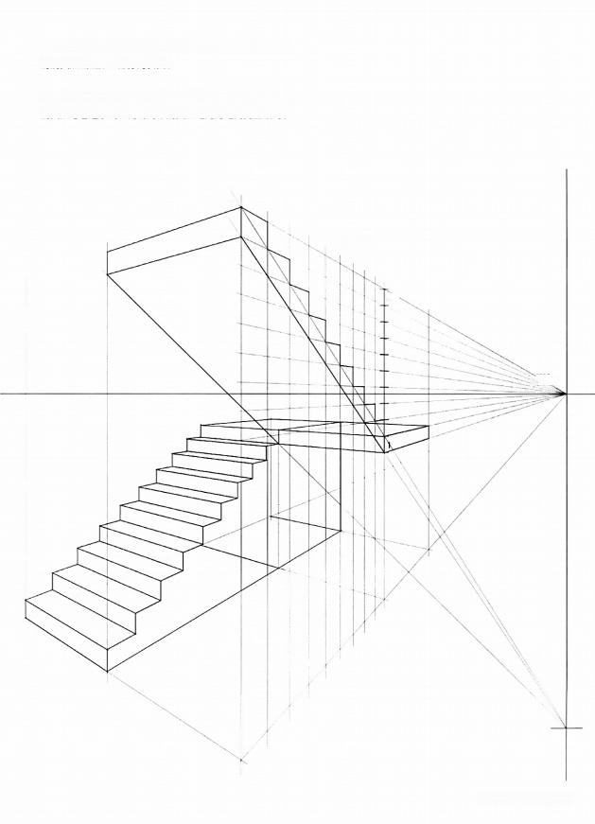**图** **7** **-** **1** **8** **:** 接下来，在地平线上右侧的消失点下面找到合适

的消失点画出第二部分的斜面。

注意：因为两条线所在斜面的角度是相同的，地平线上右侧 消失点与它这条线上南北两个消失点之间的距离完全相同。

图7-18

10

右倒

鸿失点

**第七章** · 倾斜面 **·127**

图7-19

a

消失点a

中心 消失点

图7-19:下一步练习如何画出表现从楼梯平台往下看 的四面楼梯。

假设已经完成了一张手绘初稿的草图，或者有一张可供 参考的照片。

首先，在楼梯的中心画一个正方形的空隙，这是一个方 形截面的空间，它将一直延伸到底部。穿过两条平行于 方形楼梯间隙两侧的垂线(水平的那条线为地平线)。 它们的交点决定了消失点。然后从该消失点画线，穿过 正方形的四个角到绘图面的边缘，表示间隙的四个垂直 角 ( 虚 线 ) 。

既然中央缺口已经确定，就可以绕着它画楼梯了。首 先，画一条线(a), 表示楼梯的某条梯段的倾斜度。选 择一个模仿徒手画的角度或参考图片。当直线“a”与 “十字”的垂直线相交时，确定第一步的消失点。

图7-20

淌失点a

a

b 消失点b

图 7 - 2 0 : 我们知道，楼梯上的所有梯段基本上都是 斜面(顶部有台阶),它们的倾斜角度相同。我们还 知道，当不同的斜面具有相同的倾角时，无论它们是 向上还是向下，它们的消失点与地平线之间的距离是相 等的。

这里的特别之处在于楼梯有四段不同的方向，所以它们 的消失点会后退到四个不同的方向。

尽管如此，中央消失点和各种不同踏步的消失点之间的 距离还是保持不变的。

关于楼梯的宽度，你可以从参考资料中选出你认为合适 的任意宽度。

**128** **·动画大师课：场景透视**

图7-21

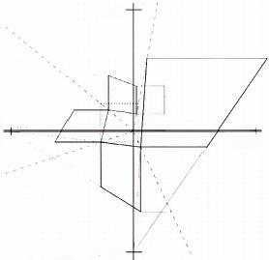

消失点a

消失点d

消失点b

消失点c

**图** **7** **-** **2** **1** **:** 这里有四个不同方向的斜面。

图7-22

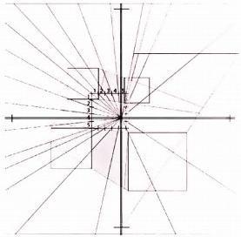

图 7 - 2 2 ;在 画 出 基 本 结 构 ( 图 7 - 2 1 ) 后 ， 将 间 隙 原 始 方 形截面的每侧分成若干部分，其数量等于每个梯段所需的楼 梯数量。在这种情况下，选择了五个。

从间隙的消失点画线，穿过正方形每边的每个分区。这些在 画的时候，可以作为每次实际步骤的参考方法。

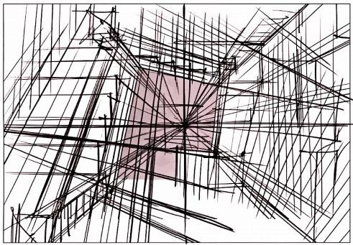

**第七章** · 倾斜面 **·129**

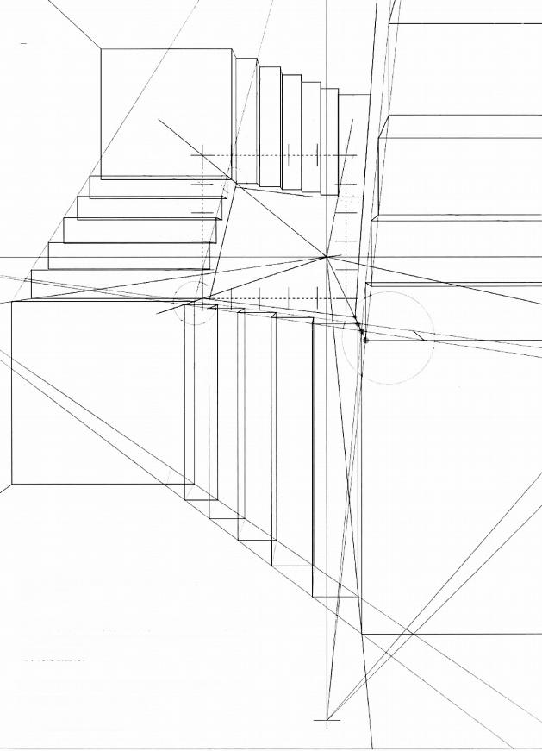图7-23

**图** **7** **-** **2** **3** **:**前面的插图创建了一个坚实的基础，在上面创建

楼梯的台阶。

就像两节楼梯、 一个平台的例子(图7-13至图7-18),每 个梯段中，所有的台阶基本上就是倾斜面的范围(灰色区 域)内的锯齿线。

记住，平台是一个额外的踏步，而不仅仅是一个连续动作的 最后一步(参见带圆圈的区域)。

**130** **·动画大师课：场景透视**

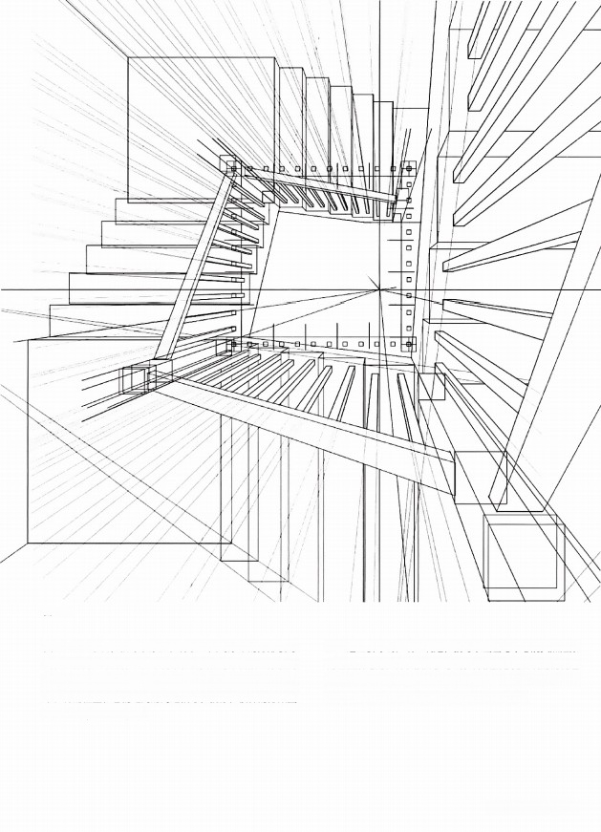**图7-24**

图 7 - 2 4 : 最后，就可以添加栏杆了。回到原来的方形引导 线，它分为五个部分。在本例中，若要在每个台阶上添加两 个支撑栏杆，请围绕方形导向(请参见小方形截面)绘制每 个栏杆的位置，它们之间的间距相等，就像在楼梯的方案图 或俯视图中看到的那样。

一旦这些引导线在纸上确定，就可以画出与中心消失点汇聚 的垂直落地的栏杆。按照参考线，并根据感觉正确的情况选 择一个栏杆的高度，然后使用用于每段楼梯斜面的辅助消失 点，由第 一个栏杆的高度引出其他栏杆的高度。

**第七章** · 倾斜面 ·**131**

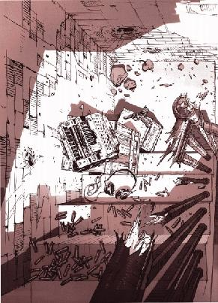12"动西太：场雷语性

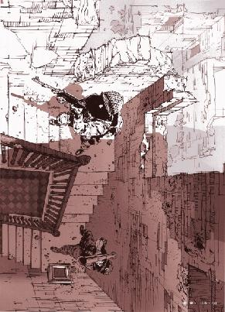图7-25

怕

Y



图7-26

大

本 匹



图7-26:这是一幅手绘草图，包含了迄今为止讨论 过的许多原理。该设计大体上基于格鲁吉亚/都铎式 建筑，屋顶和斜面突出。

虽然这样的景物地点是为了让人感觉很自然，而不 是结构清浙和精准，但仍然要有立体的透视结构来 确保所有内容都具有适当的视觉感。在左侧，添加 了地平线以确定消失点的位置。

左侧消失点 地平线





图7-27

|  |
| --- |
| **图7-27:**通过数字处理或影印，缩小草图的大 小，以便用正确的透视网格得到交汇于地平线上 的消失点，以及汇聚到斜面上的消失点。  **图7-28:**一旦所有这些元素都画在画面上了，  裁切出最终画面的边框，然后将裁剪后的图像放 大到适合最终版本的大小。  一直画到最后，所画的每一条线，都要遵循透视 原理的指导。  考虑到这些建筑的自然感觉，我们决定用手绘表 现，而不是用完美的直线让作品有冷冰冰、太现 代的感觉。最后，随着建筑物画成型了，基于透 视网格给的信息，与原始的基础草图对比后，再 做些微调。 |

**134** **·动画大师课：场景透视**

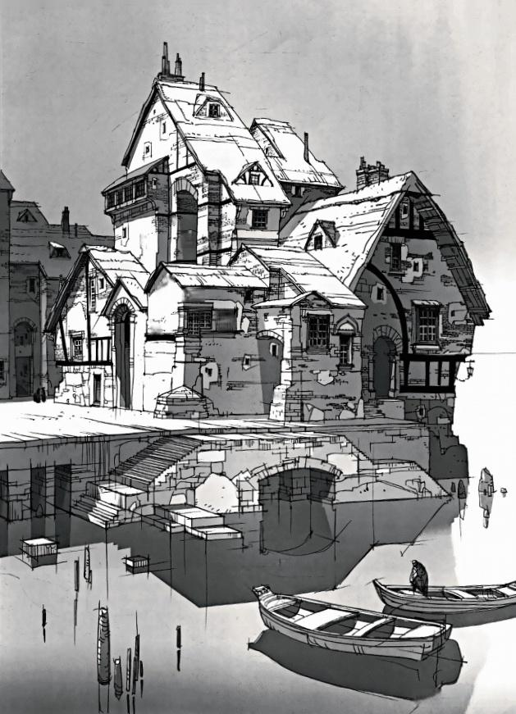图7-28

1

址

山士

土 上 十

第北最 ·倾斜面 ·135

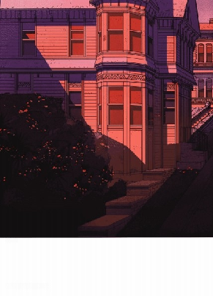图T-29

136 ·故通大诗误：墙图送族

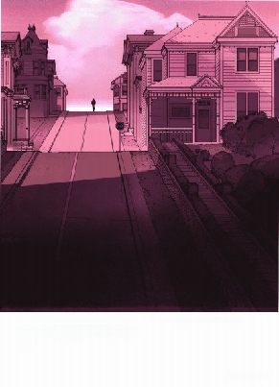图7 - 29:在这个姨头的构图中，用斜面创造了一个舞台，

下一页展示了这韬面面的基本透视活构示整图。

在一个开放的背景下，在一座山的顶部。以这个场景作为

背景，在复杂而精细的愿面里，村托出一个清的人物

轮离。

第七章 ·磷斜置 ·137

图7-30

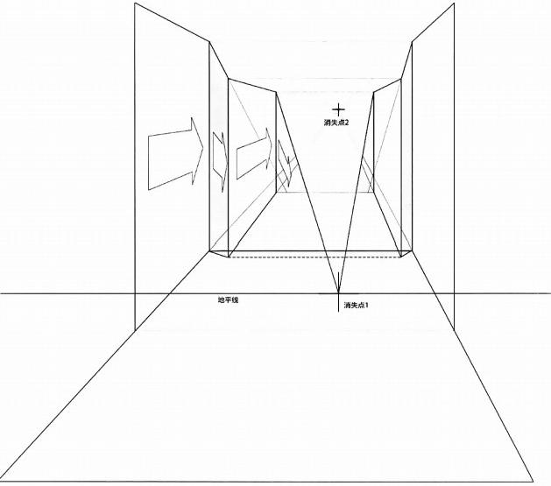

图 7 - 3 0 : 前面的整个画面(图7-29)基于这个基本结 构。这个随着山坡起伏直到上到一定高度才是平路(这个平 台是与地平线平行的，因为它平行线边上的线汇聚到消失点 1)。路面像前一段一样，再次倾斜向上，上坡的角度(向 消失点2汇聚)一直达山顶。然后又再次变成平路(意味着 又向消失点1汇聚)。

通过使用以上信息，我们可以解决基本路面，下一步我们要

解决如何确定建筑的高度。所有的房子具有相似的风格和尺 寸，因此可以画出路边一个房子的高度，确保它与马路的 宽度比例适当。下一步，为两侧房子创作一个参考线以保 证它们每一个都在同一个空间体系内，确保透视网格的合 理性。

很明显，所有的建筑物不需要有一致的尺寸。改变它们的高 度和宽度可以使周围环境看起来更合理也更真实。

**138** **·动画大师课：场景透视**

**第八章**

**弯曲的线**

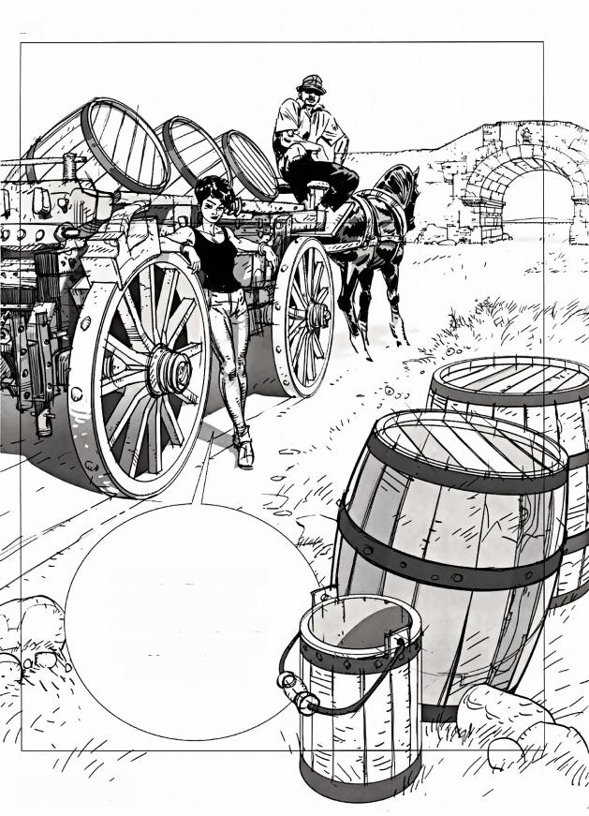图8-1

现在，来到圆形，弧形和

其他不规则形状的世界，

让我们从最具标志性的图

形开始。我们将详细阐述

种种观点和可能性。

**140** **·动画大师课：场量透视**

1

**图8-2**

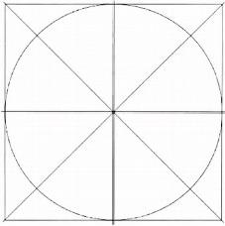

图 8 - 2 : 这本书从直线、正方形、长方形和立方体开始的 原因很简单，因为这些都是线、形状和外表样式，此外，我 们还需要理解许多其他不同类型的形状和线条，例如本章中 的这些。

在正方形内画一个圆，确保圆与正方形的每条边相切。这将 帮助我们在透视状态下画圆， 一旦正方形处于透视状态，圆 也会随之变化。

图B-4

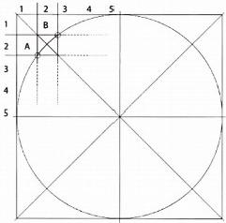

图 8 - 4 : 接下来，在线段2的两边延伸分割线(从垂直的和 水平的两侧),直到它们穿过对角线和圆周。结果，沿着圆 的周长创建了点A 和点B。

接下来的几页将展示，当在透视状态下绘制完整的正方形 时，这两个点对于准确地绘制透视状态下的圆有多重要。

图8-3

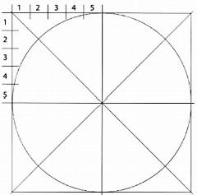

通过在正方形上画两条对角线来确定圆的中心，然后画一条 与中心相交的垂直线和水平线。

图8-3:结果，原来的正方形被分成四份。取其中一个四 分之一，把它的两个侧面(一个垂直、 一个水平)分成五个 相等的部分。

图8-5

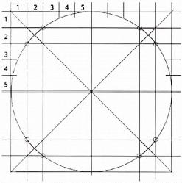

图8-5:重复正方形的四分之一中的每一个步潔来创建足

够的点，这样便可以很好地在正方形中(圆形也包含在内) 创建一个完整的圆形。

接下来，观察它们的作用原理。

**第八章** **·**弯曲的线**·141**

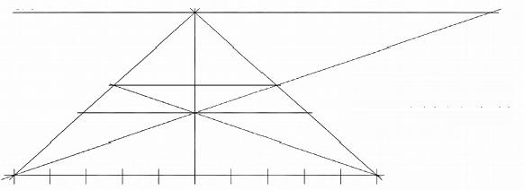

图8-6

地平线 消失点 对角线

涓失点

图8 - 6:第 一 个例子是在 一 个单点透视 图中看到的正方形表面内的 一 个圆。在 透视图中画出实际的正方形；用它的两 条对角线将它分成四份。然后将前四分 之 一 的左侧分成5个部分。

1 2 3 4 5 5 4 3 2 1

图8-7

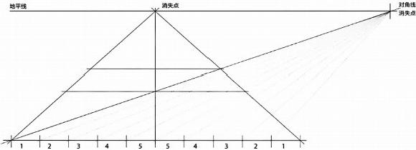

图8 - 7:从对角线消失点左侧的每个线段绘制直线，确定

如何将边分成5个相等的线段。

图8-8

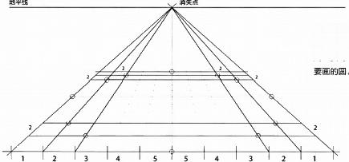图 8 - 8 : 重 复 上 一 页 的 练 习 ， 这 次 是 透视图。看看，现在的结果是，如何创 建必要的点(用小圆标记)来画出最终

142 ·动画大师课：场景透视

图8-9

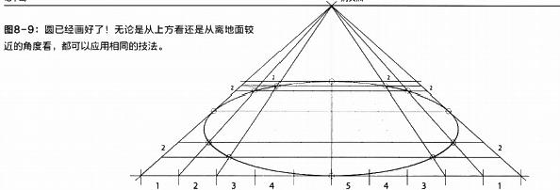

地平线 消失点

5 2

图8-10

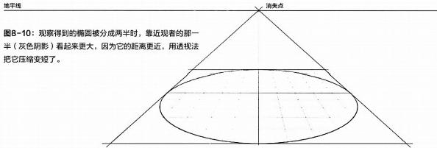

**图8** **-** **11和围8** **-** **12:** 通过旋转上 一 张图，可以清楚地看到，

地平线

同样的模式可以应用在不同位置的圆。

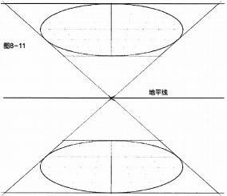图8- 12

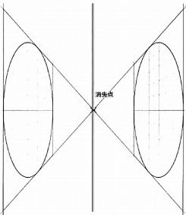

**第八章** **·**弯曲的线 **·143**

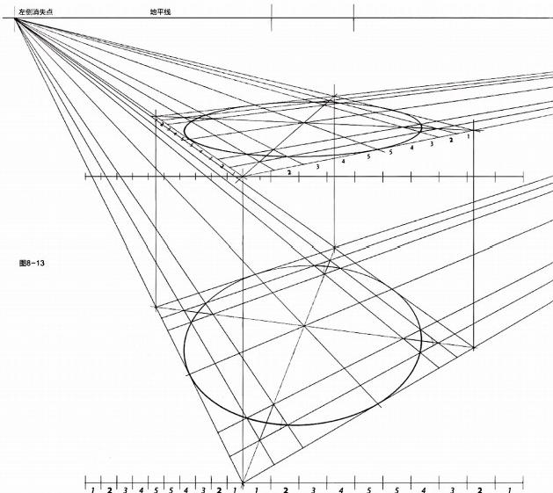

图8-14

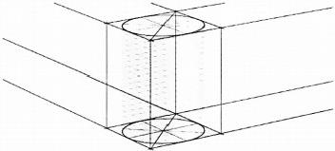

144 ·动画大师课：场景透视

图8-13:同样的原理也适用于两点透视法。

图8-14:这是一个类似的情况，但消失点相距 更远(页面之外)。因此，两个椭圆(顶部和底 部)在大小和比例上都更加相似。记住，消失 点越近，视觉效果就越扭曲。总是根据你自己 需要的效果，来决定它们应放置的位置(或远或 近),这将影响镜头的感觉。这将在第十章中有 更详细的解释。

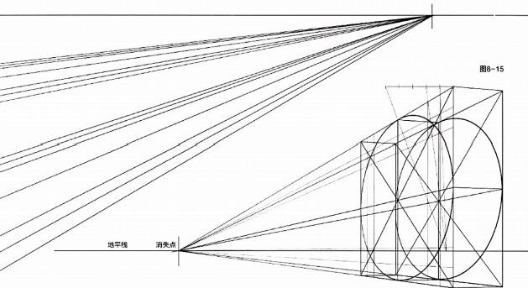

**图** **8** **-** **1** **5** **:** 这是 一 个车轮的基本结构。

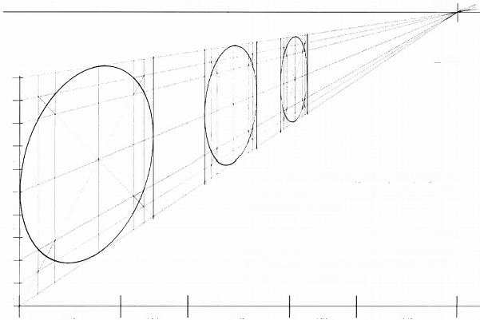

水平线 消失点|

图8-16

1

2

3

4

图8 - 16:让我们想象 一 下我们要画 一 辆火车或 一 辆重型卡

5

车的透视图，它的车轮之间的间隙比车轮本身要窄一些。这

5 也适用于 一 系列建筑拱门。

4

首 先 ， 就 像 第 4 8 页 ( 图 4 - 2 3 和 图 4 - 3 3 ) 理 解 的 那 样 。 在

3 一 条平行于地平线的直线上标出车轮和车轮之间的比例间 距。然后把这些尺寸方案画在预设好的面上。当空间关系明

2 确时，就可以遵照常规的步骤了。

1

车轮 间隙 车轮 问隙 车轮

**第八章** **·**弯曲的线 **·145**

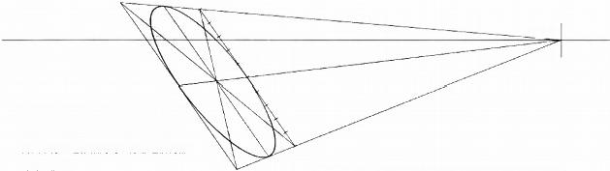图8-17

地平线

消失点

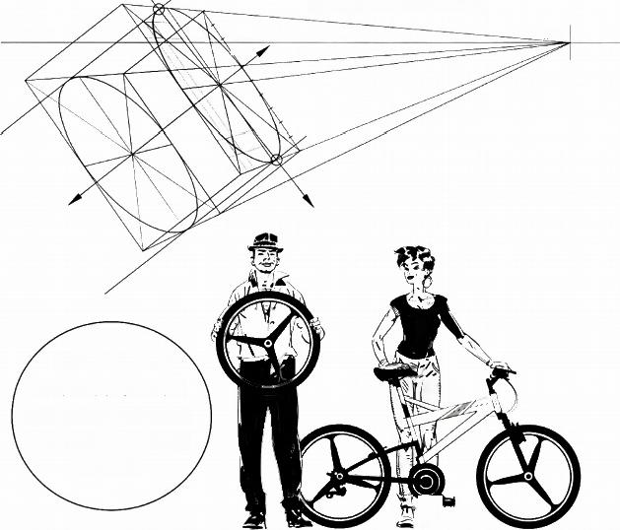图 8 - 1 8 :寻找椭圆最宽的点，这里用两个小圆表示。用直 线(A-B, 长轴)连接这两点。然后，从椭园的中心创建一 条垂直于直线A-B 的直线(称之为直线C-D, 短轴)。平行 于线 C-D 的线将汇聚到同一个消失点(在本例中，它们都 是平行的，因为从侧面看视图是平的)。

图8-17:椭圆是一个透视圆。这个椭 圆就是圆柱体的顶部。即使是倾斜的， 椭圆本身也遵循相同的正方形透视内部 的构画技法。

A

图8-18

C 消失点

地平线

D

B

如果这些圆圆是摩

托车、汽车或自行车的 轮子呢?轮辐应该怎样画? 我们又该如何从透视角度

理解它们?

)

**146** **·动画大师课：场景透视**

和往常一样，第一步是在平面视图中绘制它们，并将一个圆 分成若干段，以便正确放置辐条。有很多不同的可能性，但

**我们先从最简单地将一个圆分成6个相等的部分开始。**

图8-19 图8-20 **图8-21**

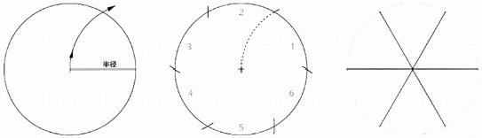

**图8** **-** **19** **-** **图8** **-** **21:**圆周的总长度约等于其半径的6倍。沿

圆周选择任意一点，然后从那里用圆规连续画出6个半径长

度。连接得到6个点的圆心，以获得车轮的轮辐。

图8-22 图8-23 图8-24

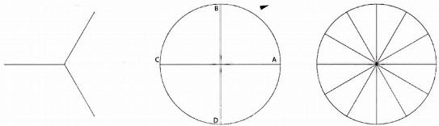

**图8** **-** **22:**很明显， 一旦有6个分区，就很容易通过消除前6

个分区中的其他分区来减少到3个分区。

**图8** **-** **23和图8** **-** **24:** 以 A、B、C、D 为中心点，做12个分 区，用圆规画出与圆半径长度相同的圆弧。

图8-25

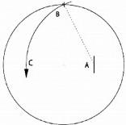

图8-26

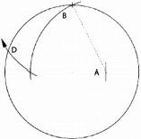

图8-27

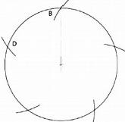

图8 - 25~图8 - 27: 另一个常见情况是5辐车轮。要将周长 除以5,找出半径的中间点A。 从中心点画一条与半径成90 度角的直线，创建点B 。使用点A 作为中心点，从B 点绘制 一条弧经过直径，创建点C 。然后使用点B 作为中心点，从

点C 向外绘制一条弧到圆周，形成点D。 点 B 到点D 的距离 是周长的五分之一，依据这个度量方法就可以把圆周的其余 部分分成五个相等的圆弧。

**第八章** **·**弯曲的线 **·147**

图8-28

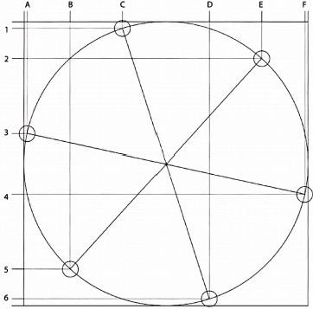

图8-28:这是一个车轮的平面图，辐 条轻微旋转，使其在场景中的位置更 自然 。

为了帮助绘制透视图，请围绕图画一个 正方形。找出位于辐条末端的坐标(带 圆圈)。通过绘制垂直线和水平线，将 这些点的坐标投影到正方形的两侧。

因此，在正方形的垂直侧创建点1到6, 在正方形的水平侧创建点A 到F。

图8-29:下一步是在所需的透视图中

绘制正方形和轮子。然后通过先前实

1

2

3-

4

5

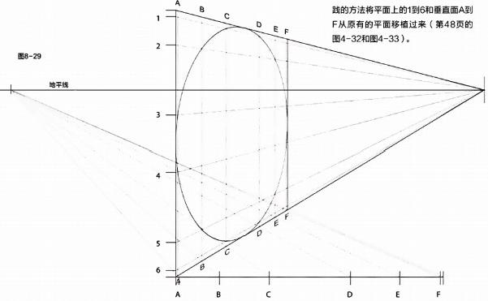

**148** **·动画大师课：场景透视**

A

A B C E F

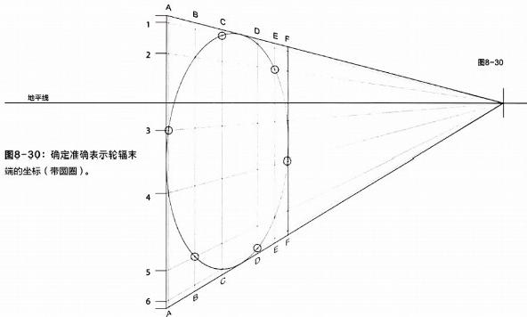

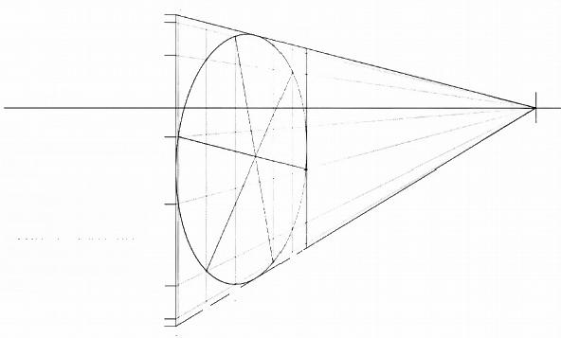

A

B

C

D

E F

2

图8-31

地平线

3

**图8** **-** **31:**剩下的就是把这些点连

接起来!

为了简单明了，这个例子将辐条 表示为细线。如果辐条很厚，那 么厚度就必须在原始平面视图和 必要的垂直和水平坐标中表示， 它将被准确定位，画到每个轮辐 的两侧。

C

B

A

D

6

4

6

5

1

第八章 ·弯曲的线 ·**149**

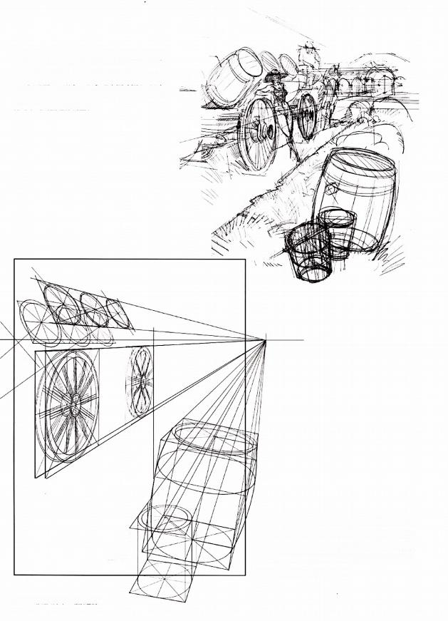图8-32

图8-32和图8-33:根据本章到目前为止所学 的知识，你现在掌握了构建画面的方法，如第 140页的图8- 1所示：从手绘草围(图8-32)

开始，在上面构建透视网格，作为过程的一部 分可以对周围进行调整。

图B-33

图8 - 34~图8 - 36:可以使用类似的方法，以参 考照片为基础，而不是手绘草图，以便了解车辆 的机械结构和基本结构。关键是创造一个立体的 结构(图8-35)作为手绘风格的基础，这样你 会画得更加自信(图8-36)。

图8-34

**150** **·动画大师课：场景透视**

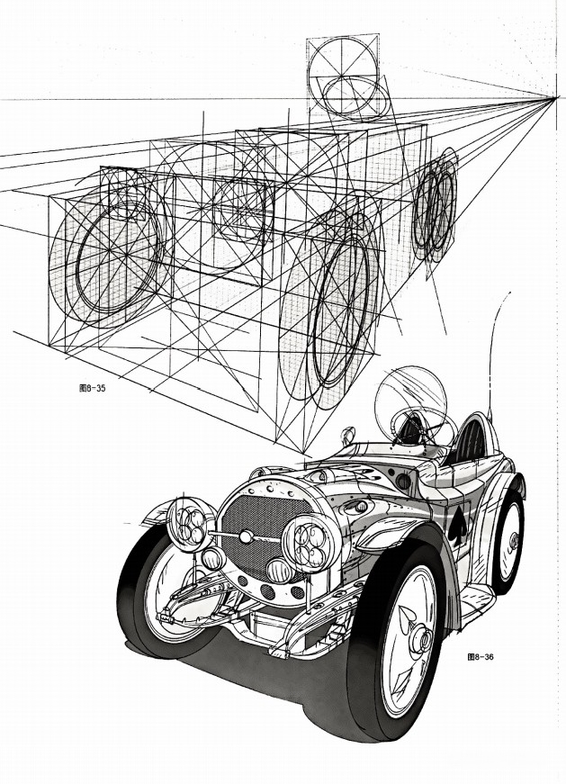**第八章** ·弯曲的线**·151**

图8-39

图8-37

地平线

图8-38

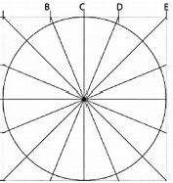

D

E-

5

N

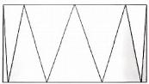下一 步，让我们绘制一个以圆形为基础和由连续三角形组成的立面的建筑。

**图** **8** **-** **3** **7** **和** **图** **8** **-** **3** **8** **:**这两个视图分别描述了建筑物的内部剖面图和俯视图。

**图** **8** **-** **3** **9** **:** 首先在正方形中创建一个圆，然后按照前几页的步骤将其转换为透视图。

图 8 - 4 0 : 接下来，按照图8- 38中的指示，将圆(现在有透视)分成16段。为此，我们将长度、数量(正方形两侧的 “A” 到 “E”) 运用到与正方形底角相切的水平面上，按照第44 - 46页中说明的程序。请注意，左侧的“E” 到 “A” 大 于 右 侧 的 “A” 到“E”。 但这并不重要，只要同 一侧的

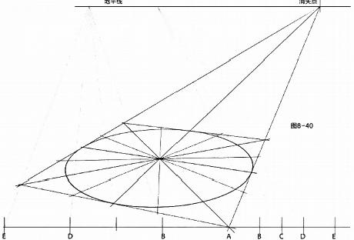地平线

(在这里是四个)节段之间保持适当的比例即

可 ( 见 下 页 图 8 - 4 0b)。

さ

**152** **·动画大师课：场景透视**

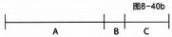

**图** **8** **-** **4** **0b:** 这个例子证明了，被分割的三个 线 段(A、B 和 C), 投射到格子的侧面/边线 上。只要不同线段“A”“B” 和 “C” 之 间 的尺寸比例始终相同，则该线段可以不考虑 线段的长度。

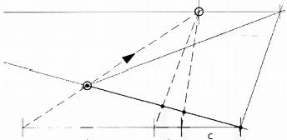

A B

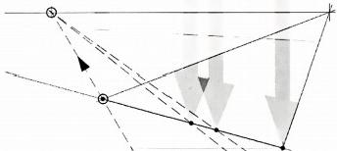

B C

**图** **8** **-** **4** **1** **:** 从16个相交点中逐个画垂直线，然后根据消失点，

画出代表顶面高度的圆周，把它分成16份。

**图B-41**

**地平线** 消失点

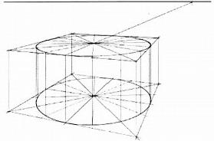

**图** **8** **-** **4** **2** **:**现在所有的信息都全了，用侧断面图(图8 - 37) 中描述的锯齿线提供的结构，画出最终的效果。

图8-42

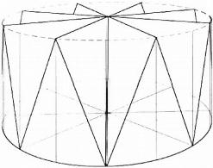

**第八章** · 弯曲的线**·153**

|  |  |
| --- | --- |
| 下 一 个 练 习 涉 及 一 个 有 小 圆 窗 的 常 规 穹 顶 。 右 边 的 图 纸 显 示 了 不 同 的 视 图 ， 这 些 视 图 有 助 于 正 确 理 解 这 件 作 品 。  图 8 - 4 4 : 侧 视 图 ； 窗 口 用 黑 点 表 示 。  图 8 - 4 5 : 顶 视 图 ( 包 括 窗 户 ) 。  图8-46:一个连接窗户的假想圆和一 个 包 含 它 的 正 方 形 ( 都 是 实 线 ) 。 | **图8** **-43**  予  瓶 |

· 动西大师课：场服选视

|  |  |
| --- | --- |
| A  B  C  D  E | 图8 -44  顶模图(1)  图8 -46 |

8 i9

10

12

顶 视 图 ( 2 )

图8-47

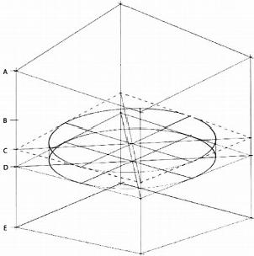

图 8 - 4 7 :从圆顶的不同角度理解它，首先画出能涵盖 整个圆顶的盒子。考虑到圆顶本身的形状，画出来之 后，将不会用到盒子的全部长度，因为它基本的形状和 体积是半球形的。换句话说，无论穹顶有多大或多宽， 盒子都需要更大才行。

盒子创建好后，根据高度测算出比例。必要的元素位于 箱体的垂直侧面(图8-44):

A: 盒子顶部

B: 圆窗水平面

C: 长方体和圆周的垂直中心

D: 圆顶的底部或穹顶底部限制线。穹顶将不仅仅是半 球形的，而是有一个扩展的底座

E: 盒子底部

接下来，使用点 C 和D 来确定圆顶底部的圆柱基底(灰色 阴影)。

**图** **8** **-** **4** **8** **:**在此之后，在点10- 12(实心深灰 色)和4-11(灰色条纹)明确的范围内画两个 半圆 。

A

B

继续旋转这些半圆可以更精确地画出穹顶的体 积，但是这两个应该足够做这个练习了。

C

现在，只要画一条与这些半圆相切的线，以确 定穹顶轮廓的体积(虚线)。

D

E

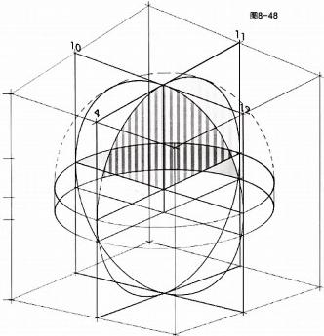

**第八章**·弯曲的线 ·**155**

**图8-50**

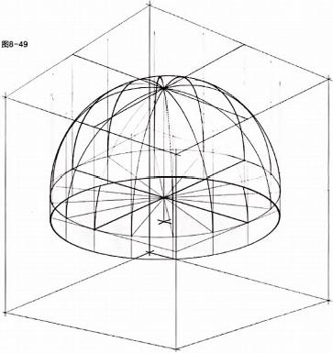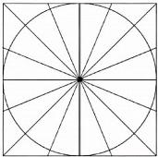

图8-50:圆柱截面，顶视图。

**图8-51**

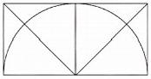

**图8** **-** **51:**在圆顶中心轴上旋转的侧断

面，以获得所需的分割面。

图8-49:这是完整的穹顶体积。

为了将其表面分成垂直部分，从底部向上画一个与穹顶紧密 相连的假想圆柱体，并在圆柱体底部和顶部绘制所需数量的 截面(本例中为16个，其顶视图见图8-50)。用垂直线连 接这些顶部和底部的部分，这样创建出的矩形可以帮助我们 确定半圆所在的位置和形态(图8-51)。

图 8 - 5 2 :最后，为了在圆顶表面周围正确放置窗户，需要 确定窗户的确切高度(第154页图8-44)。通过B 点画出在 正确高度切割圆顶的正方形。问题是，在窗户所在的高度， 图顶已经比底部窄了。因此，在第一个方格内绘制另一个与 该标高处圆顶表面完全相切的正方形。为此，使用参考点 1、2、6和7。

图 8 - 5 3 : 下一 步，在这个较小的透视正方形内绘制椭 圆，并将其划分为所需的数量(在本例中为8,第154页 图8-45,确定窗户的数量)。最后，画窗户!

**156** **·动画大师课：场景透视**

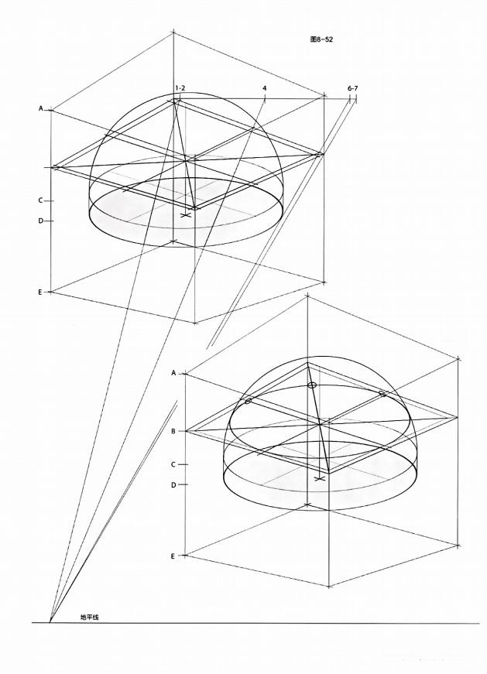B

图8-53

**第八章** **·**弯曲的线 **·157**

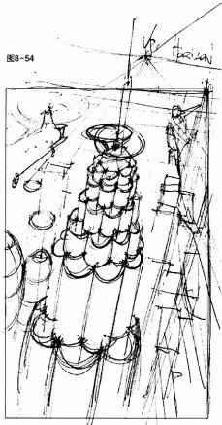

图8-55

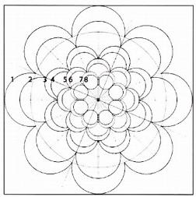

通过图、椭圆和圆柱的主题，让我们把这些想法应用到一个故事点 上。想象一下，为了达到戏剧性的目的，某座建筑需要在周围环境 中与其他建筑相得益彰，并且这座建筑在故事的背景下有着特殊的 意义。让它在都是矩形的城市的建筑中脱颖而出的一个方法是利用 重复的图柱形形状和体积来设计它。

**图** **8** **-** **5** **4** **:**和常规一样，第一步是快速画一张总体的草图，确定建 筑的外观和基本结构，以及总体构成。

图 8 - 5 5 :虽然这个练习可以用传统的绘图方法来完成，但是考虑 到所涉及的细节量，这种方法在这里不太实用。在这种情况下，更 便捷的方法是使用数字绘图软件。

图8-56

根据手绘草图，这是建筑的精确 方案稿(俯视图)。考虑到摩天 大楼由多个楼层组成，每个楼层 包含若干有序的圆柱形体量，该 方案应包含与每一个楼层相关的 信息，因为它们在体积上不断缩 小，同时又越来越接近建筑的顶 端。请注意如何给每个层级分配 相对的编号(从1到8)。

**图** **8** **-** **5** **6** **:**1层顶视图轮廓对应为整个建筑的底座。第二部

分的俯视图也与它的底座相对应，依此类推。

为了使一直到顶部所有部分的边缘相互更协调，预先设计一 个拱形(虚线)会有所帮助。确保每个截面的上边缘与其 相切。

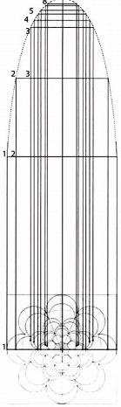**158** **·动画大师课：场景透视**

图8-57

消失点

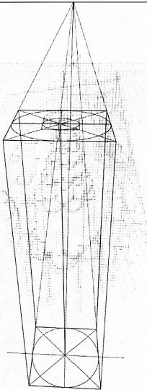

图8-58

地平线 消失点

一层 高度

图 8 - 5 7 : 在原始手绘草图的基础上，创建 一个完整的透视 网格，其中包括垂直线、水平线(在这种情况下，它们稍微 向左侧倾斜以增强戏剧化效果)和明显的地平线上的消失点。

为了在绘制图像时更客观地观察建筑，草图被旋转到垂直位 置。透视图解析后，将其旋转回其原始(倾斜)位置。

图8 - 58:下 一 步是建立每个楼层的顶部和底部，就像这里 对第 一 个楼层所做的那样。考虑到每个层级的顶部包括两 个轮廓：这 一 层本身的轮廓(1),加上它上面的模块的轮 廓 ( 2 ) 。 图 8 - 5 8 定 义 了 第 一 块 的 底 部 和 顶 部 ( 轮 廓 1 ) ; 加上第二部分楼层的起点(轮廓2)。此外，通过透视网格 来确定整个建筑顶部每个楼层高度的线。

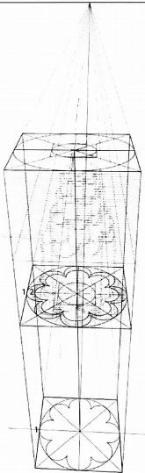此外，在创建网格时，提高地平线可以更好地看到最终画面 中的所有屋顶。

**第八章** **·**弯曲的线 ·**159**

消失点

图8-59

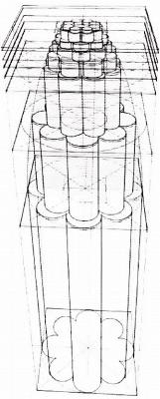

图 8 - 5 9 :按照相同的过程，直到所有 不同的(和连续缩小的)建筑模块的位 置都已建立， 一个一个按上下位置摆 放，注意它们中的每个部分都适用于最 初创建的透视网格。

虽然绘图软件极大地减少了绘制整个图 像所需的时间，但是对于每个区块的每 一层楼进行独立绘制仍然很重要。

地平线 消失点

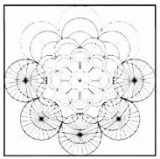

图8-61

图8-62

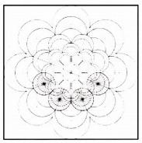

|  |  |
| --- | --- |
| 图8-60:玻璃窗窗格根据图像上已经 画出来的垂直线进一步细化。由于这些 窗格玻璃是“包裹”在构成建筑结构的 圆柱体上，所以不要犯间距相等的错 误，因为它们越靠近侧面，间距应该越 窄。为此，首先按照方案中所示的方式 划分圆柱体(图8-61和图8-62),使 方案与透视图吻合后再画线条。 | 图8-63:围绕圆柱形主体结构和有角 度的建筑物，建立了视觉对比，这是这 幅图稿的最初目标。  最后，由于实际原因，在建筑物与纸面 保持垂直之后，数字化的创作可以旋转 整个画面，在这种情况下，可以向左旋 转，以增强当前画面的戏剧性。 |

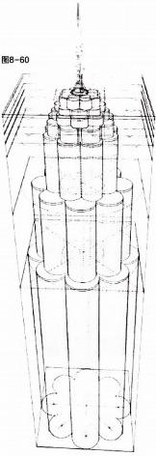

**160** **·动画大师课：场景透视**

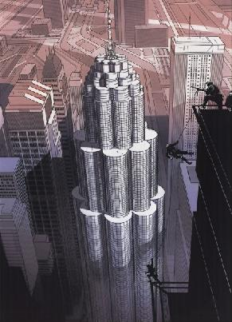图5-63 第八意 · 考由防候 · 161

**通过透视法绘制不规则形状**

到目前为止，这本书已经探讨了规则形状或它们的组合。当 形状开始以意想不到的方式弯曲或不遵循特定的模式时会发 生什么?有时我们需要绘制不规则的形状，比如高速公路的 地下通道，比如标新立异的建筑，或者只是在一个故事中创 造出有趣的元素和个性化的风格。

图8-64

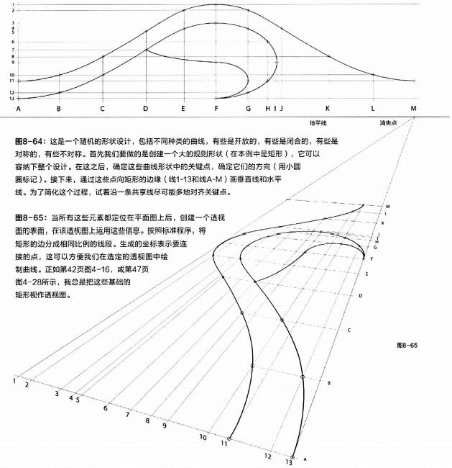

**162** **·动画大师课：场景透视**

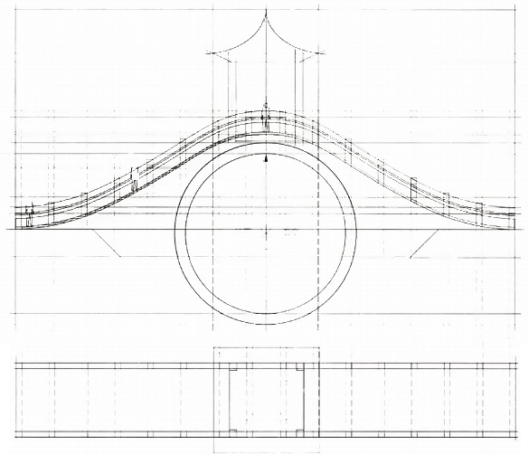产

**图8-66**

前直 间湿

台 阶 立 面

A

地T T 流

水血

图 8 - 6 6 :这些相同的原理适用于此处倒视图(最上图)和 俯视图(上图)中所示的桥粱。它基本上被分为两个主要建 筑主体、桥梁本身和凉亭结构。同样，画出与所有主要形状 相切的直线，创建 一 些矩形来囊括这些形状。

除了主要的形状，其他细节也需要注意，比如均匀分布的塔 架、台阶和普通人的大小(已经在方案稿中设计好了),以 保持良好的比例感。

**图** **8** **-** **6** **7** **:** 原始手绘草图表现出了场景的最终透视效果图。

图8-67

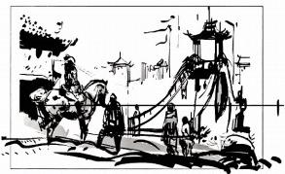

**第八章** · 弯曲的线**·163**

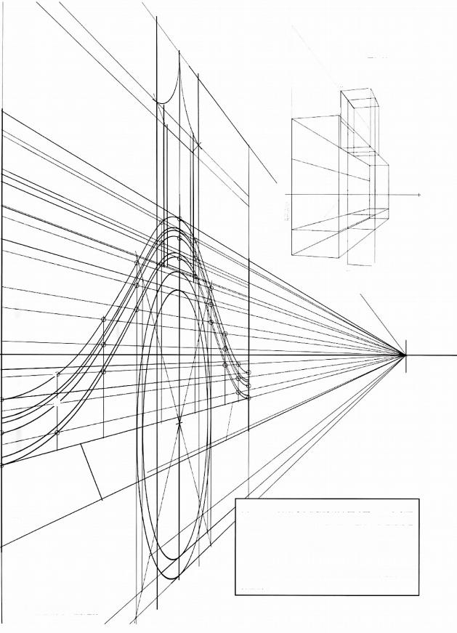凉亭质部

B8-68

日

A 桥的顶部

B

增距E的 顶

地平线

梧底

水面

B

B

图8-68: 开始可以根据原始草图(图8-67)以正 确的角度绘制图8-66中的矩形。这是一个通用的透

图8-69

视 网 格 ， 桥 也 作 为 总 体 结 构 的 一 部 分 而 保 持 相 应 的 比

例 关 系 。 这 其 中 还 要 注 意 角 色 之 间 的 大 小 比 例 关 系 。

**图** **8** **-** **6** **9** **:** 找 出 确 定 桥 梁 主 线 和 形 状 所 需 的 关 键 点

( 圆 圈 ) 。

**164** **·** **动画大师课：场景透视**

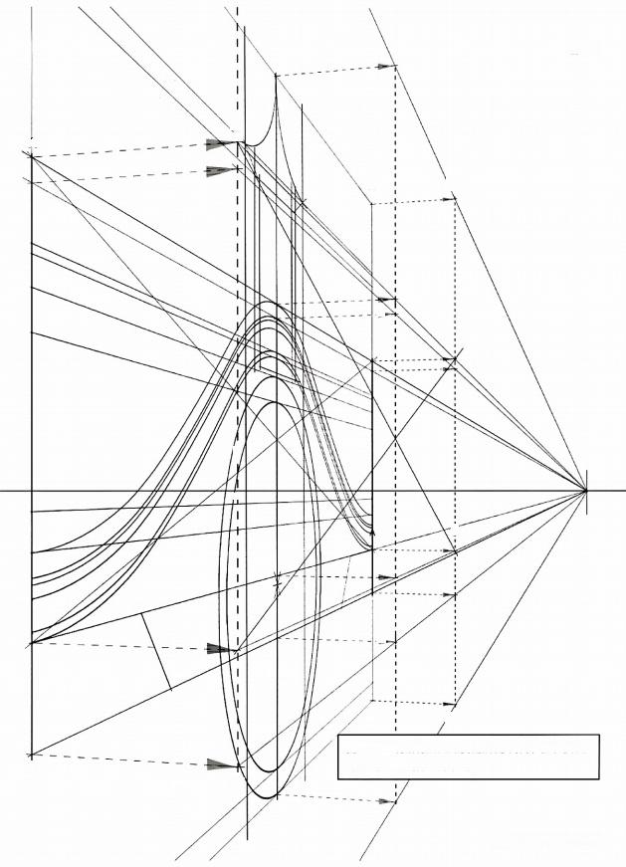图8-70

B

A

A B

i/

百

A /B

图8-70:将所有点和尺寸数据转移到代表桥梁总体积 的矩形多面体的另一侧(B)。

A

B

**第八章** ·弯曲的线**·165**

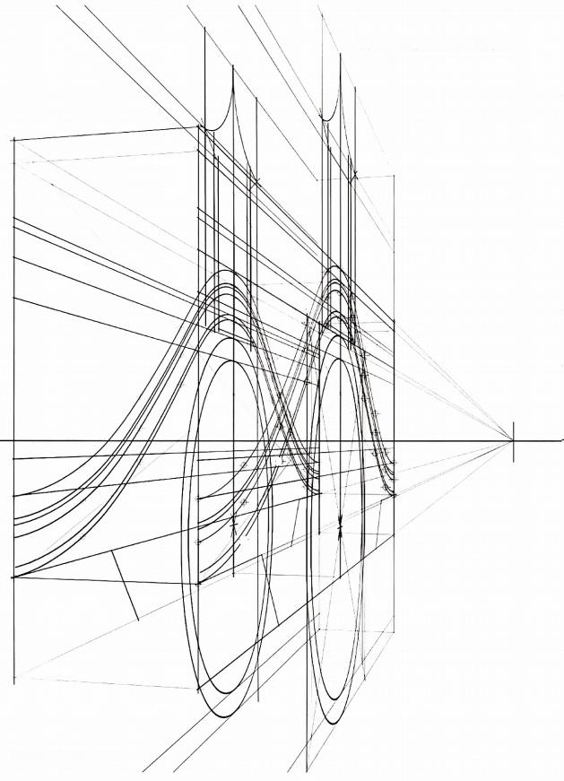**图8-71:**连接这些点以建立桥梁的近 侧 图 像 。

图8 - 71

危

争

**166** **·** **动画大师课：场景透视**

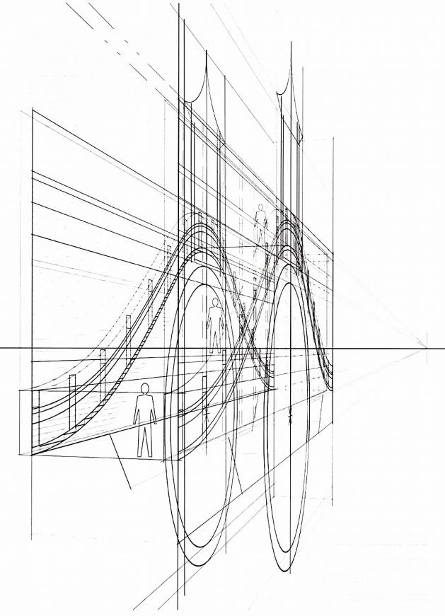图 8 - 7 2 :现在可以开始添加细节了，比如 桥上的台阶。为此，首先计算沿一条垂直线 展开的垂直空间内台阶的数量，然后将每个 线段投影到消失点。

**图8-72**

接下来，绘制栏杆立柱，基本上遵循相同的 过程。粗点的虚线代表垂直投影。

阶梯式上开

最后，创建表示两侧扶手结构的 新框架(3和4)。

这种结构是下页播图的坚实基础 (图8 - 73)。

**第八章** ·弯曲的线 ·**167**

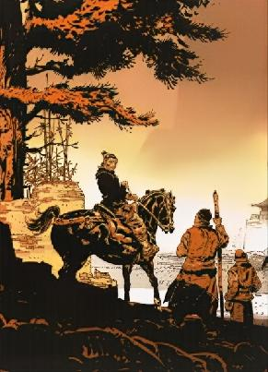18 ·动画大师：场便造视

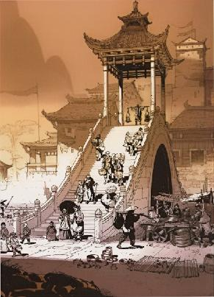力

**第八章**·写田的线 ·**169**

图8 - 74:这个新练习是前一个练习的变体。这是一条笔直 而多有坡度的道路，有电线杆。我们画这条路就像我们在这 条路上一样，就在斜坡的顶部(大圈)。

图8-74

为了精确地绘制透视图中的波浪形路段，在垂直方向(数 字)和水平方向(字母)上标记关键点，定义其轮廓。再 次，特别注意点6和点C 之间的斜坡，因为它在这里会起到 特殊的作用。

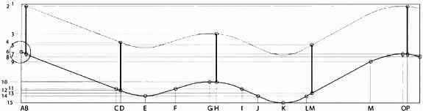

Q

图8 - 75: 这四分之三的视图有助于我 们将这段道路想象成一个狭长的盒子， 作为一种将其包含在规则形状空间中的 方法。

图8 - 76:徒手、快速地画一幅道路的 草图，大致近似于从斜坡顶部的角度看 它的样子。

然后在它周围画一个盒子。 图8-76

前同胆

组岸人

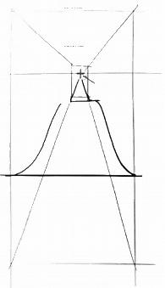

**前景框**

**背虽框**

地平线

消失点

**170** **·动画大师课：场景透视**

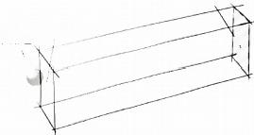背景框

图8-75

观者

前景框

大概位置

可

|  |  |
| --- | --- |
| 图 8 - 7 7 :我们说我们在路上，好吧， 不仅如此，让我们把自己平放在沥青 上，沿着6-C 坡道往下看，视线方向 与路面完全平行，同时我们的眼睛非常 靠近地面。这是一个很酷的效果。 | 现在，这是今天的挑战：我们如何画整 个结构，包括容纳它形态的盒子，使斜 坡6-C 非常接近视线。而这是棘手的部 分：如何忠实地尊重原始蓝图中详细的 度量值和倾斜度? |

|  |  |
| --- | --- |
| 从这个角度看，这条路看起来就像是在 摄像机下面呼啸而过。  图8-77 | 要确定消失点和地平线的正确位置是什 么,以便在精确跟踪给定蓝图数据的同 时实现这种效果。是的，在这种情况下 会有多条地平线。 |

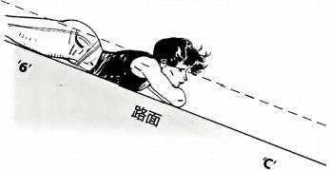

图8-78

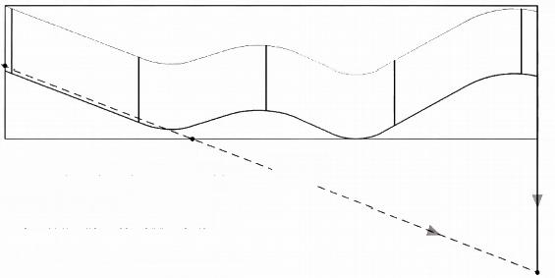B1

L-1

L-2

图 8 - 7 8 : 首先，重要的是要了解角色的视线(虚 线)在范围框的上下文中是如何工作的，这里可以 看到侧视图。请注意，角色的视线从略高于“参考点 6”的位置开始，因为她正躺在离它很近的地方。

B2

阳楼亚螺的祝塔

虚线在点L-1和点L-2 与截面框架相交(对“视线”来

说，只是个称呼)。进一步延伸直线(B1-B2) 的 垂 L-3

直线，直到它们相交为止，产生点L-3 。 点 L-3 表 示 6-C 坡道消失点在观察者视线范围内的水平位置。

图 8 - 7 9 :原始并颇具挑战性(图8-77中提出)的解 决方案是找到盒子的前景框相对于其背景框的确切位 置。正确地获得这个相对位置，可以达到从低点准确 地看到盒子处于正确位置的效果。

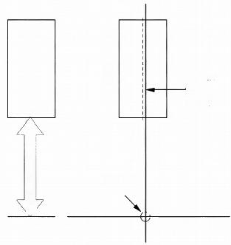

图8-79 图8-80

B1

B1-L-3稍微

幅离中心，

观者似乎不

在路中间

**B2**

网丽亚娜顿线 的消失点

L-3

闻丽亚鄙视线的地平线

3

B1

B2

现在可以开始清理透视图了，从方框开始。根据手绘 草图的指定比例绘制其远端(条纹区域)的精细画面 内容(图8 - 76)。

背 景 框

育景框

计算点L-3 和B2 之间的距离相对于B1 和B2 之间的距 离(参见图8-78),并将这3个点绘制在新图中。接 下来，在点L-3 的高度处，为6-C 坡道的视线绘制地 平线。(顺便说一句，B1-B2 和B2-L-3 之间的距离实 际上是相同的，这纯粹是巧合。)

**图** **8** **-** **8** **0** **:** 现在可以开始判断垂直的B1-L-3 的位置 了，所有消失点都在那里。为使视点稍微偏离中心， 那么这条线也需要偏离中心。例如，如果阿丽亚娜躺 在右侧车道上，则需要将垂直的B1-L-3 放置在中心右 侧。垂直线与水平线L-3 的交叉点决定了坡道6-C 视 线的消失点。

**第八章** ·弯曲的线**·171**

图8-81 图8-82

前 景 题

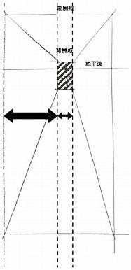

前景框左倒垂直而

图 8 - 8 1 :还有 一 条信息需要从手绘草图中获得， 那就是盒子背景框的 一 个垂直面与同 一 侧前景框 的垂直面之间的距离。在本例中，选择了左侧。

**图** **8** **-** **8** **2** **:** 这条信息被运用到新清理的图纸上。

图 8 - 8 3 和 图 8 - 8 4 :观察者水平面内的所有点都 画在同 一 条水平线上(注意，从阿丽亚娜的视点 来 看 ，L-1、L-2 和 L-3 被视为 一 个单独的点，因 为它们完全对齐并重叠在 一 起)。将点L-1 ( 如 前 面所述，与L-3 完全重合，代表视线)移到前景帧 左侧的垂直线。

前员框左侧垂白面

**172** **·动画大师课：场景透视**

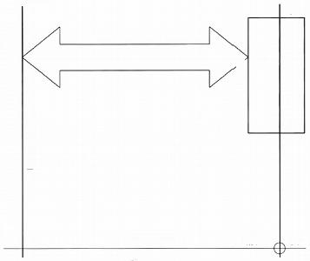后

视线的地平线

视线 消失点

*应景船*

*观喷者的视挂* 与他而平行

图8-83

L1-4-3 视 线 L3 一

图8-84

费 员

视线的地平线

视线 消失点

1-1

B1

B2

L-3

L-3

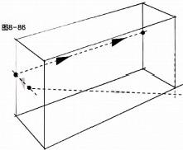

图B-85

L.1呻

L-2

L3

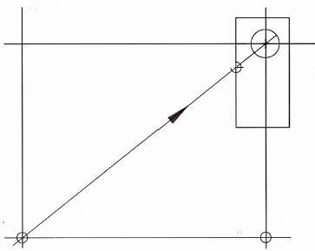

图8-87

B1

通常创建的地平线和清失点

L1

B2

点 L-3

视线的地平线

图8-88

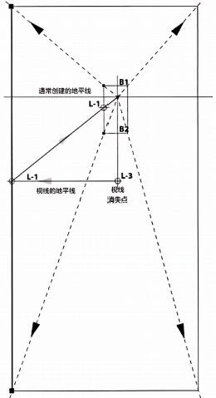

**图8-85和8** **.86:** L-1 继续沿着箱子移动，并一直推到箱子 的远端，就在L-1应处在的位置(或背景框垂直侧的准确高 度),根据原始侧断面图， L-1 应处于该位置。

图 8 - 8 7 :把这个移动到清理过的透视图上，看起来像这 样。当这个延长线与偏离中心的垂直线相交时，确定出所有 消失点(如图8-80所示),这实际上是盒子和整个景观的 消失点(大圆圈点)。

图 8 - 8 8 : 既然盒子的消失点已经确定，从盒子的消失点穿 过背景框(条纹图案)的两个左角向外延伸画线， 一直延伸 到前景框左侧的垂直线。(记住这条线是在图8-81中定位 的。)这决定了这个垂直边的顶端和底端。

在那之后，闭合整个矩形，盒子就完成了!

这就是全部的重点，从这个精确的高度和角度来看，并且精 确地按照最初的侧断面图，斜坡6-C 将在摄像机的正下方出 现，就像我们躺在上面一样，在接下来的两页中我们会看到。

**第八章** ·弯曲的线 ·**173**

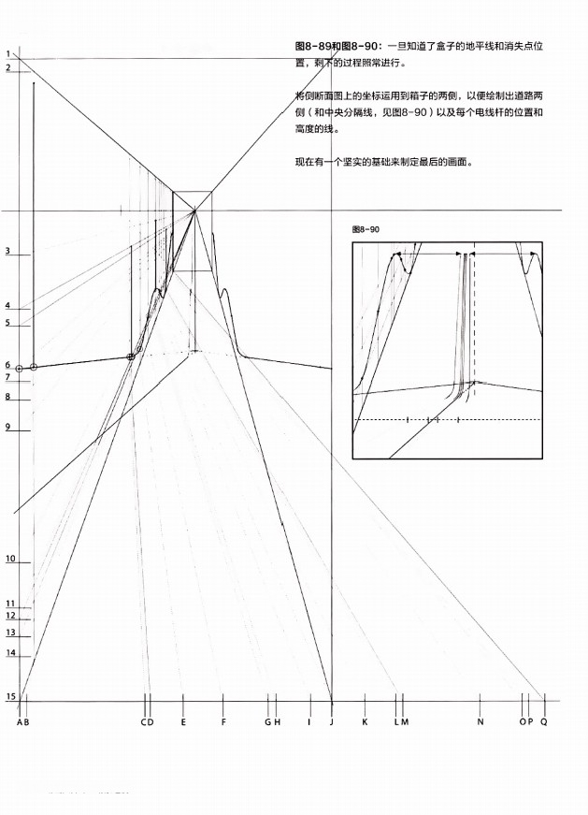图8-89

174 ·动画大师课：场景透视

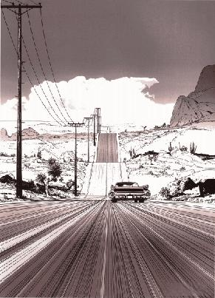图-91

郑 八： 70

图8-92

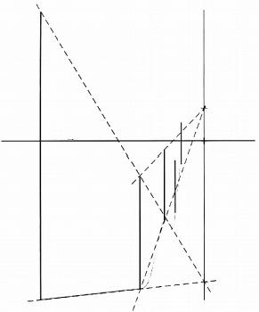

/

地平线 主要

消失点

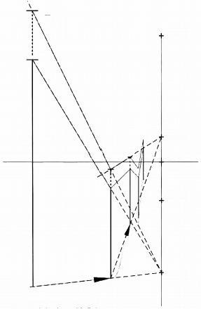

图8-94

消失点!

V

消失点2

地平线

消失点3

消失点4

/

**176** **·动画大师课：场景透视**

主遗

消失点

图8-93

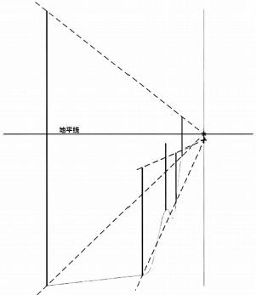

图8 - 92和8 . 93:作为图8 - 91最终效果图的 一 部分，电线 杆被拉长作为装饰。实现这 一 目的的步骤非常简单。

尽管由于道路纵断面的起伏，每个立柱的位置在场景中的高 度不同，并且考虑到它们实际上都是相同的高度，但是这 些立柱，无论是连续的还是不连续的，仍然遵循斜面的原 则，如第七章所述。这意味着它们都会聚到消失点，要么位 于主消失点上，要么沿着垂直方向穿过它，如图所示(另见 《动画大师课：人物透视》第56 -58页)。

图 8 - 9 4 : 在决定柱子的高度后，在最靠近观察者的柱子上 画出延伸部分。然后在主消失点的垂直方向上找到这个位置 和下 一 个位置的消失点，创建消失点2。从第 一 个电线杆的 新顶部画 一 条线到消失点2。这条线与下 一个柱子的垂直线 相交的地方是它的新顶部，依此类推。

图 8 - 9 5 :在这种情况下，有种简单的方法，想象一下电线 杆是栅栏的柱子。以三个基本要素为例：山的侧面部分，其 中一根柱子的高度，以及眼睛的水平线或地平线。

**图8-95**

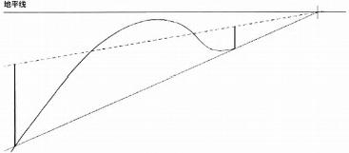

图 8 - 9 6 :决定“栅栏”有多少根柱子……在这个例子中， 是8根。按照标准程序，相应地划分第一根柱子和最后一根 柱子之间的空间。

然后把柱子画在一个平面上。这将显示画面中每根(8根) 柱子的高度。

**图8-96**

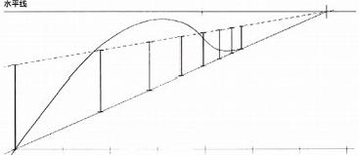

图 8 - 9 7 : 向上投影每根立柱的中心线，然后将每根立柱

的高度放在所要表现的这条线上，并将其放置在山表面的

顶部。

图B-97

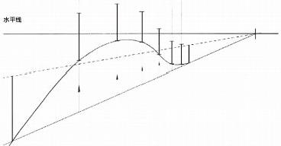

**第八章** ·弯曲的线**·177**

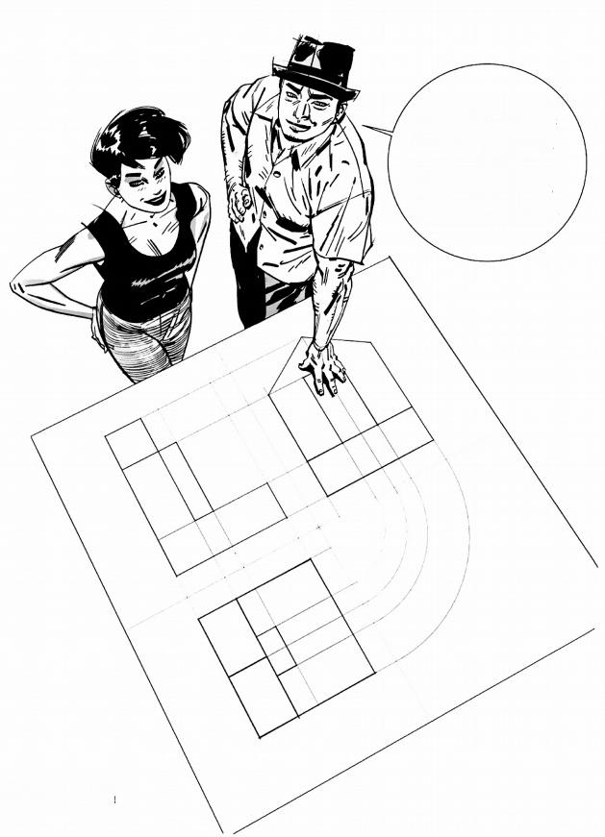到目前为止，我们已经 处理了我们想要画的主

题的制面部分，但是当 我们有更多关于主题的 信息时，会发生什么呢?

178 ·动画大师课：场景透枫

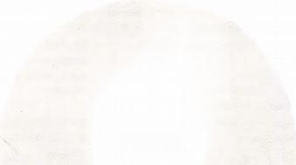

**第九章**

**立面图、平面图和剖面图**



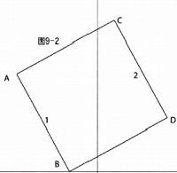

嚣

竣察者的 位西或站点

图9-1:这里的目标是使用三种类型的信 息：立面图、平面图和剖面图。但现在让我 们从一个平面物体开始，以便更好地理解基 本力学。

嚣

举个例子，让我们拿一块方砖，在顶视图也 就是平面图中，该草图还显示了观察者的位 置或站点。记住，物体的外观取决于观察者 相对于物体的位置。

图9-2:画一个垂直于视线的平面。如第12页 所述，平面是一个想象的平面，通过它可以看 到和测量物体的二维空间。对平面图像来说，最 具策略性的方式是把它与物体相切在一个相关 的点上，通常是离观察者最近的那个点(本例 中为角B)。

接下来，确定方砖的关键点，需要这些关键点 是为了从观察者的有利位置(角A、B、C、D) 构建透视图。

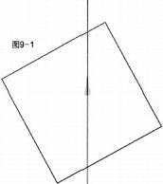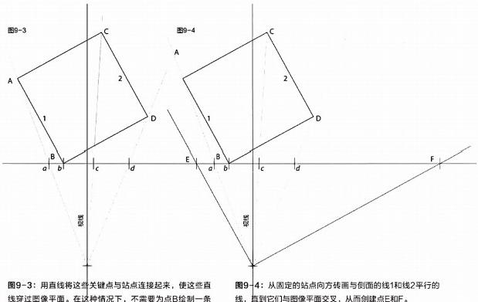

图9 1

线，因为它已经在图像平面上了。注意每一条线与图像平面 相交的位置。

**180** **·动画大师课：场景透视**

**图** **9** **-** **5** **:** 要开始绘制透视图中的方砖，首先绘制 一 条水平

线，这是图像的水平线。参考图9-4的图像平面，将所有点

(A、B、C、D、E 和 F) 转移到刚刚创建的水平线上。直 线 E 和 F穿过图像平面的地方决定了平面图的消失点。

图9-5



**图** **9** **-** **6** **-** **图** **9** **-** **9** **:**通过方砖的所有点(A、B、C、D) 绘 制 垂直线。这些垂直线是高于还是低于地平线取决于观察者的 视平线是高于还是低于方砖。点A 、B 、C 和D 总是出现在

这些垂直线上的某个地方，所以为点B 选择 一 个位置，其余 的将自动生成。图9-8显示了低于视平线的方砖；在图9-9 中，它位于视平线之上。

图9-6

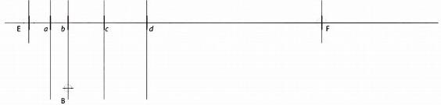

图9-7

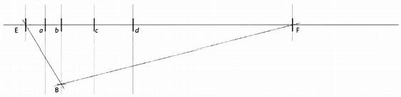

图9-8

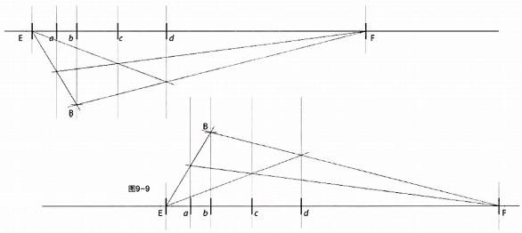

**第九章** **·**立面图、平面图和剖面图**·181**

图9-10

B

A 2

E B

画而

a b

c

a

拳

左侧消失点

地平线

a b c d

图9-11

B

图9 - 12和图9 - 13:在这里顶视图与图9-10完全相同，

但站点已移近物体。点A、B、C 和 D 再次从图像平面转移 到水平线，井将方砖上的点B 放置在与图9-11相同的距离 处。因此，消失点E 和F 看起来更接近。因此，方砖看起来 更扭曲。这将在第十章中进一步解释。

图9- 10和9 . 11:总是要考虑到观察者和客观物体之间的距 离。当从顶视图中建立这种关系时，观察者和客观物体的距 离越远，两个消失点的距离也就越远。这一点也会影响最终 画面效果。

F|

右侧消失点

图9-12

C

A 2

1 yb

画面 B

E a b lc d 卡

地平线

力c

d

右 侧 消失点 图9-13

B

**182** **·动画大师课：场景透视**

AA

|  |  |  |  |  |
| --- | --- | --- | --- | --- |
| A  图9-14  IE a aa | C  B c| b | dd dd | D  d | 图9- 14和9. 15:然后一个新的情况出现了 … … 到目前为 止，方砖有90度角(正方形、矩形)。但是，当角度打开 超过90度，或者变得更窄时会发生什么呢?这对整个过程 有何影响?  平面图  F1  F2 |

二 王

'a-b

bd

图9- 15

消失点 a c b d

一切都保持不变：从站点(原始点/起始点)开始画出与图 形侧面平行的线，以便找出这些线的消失点在哪里。注意： 如果一个点位于图像平面的前面，如点dd,则将该点投影

回图像平面并继续从那里发挥作用。 消失点1

消失点2

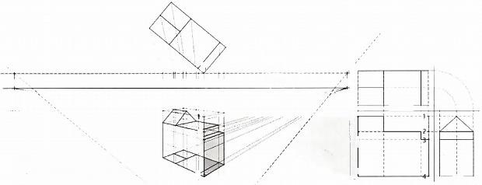h 画面

地平线

左侧

消失点 平面图□

图9 - 16: 在这里，我们可以看到当我 们在平面上添加轮廓和立面时会发生什 么。我们简单地从画平面部分开始就像 之前简单闻述的一样，之后我们尝试在 h (或真实高度线)上测量高度，它垂 直于平面图上的物体交接点。

之后，我们在投影线到透视消失点之间 试图找出交叉点，这将展现一个主要的 点，帮助我们最终完成完整的图像。

4

h

站点(视点) 图9-16

2

3

4L

轮廓图 **立面图**

最后(也是最重要的),我们要准确地用 常规的三点透视的方法来测绘，只要三 视图与整个过程结合得没问题，就不要 随时改变尺寸了。

**第九章** ·立面图、平面图和剖面图 **·183**

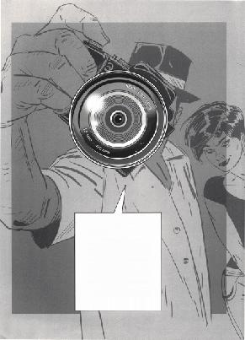②

对于鄢些已经读过 · 动画大师 课：分镜头脚中设计 的人来 说，你会发现这章中前三页讲 的图解部分是从和里直接引闲 过来的。之后，我们将在不同 类型的镜头上扩展课程，3解 它们如何影响我们所看到的 内容，以及它们所支特的视角 结购。

14 ·动画大师录：场景选视

**第十章**

**镜头**

**关** **于** **镜** **头** **的** **简** **短** **介** **绍**

镜头会极大地影响我们看东西的方式，即便是相机定位在同 一个点上，指向同一个方向的同一个物体。

从广义上讲，这两个极端是广角镜头(图10-1)和长焦镜 头(图10 - 3)。50毫米镜头(图10 - 2) — 当使用35毫 米胶片时，大约相当于人眼正常看到事物的方式，没有任何 变形。

无论是广角镜头还是长焦镜头，与通常用肉眼观察到的物体 相比，都会对镜头前的物体产生扭曲的变化，每一种镜头都 以一种非常不同和独特的方式影响着特定故事情节中的视觉 信息类型。

广角镜头实际上对它所指向的物体有更广阔的视野，从左到 右，从上到下。长焦镜头聚焦在较窄的范围。因此，为了用 任意一支镜头获得相同的画面场景，镜头与这些场景之间的 距离会因使用不同的镜头而存在很大差异。

图10-1 图10-2 图10-3

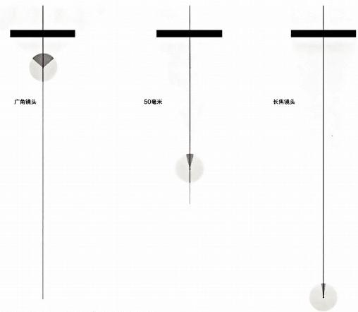

即使我们用广角镜头和长焦镜头拍摄一个简单的空白墙，在 纹理的数量和侧面的扭曲程度上也会有明显的差别。

当我们将不同的元素放置在不同的距离时，这个例子就变得 非常明显了。

所以让我们想象一下，有一个人站在墙前或建筑物前……

186 ·动画大师课：场景透视

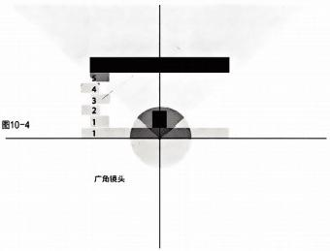

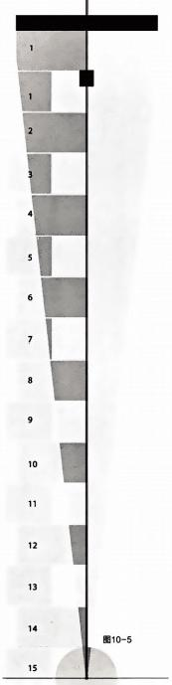

**长焦镜头**

为了拍摄整个立面，摄像机需要根据所使用的透镜的类型， 定位在离墙较近或较远的位置。

图10-4显示了当使用广角镜头时，相机将非常接近角色， 而图10-5显示当使用长焦镜头时，相机将与角色保持相当 远的距离。

换言之，在图10-4中，镜头和角色之间的距离仅仅是人物 和后面墙壁之间距离的五分之一。在图10-5中，镜头和人 物之间的距离是人物和墙壁之间距离的15倍，从而产生了 两个元素看起来更近的视觉效果……因为它们与镜头的距离 是成比例的。

相机离被摄体越远，同时按比例拉长镜头的长度，让画面的 周边被裁切掉，人物和建筑物看起来就越来越近了。

因此，更大的距离和更长的焦距意味着场景中的任何景深都 趋向于最小化，使图像变平。使用广角镜头可以增强所有的 景深，以至于(走到极端)我们甚至可能会关注角色鼻尖和 颧骨之间的比例距离，然后将注意力集中在他的一只耳朵 上，这会导致人物面部特征扭曲，从而在屏幕上产生奇特的 动态构图。

第十章 ·镜头 ·**187**

图10-6

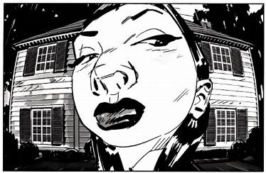

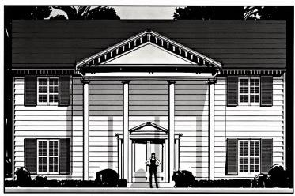

图10-7

图10-8

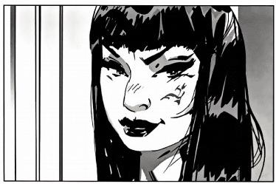

**188** **·动画大师课：场景透视**

以下是用三个不同镜头对同一景物进行 拍摄而产生的不同效果。

图10- 6:使用广角镜头拍摄时， 由于相机离脸部非常近，所以脸部 绝对突出。她的五官扭曲和背景中 的弯曲透视非常明显，因为镜头和 拍摄对象之间的距离很小，会产生 夸张的视觉效果。

图 1 0 - 7 : 下一步，如果我们用长 焦镜头拍摄场景，同时试图将房子 的整个宽度包括在画面中，这幅图 片就是结果。相机的距离比上面的 例子要远很多倍。角色和房子看起 来是一个现实的比例，因为它们之 间的距离与它们作为一个整体和相 机之间的距离相比并不重要。

图10-8:如果我们打算像第 一 张 照片那样只把人脸拍进画面，但 又要在人脸和背景之间保持真实 的比例，因此只能看到房门的一小 部分，那么就把相机放在离拍摄对 象很远的地方，用一个长焦镜头来 拍摄。

|  |  |
| --- | --- |
|  | 图10-9 |
| 图10-9:在这里，我们还可以看到使用 不同镜头的效果，三张照片是在同一个 地点拍摄的：长焦镜头只聚焦于天窗和 它周围的环境，将立面上的其他一切都 去掉，同时实现了被摄对象的扁平和压缩 的外观。这种效果可以用来增强窗口的戏 剧性、叙事性、存在性和任何可能发生在 它后面的事情，或者仅仅作为一个视觉提 醒，提醒我们之前在那里发生过的事情， 作为一个视觉符号，它将在余下的故事中 代表或象征同一件事。 |  |
|  | 图10-10 |
| 图10 - 10:中间的图像包含更多的立面， 并建立起一个视图，当我们站在建筑前面 并向上看时，它将更接近我们用肉眼看到 的东西。这一观点将立面中的不同元素放 在了更大的空间中，在它们之间建立一种 戏剧性的建筑关系。 |  |
|  | 图10-11 |
| 图10- 11:超广角镜头显示的是整个建 筑，作为一个令人印象深刻的建筑群，屹 立在我们面前，没有聚焦于任何特定的细 节。这种宏大的深度感也因强烈的透视和 由汇聚的线条建立的不同对角线而得到增 强，只有广角镜头才能提供这样的效果。 |  |
|  | **第十章** **·镜头** **·189** |

图10 - 12:这是一堵墙，在观察者的位置(左边)和远处

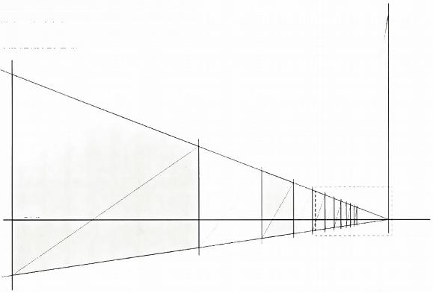

被分成相等的部分。正如在第28页已经看到的，请注意， 镜头捕捉得越多，墙壁各部分之间的尺寸差异就越明显。最 靠近观察者的部分似乎比那些较远的部分要宽得多。这为广 角镜头透视奠定了基础。

图10-12

**地平线**

图10- 13:另一方面，当对焦在更远的地方时，比如图10-12 中虚线框内的部分，通过这个较长的镜头看到的那部分墙体被 裁掉得更多，这使得墙体部分相对于彼此的宽度更接近，这就 是运用长焦镜头拍摄的特点。

图10-13

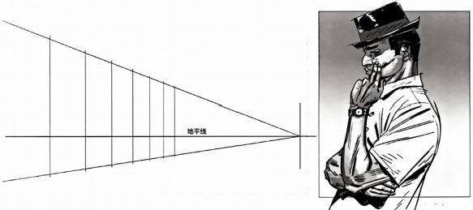

**190** **·动画大师课：场景透视**

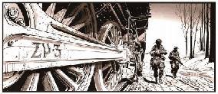

图10-14

图10-14:在这张照片中，广角镇头用来营造一种阳待

感 。

在这个故事中，我们已经偏定，当这两个士兵到达一个标有 “zw.3” 的火车引擎时。将会发生一些重要的事情。

一个广角镜头可以让这个标记在画面中被实出显示，奖出了

巡逻队离它淑近，而士兵们自己还没有意识到。 图10-15

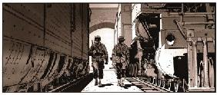

图10-15:在这跃照片中，用一个长焦领头将图像压缩成 一个整体。使士兵和火车“合而为一”。在此刻，士兵和火 车没有进比准更重整了。

第十章 · 值头 ·**191**

**图10-16**

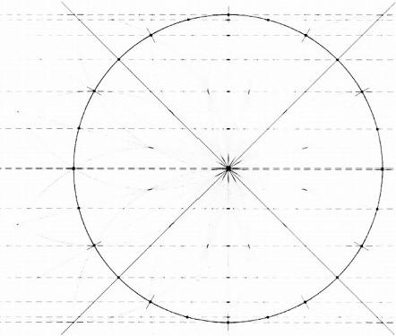

图10 - 16:这是一种创建鱼眼镜头扭曲画面的方法。为了 得到正确的效果，你可以用一个球体而不是一个平面的圆来 思考，并制作一个合适的透视网格。

第一步：画一个圆，想象它是一个从上方看到的地球仪。

第二步：在上面画一些“子午线”和“平行线”,就像地球 仪一样。按照第147页图中所述的程序，标记子午线之间的 均匀间距。参照图8-23和图8-24这个例子，把它分成24 等份(这个数字是随机选择的)。

显然，这些线条之间的间距越靠近地球仪中心就显得越宽。 相反地，这些线条越靠近圆周的两侧，当它们开始绕着曲 线走到最终位于与观察者相对的地球的另一侧时，间距就 越窄 。

**192** **·动画大师课：场景透视**

**图10** **-** **17(下** **一** **页)**;将测量值从垂直(N-S) 转移到水平 直 径(E-W)。 从观察者的角度看，这些虚线穿过直径代 表经线的交点。

**图** **1** **0** **-** **1** **8** **(** **下** **一** **页** **)** **:** 要找到代表每个子午线的拱门中 心点：

第一步：找到一个代表子午线在直径(赤道)上相交的点， 在本例中是4。

第二步：以4为中心，画一条长弧交叉点N ( 北 ) 。

第三步：现在做相反的动作，以N 为中心，画一条长弧，穿 过4。两条弧在两点处相交。

第四步：画一条线(分段)穿过这两点，直到它穿过赤道 (在本例中是4")。这将是子午线弧的中心。

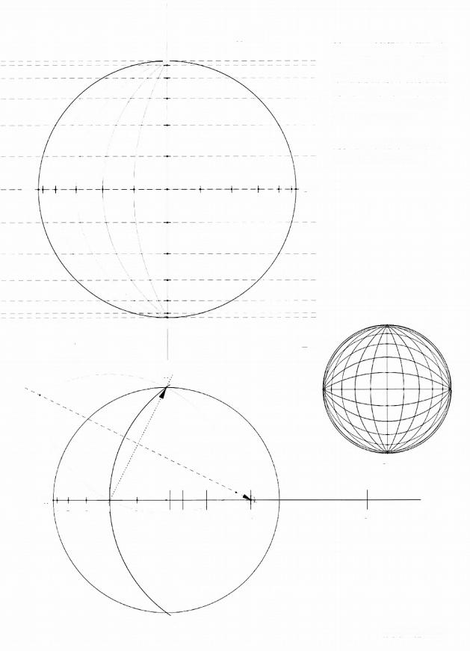图10- 17 图 1 0 - 1 9 : 我 们 接 下 来 创 建 一 个

透视网格，作为 一 个参数，它会

N

给画面 一 个很酷的鱼眼镜头的效

果。根据具体情况，我们可以使

用整个区域或集中在 一 个较小的

部分，在那里可以获得平和的效

果和较少的整体扭曲感。

用于细分地球的子午线和平行线

越多，绘制得就越精确。

E-

W-

N

5

图10- 19

图10-18

N

E

w

5

E

w

1 2 3 5

5

1"z 3”

4°

s

**第十章** **·** **镜头** **·193**

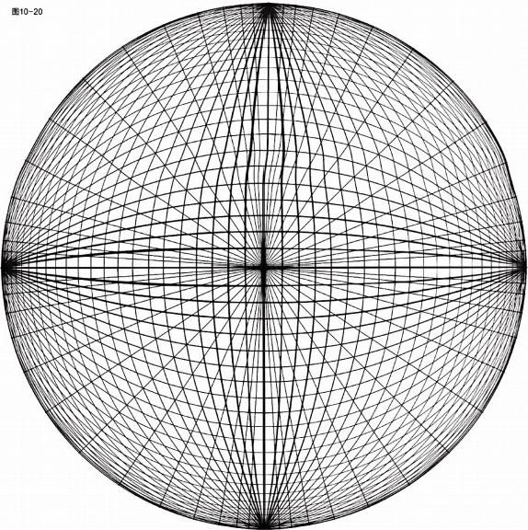

图10-21

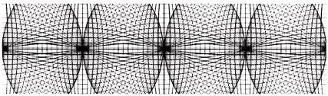

图10-20和图10-21:如果场景需要在地平线上有几个消 失点，可将这些球面透视网格组合并连续排列(参见《动画 大师课：人物透视》第60页图2-88)。

**194** **·动画大师课：场景透视**

**第十一章**

**徒手绘制与草图的注意事项**

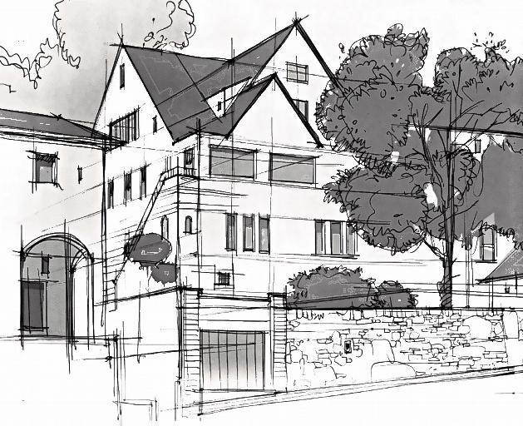图11-1

**写** **生**

有两种基本方法来处理绘画，就是使用线条和明暗对比，这 是图像中光和影的分布，也是我的《动画大师课：分镜头脚 本设计》 一书的基础。

从模型或参考图中绘制的过程基本上包括以下三步。

第一步：观察模型。

第二步：找出在平面上描述或表示空间中三维物体的形状， 以及用来确定形状和体积的关键点。和往常一样，如果观察 者和拍摄对象的相对位置改变了，那么对它的视觉感知也会 随之改变。

第三步：优雅地将关键点连接到绘图面上。

正如在《动画大师课：分镜头脚本设计》和斯科特 ·罗伯森 (Scott Robertson)的《如何绘画》(How to Draw)中 所解释的那样，这些线条在现实生活中并不存在；现实生活 中没有描绘房屋边缘或某人脸、鼻子的轮廓。如果绘制得正 确，这些线条是明确空间关系、描绘物体所在区域的一种优 雅而艺术的方式。

中

中

D

因此，除了做到具艺术性和风格感，这里的挑战是如何准确 有效地描述体积和它们所占据的空间，来创造一种视觉错 觉：可以通过线条(或明暗对比)向观众传达这些元素是如 何在包含它们的空间中排列的。

理解线是什么、它意味和代表着什么是非常必要的。如果太 专注于线条本身，那么很容易在画出漂亮线条的同时，混滑 所有的比例和立体感，在纸上完全歪曲了场景。

用一条线来描述特定体积存在的区域，无论是画人、鼻子、 窗户还是树梢。一旦理解所代表体积的大小和比例，就可以 简单地国绕它画一条线。

这些想法也适用于明暗对比，因为大量的光线和阴影也占据 了绘画的特定空间。我们需要保持必要的清醒，并清楚地知 道该如何处理它们在画面上的关系。

**196** **·动画大师课：场景透视**

**与其他相关的一切**

生活中进行写生绘画的原因有很多：或者作为一个插图的参 考，或者为了练习，或者仅仅因为想要创造一幅自由的作 品。本章讨论了利用艺术家面前的任何东西来创作绘画的过 程，以及可以用于此目的的方法和技巧。

现在在艺术家面前有这样一个景观， 一个人或其他类型的 三维物体。我们可以把艺术家面前的任何东西都称为“模 型”。此时我们面前还有一幅空白的平面等待填满。当它是 空白的时候，有可以创造一切的潜力；我们可以把主体放在 平面的任何地方，想象它是大的还是小的，想象它是真实的 还是风格化的，使其基于线条或明暗对比而呈现出来。

然而，当铅笔放在纸上，画出第一行或第一笔时，一切都必 须与第一个符号有关，每一件东西都必须从这第一个符号开 始测量，并且必须根据它的位置、比例，甚至样式来绘制。

一个窗口在一排窗口中不会显得太高，除非其他的窗口相对 较低；两列之间的间隙不会太大，除非其他列之间的间隙始 终较小。

从象征意义上讲，他们说，画画时，我们要一只眼睛盯着画 的线，另一只眼睛围绕着画的其余部分转。

**角** **度** **和** **比** **例**

角度和比例可以引导将线条放置在所属位置。为了准确识别 并在纸上呈现这些信息，将使用以下工具和方法：方格、风 向罗盘和铅笔/拇指。

图11 - 2: 观察每件事物时，就好像在眼前有一个方格，或 是等距的垂直线和水平线。这是一种快速的方法，可以判断 出什么东西在其他东西的左边或右边，以及什么东西在其他 事物中或高或低。

通过这个网格更容易观察到的另一件事情是一些有点欺骗性 的东西，比如当对角线接近水平时的倾斜。如果右端高于左 端，网格会使其更明显，反之亦然。这也适用于在透视图中 看到的平行线，因此被视为对角线。

图11 - 3: 风向罗盘是另一种“伪装”的隐形眼镜片，随时 都能看到。它由四条不同角度的线(垂直线、水平线、右对 角线和左对角线)组成，这些线有助于确定所绘制线的倾斜

角，尽管绘制的线通常与风向罗盘线的任何一条线都不完全 一致。

**图11-4:**当然，古老的铅笔/拇指组合每次都很有效。

这用于比较对象的大小和它们之间的空隙(负空间)。

只需向被观察对象的方向伸展手臂，并握住铅笔(通常垂直 或水平)测量两个关键点之间的距离。握住铅笔，使笔尖精 确地与其中一个关键点重叠，然后用拇指沿着铅笔滑动，正 好停在另一个关键点的位置。

仍然拿着铅笔，移动它，直到它位于模型的另一部分，与 第一个测量值进行比较。很明显可以看出哪一个相对较长 或较短，从而提供了一种更好地预估模型/场景合适比例的 方法。

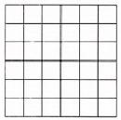

图11-3

图11-2

图11-4

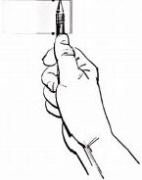

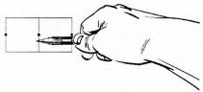

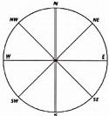**第十一章** ·徒手绘制与草图的注意事项 ·**197**

以下是一些练习，可以训练将三维物体转画成平面图时眼 睛、手和思维过程。

说的，“永远不要回头看”你只需要快速而自信地画出一条 线，让你的眼睛只盯着目的地的“×”。

图11-5:练习画一条直线，采用徒手的方式(不要用直 尺)。随便抓一个大速写本，然后在纸的两侧各标一个 *×"。

一遍又一遍地重复这个练习，直到你练习得很顺手为止。之 后你就会发现，像生活中的其他事情一样，专注于目标会让 我们取得更好的成绩。

现在从一个“×”到另一个“×”画直线。这样做几次，看 看结果如何。

不管结果如何，试试下面的方法：把铅笔尖放在一个×上。 不要移动铅笔尖，看看另一个×来计划下一步。就像电影里

在完成大约两百个这样的任务之后，继续对垂直线和对角线 进行同样的操作。但这里还有另一个诀窍：只需要学习如何 画一条直线。如果需要的话，可以把纸张换一个角度画。如 果这样能让你的写生轻松一点，为什么不这样做呢?

图11-5 ×

×

X

X

**把模型藏起来**

提高你的观察力是写生的关键。要画出一幅成功的手绘草 图，就必须确定模型上的重要元素和关键点，这样才能在纸 上得到结构立体的画面效果。

为了训练你的眼睛，你可以买一个像花瓶、罐子、叉子或椅 子之类的东西，这些都是刚开始绘画时比较容易训练的东西。

现在不要画任何东西。把笔和纸收起来，只需要观察模型： 确定并记住物体的主要特征和整体结构的形状。物体是比它 的高度宽，还是比它的宽度高?什么东西比其他东西高或 低?什么东西更大、更小、更靠右，或是更靠左?主体结构 线的倾斜角是多少?

收集完所有这些必要的信息后，将模型放在看不见的地方， 然后开始绘图。在这一步，你很可能会意识到信息缺失；要 么你没有注意到某些事情，要么忘记了细节。

**198** **·动画大师课：场景透视**

重复练习一百次(一千次更好)。最终，在试图画一个物体 之前知道需要注意什么将成为你的本能反应。

绘图时总是需要使用记忆，即使有模型存在。你既可以看模 型，也可以看纸，但不能同时看，所以学习如何记住细节、 移开视线，然后再画画很重要。

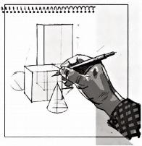

**图11-** **6:** 这是一个非常简单的矩形图表。我建议你把它画

在一张单独的纸上，可以用来做一些练习。

这个图由一个矩形组成，它的四个角分别是A、B、C 和D。 它的一边A-B 被分成三部分。

另外，画一些线(彼此垂直),这些线穿过所有四个角，画 成一~~个~~额外的矩形(如虚线所示)。

图11-6

这里可以根据矩形做一些练习：

第一步：在纸上画出这个长方形的图后，把它放在你面前的 一张平桌上。

第二步：拿一支铅笔和一个画板。观察桌上的图，从你的角 度画一个长方形A-B-C-D (暂时忘掉虚线)。

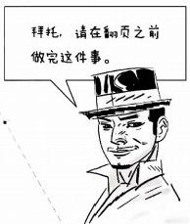

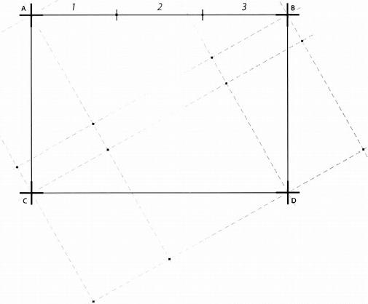

**第十一章** **·**徒手绘制与草圆的注意事项 **·199**

图11 - 7: 当你坐在桌子旁时，草图看起来像这样(很明 显，你独特的视角取决于你相对于画面的确切位置，但下图 应该是最接近你视角的样子)。

由于透视效果，线A-C 和B-D 交汇到一个共同的消失点。 这两条直线的倾斜角度是通过精确定义矩形两侧的负空间 (灰色)得到的。

若要再次检查你刚刚在草图板中绘制的矩形的结果，请使用 在铅笔上滑动拇指的技术，将直线A-B 的三个线段之一的宽 度与直线A-B 和C-D 的缩短距离进行比较。两个量值将非 常相似(请参见条纹区域)。

无论如何，这项练习的主要目的是要意识到观察的力量，以 及它如何影响写生的比例感和纵深感。

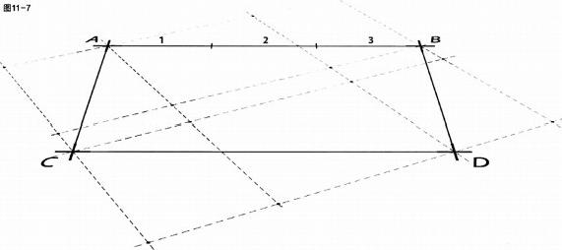

图11-8:现在，请向右旋转图，直到虚线与视线平面平行 和垂直，如图所示。

另外，请尽量抵制住在完成绘图之前继续阅读的诱惑。谢 谢您。

继续，再画一次主矩形(同样虚线只是参考，所以不需要画)。

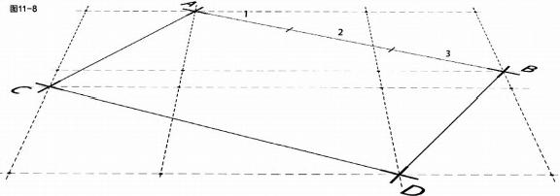

**200** **·动画大师课：场景透视**

图11-9

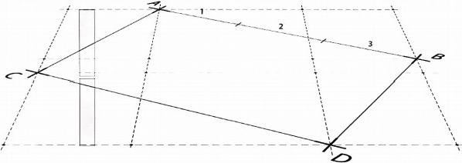

图11-9:这里有许多关于角度和比例的信息，可以从这个 角度来绘制准确视图。观察矩形外的四个三角形或负空间 (浅灰色阴影)。请注意，穿过点C 的水平虚线正好位于完整 图形的中间标记上方(如左侧的两个垂直带所示)。

图11-10:观察整个图形的宽度几乎是其高度的三倍，主矩 形的角D 与两条虚线交叉(圆圈)的右下角之间的长度，其 中点正好位于虚线的右上角(在双圆圈中)的垂直位置，依 此类推。

这个练习的另一个要点是再次检查角B 是否绘制在高于角C 的水平面上。当涉及在模型绘图上练习特定点的空间关系 时，此图非常有用。如果第一次尝试就做得很完美，那太好 了!即便不是如此，它仍然会帮助你在感知周围事物的方式 上向前迈进几步。

图11-10

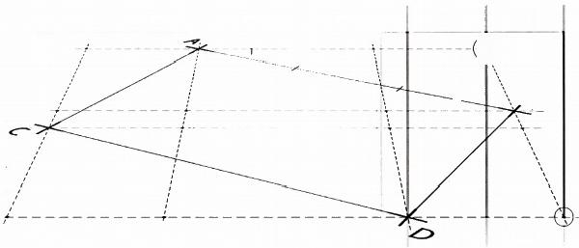

aa *bb* ①

2

3

6

*aa bb*

**第十一章** **·**徒手绘制与草图的注意事项 **·201**

图11-11:让我们把所有这些方法付诸实践。假设你正在观 察一个建筑的正面和一辆停在它前面的汽车。现在为了简 化，我们先从前面看，这样看起来就不会有任何透视失真。

第一步是选择图纸的哪一部分提供最好的基础。第一条线应 该是什么?如何从中权衡所有其他的东西?我建议先从建筑 的顶线开始，它代表了屋顶的位置。

不管这条线是长是短，显然它会有一个特定的长度。如果建 筑物的立面是方形的(其高度和宽度测量相同),那么建筑 的每个垂直侧面边必须绘制为与屋顶相同的长度。

此外，窗户需要特定的高度和宽度，以便它们能恰当地与立 面配合。根据所引用的实际模型，需要有恰当的为其创建的 面积、空间或曲面的正确数量和比例。

必须正确绘制第一个窗口，因为其他窗口将按比例绘制。如 果第一个窗口太大或太小，都会出现麻烦。如果窗户太大， 就会超出立面的限制；如果窗户太小，最后一扇窗户和建筑 物侧面之间就会有很大的空白。

建筑(和汽车)的所有元素都必须相互正确测量。

计算出每个元素与其他元素的比例。如果立面上有五扇窗 户，假设两扇窗户之间的空间与窗户本身的宽度相同，那么 立面的宽度就被分成11个相等的部分：5个实际的窗户，它 们之间的4个空间，加上一排窗户两端和建筑两侧的另外2 个空间。

然后在每一排窗户的上方和下方都考虑垂直空间。例如，如 果这个空间是一个窗口高度的一半，那么这也需要在图纸上 正确反映出来。

汽车也是如此。如果汽车的长度是其中一扇窗户宽度的两 倍，则必须正确绘制出此比例。如果不是这样的话，这辆车 会因为计算错误而显得太大或太小，而使整个绘图的可信度 付诸东流。

整个画面的比例始终保持在第一条线确定的比例之内。其 他一切都围绕着它发展。如果总图需要变大或变小、变高 或变低、向右或向左偏移，则应从一开始就着手处理，并 尽快纠正这条线或几条线。否则，最终结果将与预期不同。

图11-11

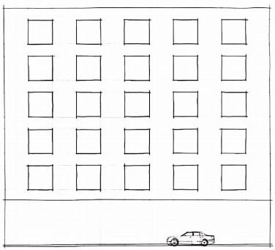

在画了几条简单的、初步的线条练习之 后，就可以更敏锐地预测出最终的画 面将如何出现在纸上。然后再练习一 下，不断坚持继续练习。不要在一百次 (或一干次)的失望之后感到沮丧。每 画一幅画，你都会比以前聪明一点儿。 有时候，了解什么不该做比把它做好更 重要。在这件事上不要怀疑自己。

**202** **·动画大师课：场景透视**

让我们通过197页之前指到的方格(图11-2)来看看所有 的东西。举个例子，这个摆放着电话、理控和一瓶水的床 保柜怎么样?

图11-12: 电话是一个很好的起点，特别是它的左上角。从 那里，找出其他角点相对于它的位置(高，低，左成右)。 这些场的倾料度可以借助风向罗盘进行双重检查(第197页， 图11-3)。

图11-13:计算与已绘制的电话上半部分相关的电话底座 厚度。

图11-14:在每个东西定好位后增加遥控图和桌面。

清注意电活和谣控图之间的负空间。在本例中，它的形状是

图11-12

图11-14

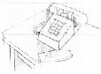

三角形(灰色阴影)。这个负空间三角形的上部有一个比它 的下边更赌的倾斜角〔更接近对角线〕。

图11- 15:相据电话本身的宽度计算瓶子和电活之间的距 离；然后计算瓶子的高度。从定好位的地方，把剩下的画 出来，

像这样画出一个瓶子是有用的，通过辣子的透明度，所有的 确医都可以看到。一旦知道可见的部分完全有意义，隐藏的

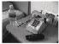部分可以在以后按形除。

这也通用于其他椭园形物 惨的制子，比知菜人手膀 上的表带，电话亭周围的 彩环等。

图11-13

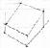

图11-15

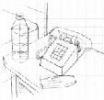

**第十一章** ·提手检制与草图的注享事项 ·**203**

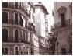

图11-16:要画出一个城市的景色，像往常 一样，首先要确定一条烧，这条蜣是整个构 图的关健，它可以让你围晴着它来构建一种 烦料感，因此这也可以说是一种透视。在这 里，中央大楼的顺部满足了所有这些要求。

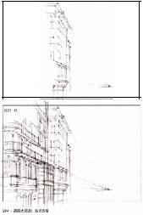

图11=17

接下来，在同一立面内画一条较低的线。这 条平行线与第一条平行线工聚到同一个消 失点。

确保地平线正好在它应璃到达的位置；它是 一个关健点。

图11-17:这是整个立面的基础。从这个角 度看，建筑朝向窥察者的一侧几乎是平坦 的；它的角度刚好可以给人一种向左消失的 适视感。

图11-18:现在使用原始消失点添加左侧的 建筑。

确保建筑元素的顺序正确，例如，温直对齐 不同楼层的面户。

图 1 1 - 1 9 : 最后，添加右侧的建筑。这座大楼的角度与 前两座不同。虽然它的消失点明显在同 一水平线上，但 它们汇聚到了不同的点。

图11-19

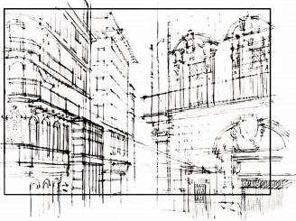

图11 - 20:增加光影表现有助于进 一 步明确形状和体积。

图11-20

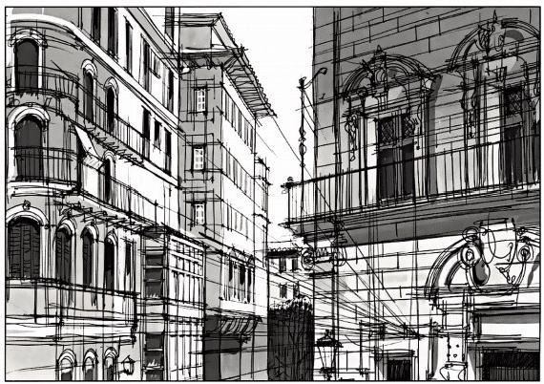

**第十一章** ·徒手绘制与草图的注意事项 ·**205**

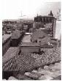

这是一个从高处看的表现了城市景观发 展的图片。唯一高于地平线的建筑星中 世纪教量；所以几乎所有具性东西都将 从这一层向下发展。轮膨框表示绘图表 面，最好在边缘留出一点股外的空间， 以防绘固需要征伸一点。

当你画写生时，试着尽可能保持眼前害 观世界的真实面。我们很容易想到，

“有那么多房子，那么多形状。进会注 意到有十来个还是少一个?是大还是 小?”这个想法在一定程度上是正确 的，但要小心，因为很客易阻入这样的 阳阱：为了方便而面东西，并使形权比 原本的大或小。一旦这种情况开始发 生，就很容易对整个画置失去控制。虽 然没有人能够说明房屋的确切数量是否 正确，但他们会注意到在一般情况下建 筑物比例的一般意义是否可慎。如果不 是，那B就是个大问题了。

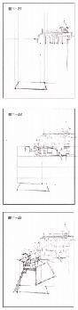

图11-21;画先把教堂放在构图中需要 的地方，然后画出地平线。因为冥他建 筑将从这一位置肉下发属。因此，首先 偏定城市的关键元素，这些元素构成了 具此建筑将技故置的组成部分中的特定 空间。关璧元素是位于图形中心的炬形 屋顶。通过参阳从教堂向下绘制的雷直 线，确保其位置正确旦尺寸正确(见灰 色区域)。参考教堂的大小来测量它和 屋顶之间的距离。同时将屋顶的则面培 制为与池平线上消失点的汇聚线。

图11-22;让我们继续将我们的工怍 区域划分为君干个子区域，这将有助于 我们保持正确的比例，对此，黄色建筑 是一个报好的参阳点。让我们将放堂和 方形厘顺之间的垂面空间划分为与黄色 建筑高度相等的空闸(大数由三部分坦 成，并进行更改)。这些用灰色亲带表 示的分区将有助于我们正确放置该区域 内的所有建筑物。

图11-23:黄色房子和方形屋顶之间 的空间将被一个大的平顶和两个大的， 地中海风梅的瓦片屋顶所占据。同样， 根据常要创建消失点。

296 ·励画大帮课：场景透根

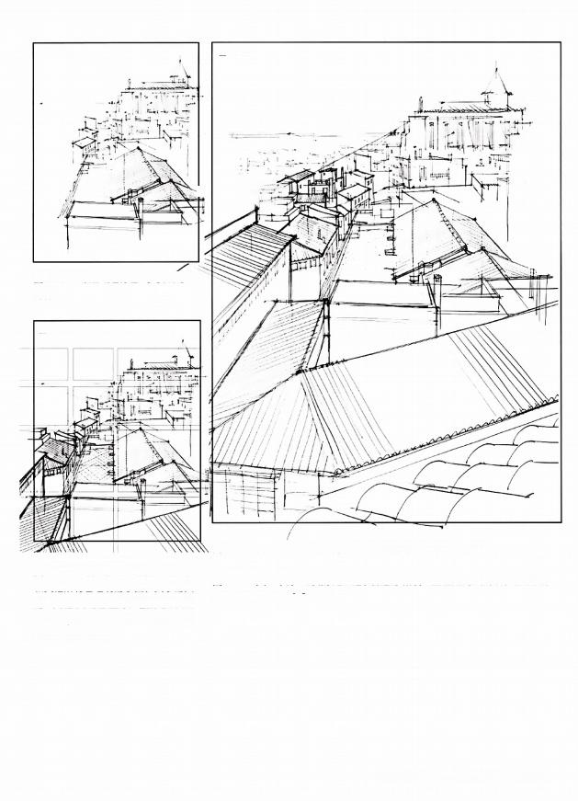图11-25

图11-24

1

连 辱

是

**图11** **-** **24:**该区域还有进一步要画的

内容。

图11-26

图 1 1 - 2 5 : 测量教堂、中央广场屋顶 和其他所有已绘制的东西，其余的大 的、关键形状被放置好，包括底部凸出 的屋顶(灰色部分表示用于空间参考的 垂直面和水平面)。

图11-26:最后，左上角被剩余的建筑“填满”,一直延伸到海边。

图11-27(下一页):当场景建立起了合适的结构，之后那些最终的细节也会被清 理出来获得最后的画面内容。

**第十一章** **·**徒手绘制与草图的注意事项 ·**207**

**图11-27**

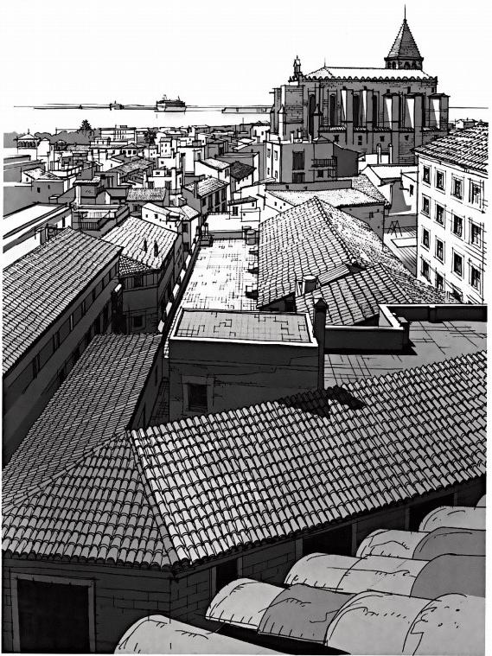

**208** **·动画大师课：场景透视**

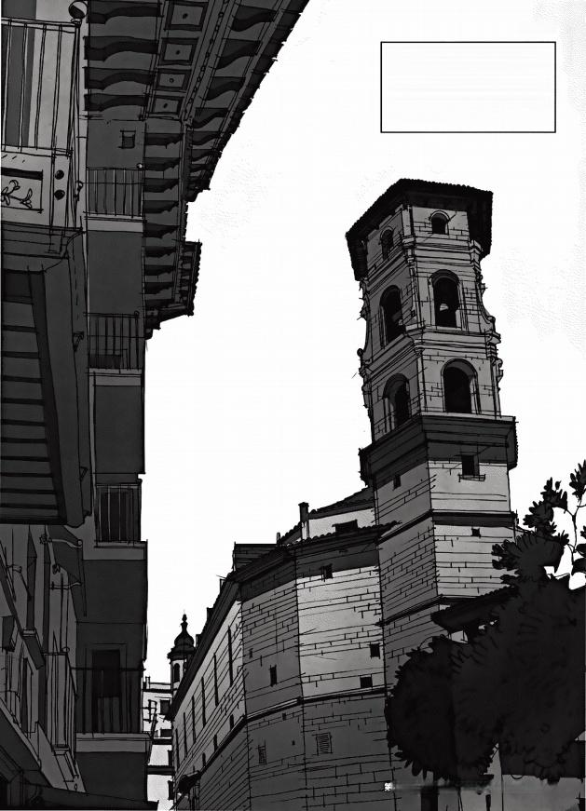**图11-28**

图 1 1 - 2 8 :如果负空间是构成整体的 主要元素，就像这幅图中天空的形状 一样。那么就先画出负空间，然后再 画出周围建筑物的结构形状，这样比 先画建筑物要容易得多。

**十一章** **·徒手拾制与草图的注意事项** **·209**

图11 - 29:下一张画需要画圆和椭圆，所以这里做一个很 好的练习来预热：画一组同心的、写意的图，按从大到小排 列。这画起来真的很方便。秘诀是尽管放手去做，要放轻 松，一开始看起来不好也没关系，玩得开心点。这一切都是 练习、重复和改善手眼协调。

图11-29

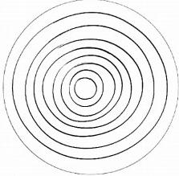

图11-30:练习在矩形范围内徒手绘制椭圆。

顺便说一句，这些练习重复画一千遍总比画一百遍好!

图11-30

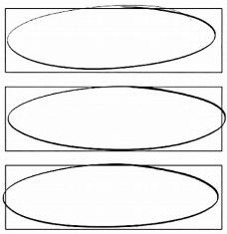

图11-31

A

b.

**图11** **-** **31:**要练习的另一件事是画平行线，这些平行

c   ~~线向~~一~~个共同的消失点汇聚。~~  d

E

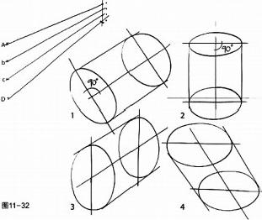

一旦有了顶部和底部的线，比如墙，或小提琴的琴 弦，就把这些线之间的空间(开始和结束处)分成相 等的部分。它可以是两部分、六、十九…… ·无论数字 是多少，在汇合线的起点和终点做记号，然后通过这 些点画线。

**图11** **-** **32:** 这个练习有助于绘制车辆的车轮。看看圆 柱的这四个形态。

一般来说，要绘制三个轴(代表两个椭圆和主体), 若轴以90度角相交则圆柱体是正直的(如圆柱体1和 2),否则它们看起来是倾斜的(如圆柱体3和4)。

**210** **·动画大师课：场景透视**

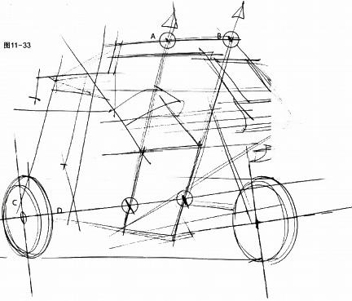图 1 1 - 3 3 :画像这种循环的物体，有这么多不同的直线、 曲线、对角线和椭圆，这为我们提供了一个锻炼全面能力的 好机会。请注意由轮胎轴(C) 和连接轮胎与轮胎(D) 的 假想轴创建的90度角。

同时，也有平行线向同一消失点汇聚。

另一个重要的事情是观察到的两个对角线，它界定了跨斗前 方的一侧。为了获得正确的倾斜度，将它们向上拉长，直到 它们在点A 和点B 穿过摩托车的帆布顶部。这两个交叉点以 及这两条线的精确原点，给出了正确的倾斜度。

图11-34:当最后到了绘制椭圆(轮胎)的时候，要切实 可行、尽可能多地旋转图纸，以获得一个舒适的角度来绘制 椭圆(轮胎)。

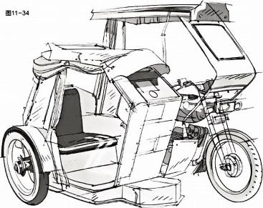

**第十一章** **·**徒手绘制与草图的注意事项**·211**

这些方法不仅适用于透视图，也适用于任何类型的手绘作 品。这是一个骑在马背上的骑手的例子。这显示了我们在 考虑角度和比例绘画时的思维过程。

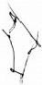

图11-35

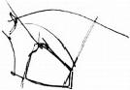

图11-36

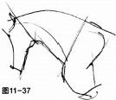

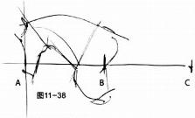

图11-35:首先要设置的是头部，它的高度大约是宽度的 三倍。

图11-37:画一个比头大一点的肩块。

**图** **1** **1** **-** **3** **6** **:**在它的下颚、颈部和肩部之间建立一个负空

间，这样就形成了颈部的线条。

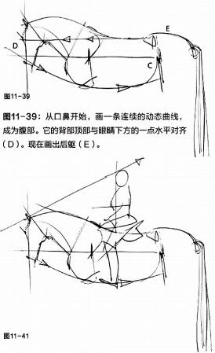

**图11-41:**可以开始画骑手了。

**212** **·动画大师课：场景透视**

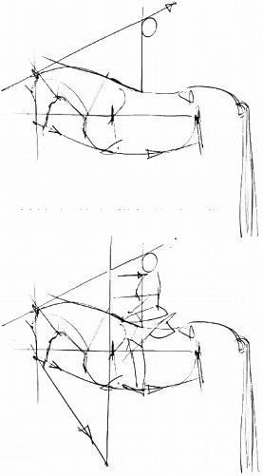

**图11** **-** **38:**测量口鼻前部(A) 与肩部(B) 末端之间的距 离，基本上与肩部至侧面(C) 相 同 。

图11-40

图11 -40:计算并绘制一条从马的头顶到骑手头顶的 直线的倾斜线。这条线和马脖子后面之间形成的负空 间有助于提高绘制精确度。

图11-42

F

图 1 1 - 4 2 :接下来，关注马的前腿。计算骑手胸部和马

腿垂直轴之间的间隙(F)。 这个轴和从口鼻到蹄的直线 (F) 之间的负空间有助于确定马腿的长度。

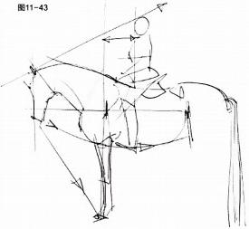

**图11-43:** 画马的前腿。

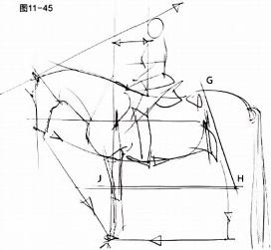

**图11-45:** 即将完成。画一条线，给出后躯上前部(G) 和 跗关节(H) 之间的倾斜角度。在前膝(J) 的高度画一个 延伸的水平线也是帮助找到跗关节高度(H) 的完美参考。

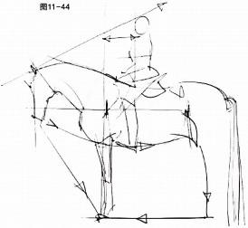

**图11** **-** **44:** 确定前腿、腹线和地平面之间的负空间，使其 略宽于高。这有助于定位后腿。

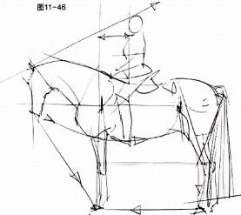

图11 - 46: 画后腿，马和骑手完成了。你看， 一切都和第 一条线有关。你在纸上一定的地方和一定的尺寸下画第一条 线的那一刻，会影响到后面所有东西的位置和比例。

**第十一章** ·徒手绘制与草围的注意事项**·213**

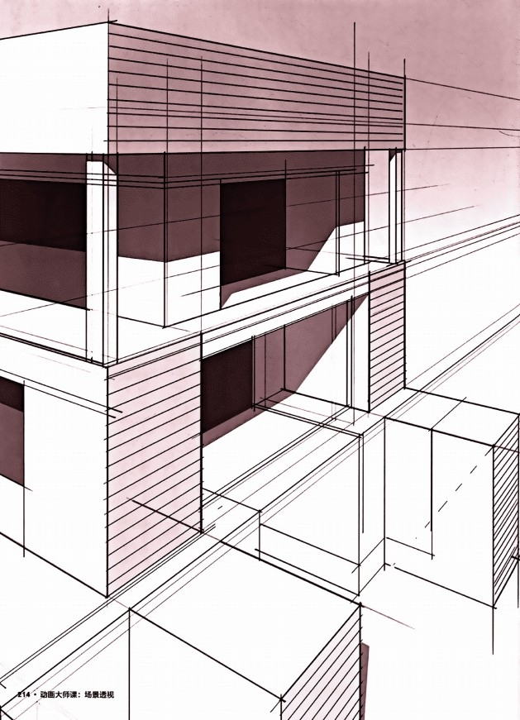

**第十二章**

**构成笔记**

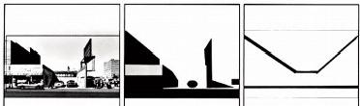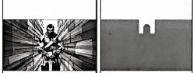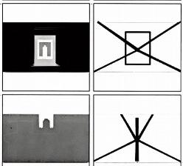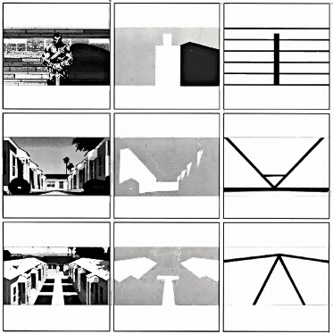插图 黑暗/明亮 相互关系 页码/注释

|  |  |  |  |
| --- | --- | --- | --- |
|  |  |  | **第30页，图3-25:** 简单的V 形构 图，有助于使图像的中心成为关注 的中心。 |
|  |  | **第32页，图3-28:** 尽管采用了 单一的消失点概念，但由于硬木地 板上的横梁和线条都被隐藏在阴影 中，因此墙壁和门的连续、平坦层 更能给人以深度感。  **第33页，图3-30:所有的一切都**  指向人物，不仅仅是线条的融合， 还有他头部更明亮的背景，以及他 完全居中的位置让他在画面中显得 格外突出。  **第33页，图3-31:平直的墙壁强**  调出了人物的坚实姿态，给整个形 象一种坚固的感觉。  **第34页，图3-32:低视角和对称**  的构图定义了这组公寓的存在。  **第34页，图3-33:高视角使这张**  图片不仅仅表现了公寓，因为它还 包含了远处大城市的景色，把一切 内容都容纳了进来。 | |
|  |

**216** **·动画大师课：场景透视**

**插图** **黑暗/明亮** 相互关系 页码/注释

|  |  |  |  |  |
| --- | --- | --- | --- | --- |
|  |  |  |  | **第35页，图3-34:**这张图片以一 种动态的方式真实地展现了空间的 深度。一个单一的消失点和排列的 墙纸强调了效果。 |
|  | |  |  | **第62页，图4-77:**三个主要角色  的头部和背景中的房子在游泳池周 围形成了一个椭圆形，这带给了图 像一种自然的流动感。 |
|  | |  |  |
|  | |  |  | **第64页，图4-79:**由栏杆、金发 女人的头部和车道上人物的头部组 成的基本三角形蓝图。 |
|  | |  |  | **第65页，图4-80:**砖墙上光斑的 顶部和底部，人物的手臂和它的阴 影都指向了同一个方向，增加了运  动感。 |
|  | |  |  | **第66页，图4-82:一条有机的**  线条描述了士兵在废墟中行进的路 径，与在墙后等待的僵硬的巡逻队 形成对比。 |
|  | |  |  | **第67页，图4-86:**墙上的光斑和 前景中华丽的桌子勾勒出了两个人  物角色。 |

**第十二章** **·**构成笔记**·217**

插图 黑暗/明亮 相互关系 页码/注释

|  |  |  |  |  |
| --- | --- | --- | --- | --- |
|  |  |  | | **第71页，图4-91:**H形构图，其  中水平方向连接了动态的两个主体， 两侧的两个垂直方向构成动作发生  的区域。 |
|  |  |  | |
|  |  | 二 | | **第81页，图5-21:**Z形构图，其  中下降的对角线只在人物的两个垂  直方向处中断。 |
|  |  |  | |
|  |  |  | | **第85页，图5-34:**一个大的，居 中的对角线，两端有黑色的物体，  用来框出并容纳图像。 |
|  |  |  | |
|  |  |  | | **第88页，图5-41:**一个高度动态  的构图，利用透视和消失点创建了 所有这些基本上从一个点发出的对  角线。 |
|  |  |  | | **第89页，图5-42:**星形构图，  蛇头明显突出，因为它在黑暗中变  亮，靠近构图中心。 |
|  |  |  |  | **第90页，图5-43:**画面被分为两 个清晰的区块，飞机和行李箱中间 有一个间隙。不同对角线的手提箱  创造出了一种有趣的节奏。 |

**218** **·动画大师课：场景透视**

**插图** **黑暗/明亮** 相互关系 **页码/注释**

|  |  |  |  |
| --- | --- | --- | --- |
|  |  |  | **第109页，图6-24:**U形构图，略 呈斜视镜头，人物在明亮的背景下  处于黑暗中。 |
|  |  |  | **第110页，图6-25:纯粹基于对角**  线(德式斜角镜头，3个消失点) 的H形构图，强调瞬间的张力。 |
|  |  |  | **第114页，图6-30:**在天顶的第  三个消失点的仰视镜头。所有的背 景元素都是为了提供关于环境的信  息，并为角色设置框架。 |
|  |  |  | **第133页，图7-25:螺旋构图，**  下半部分在阴影中，以驱动眼睛到 主要动作发生的上部。 |
|  |  |  | **135页，图7-28:**中心构图，将  大量的明暗放在图片中，便于读取  图像。 |
|  |  |  | **第136页，图7-29:**房屋和上坡  路在图像上部形成了一个相当统  一、非戏剧化的框架，在明亮的背  景下行走时，一个黑暗的轮廓吸引  了所有的注意力。 |
|  |

**第十二章** ·构成笔记 ·**219**

插图 **黑暗/明亮** **相互关系** **页码/注释**

|  |  |  |  |  |  |  |  |
| --- | --- | --- | --- | --- | --- | --- | --- |
|  |  | | |  | | **第140页，图8-1:**所有元素都在  两个主对角线内分组。深色衣服使 人物在温和色调的环境中脱颖而出。 | |
|  |  |  |  |  |  |
|  | |  | |  | | **第154页，图8-43:**这幅图像的  清晰度来自于它被清晰地分为两个 部分，通过使用黑色和白色而不是 灰色来增强角色的对比度，以更好 地引导视线。 | |
|  | |  | |  | | **第161页，图8-63:**V形构图，两 边都有较暗的框架元素，中央建筑 的灯光更亮。特警队员的黑色轮廓 清晰地处在背景中较浅、不易分散 的灰色前面。 | |
|  |  |  |  |  |  |
|  | |  | |  |  | **169页，图8-73:**一个更有自然  感觉的曲线是这张图片的基础，它 能更好地代表停顿的一刻，而不是  动作激烈的故事。 | |
|  | |  | |  |  | **第175页，图8-91:**简单的单点透 视图，其中色调被建立为三个水平  色调区。 | |

**220** **·动画大师课：场景透视**

插 图 黑暗/明亮 相互关系 页码/注释



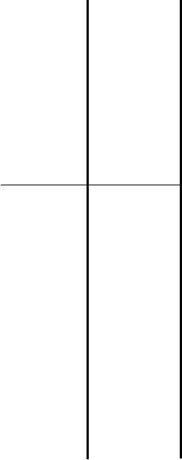

Z



**第191页，图10-14:** 列车的透视 线都指向了人物。大量使用广角镜 头，旁大了深度和距离感。

**第191页，图10-15:**三个垂直区 块，主要活动发生在中央区块。两 边的区块都是为了创造一个利落的 框架。

**第205页，图11-20:** 这三座建筑 的正前方垂直分区。

**第208页，图11-27:老城区视图，**

上部的教堂为这个环境建立了建筑 时代感和整体风格，同时打破了一 般街区的轮廓，创造了一个有趣的 焦点。

**第209页，图11-28:G形构图，**

不同的建筑互不干扰。另外，左边 建筑大一些的形状和右边教堂较小 的形状在体量上形成了对比。

**第十二章** ·构成笔记 ·**221**

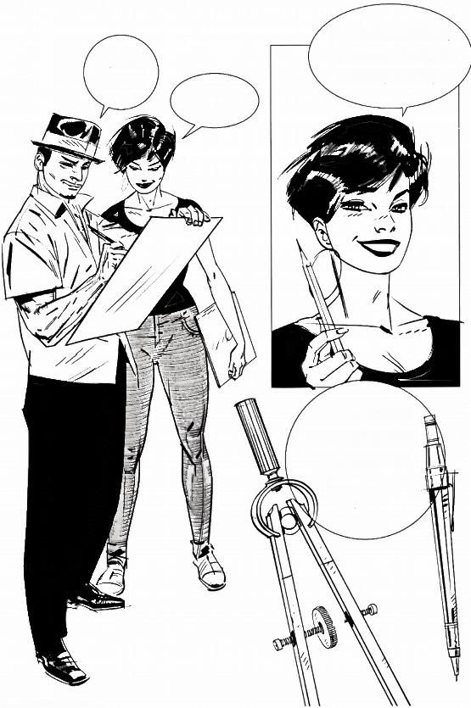好吧，我想就这样吧。 我们希望这既能给予启

嗯嗯嗯 完成了!

发，又能激励大家。

千得好， 朱利奥!

现在我们要回到给

图板，更确切地说

拿起写字板，铅笔

和纸，再练习

一下……

**222** **·动画大师课：场景透视**

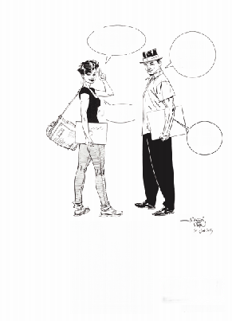所以，昱时候说 再见了，期特下

次 相 遇。

你走进3日 落。而我将 走向消失点。

你说得长专山3

对 立，

这才是我!

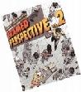

—Neco



|  |
| --- |
| 我们将在《政商大活满：人物透 视》第二卷中静续我们的学习! 在那之前… |

第 十 二 章 ， 构 成 云 **221**

**术语表**

A

**Photoshop**

B

**背景**

**不透明度**

C

**长焦镜头** **城墙**

**垂直**

D

单点透视

**地平面** **对角线**

**对角线消失点** **多面体**

F

方格网格 风向罗盘

俯拍

辅助消失点

G

**观察者**

**广角镜头**

H

荷兰角度

Adobe 系列设计的二维数字渲染软件(ww. adobe.com 网站)。

场景或图片中离观看者最远的部分。所有的 背景元素都是为了提供关于环境的信息，并 为角色设置框架。

不允许光线通过的材质的质量。

长焦距镜头。

一种防护屏障。

互相成直角(90度角)的直线。

一个物体的主要面平行于图片平面的再现。 所有平行于画面平面的水平线保持原样，所 有其他水平线收敛到预选的消失点。

从图像平面到水平线的理论水平面。

连接多边形两个不连续顶点的直线。

平行线在远处相交的对角线点。

由平面构成的固体。

垂直和水平间隔均匀。

另一个“假设”一直在看的隐形视角。它由 四条不同角度的线(垂直线、水平线、右对 角线和左对角线)组成，这些线有助于确定 所绘制线的倾斜角，尽管绘制的线通常与风 向罗盘线的任何一条线都不完全一致。

从一个高角度俯瞰。

对于物体或场景的次要元素，如斜坡或倾斜 屋顶，后退的平行线似乎向该点汇聚。

过其眼睛观察场景的角色。

字义上指它指向的对象包括一个更广阔的视 野，从左到右，从上到下。

相机镜头的一种类型，相机倾斜到一边， 这样镜头由垂直线组成，与画面侧边成一定

画面或平面画面

**汇聚**

**绘图穿透**

J

焦距

L

栏杆柱 蓝图

立面

两点透视法

楼梯距离

螺旋式构图

M

明暗对比

N

岛瞰图

P

平行

Q

铅笔/拇指测量

角度。

位于图片最前面的一个平面，是创作真实环 境的延续，但是又不同于真实，是观察者和 画面之间的视觉理解。

当平行线向远处退去时，它们似乎在一个人 眼睛水平的一个点上合并(也称为地平线)。 通过表单绘制。考虑物体的三维体积并记住 形状。

从透镜表面到焦点的距离。

有花瓶样式或旋转轮廓的物体或垂直构件。 一种设计图或其他技术图纸，显示出某物将 如何制造。

建筑的正面。

线性透视法，将沿物体宽度和深度的平行线 表示为在地平线上的两个独立点相交，这两 个点相距90度，从投影线的共同交点开始 测量。

在地平面上投影的所有台阶的总长度。

将你用的元素拼合到一起，去掉不需要的和 杂乱的，为观众创造一个螺旋式的流程。

光和影在图像中的分布。

从高角度观察的景象，好像是被飞行中的鸟 看到的景象，通常用于制作蓝图、平面图和 地图。

在同一方向延伸的线或平面，处处等距，从 不相交。

简单地向被观察对象的方向伸展手臂，并握 住铅笔(通常是垂直或水平)来测量两个关 键点之间的距离。握住铅笔，使其尖端精确 地与其中一个关键点重叠，然后用拇指沿若 铅笔滑动，正好停在另一个关键点的位置。 仍然拿着铅笔，移动它，直到它位于模型的 另一部分上面，这个部分正与第一次测量进

**224** **·动函大师课：场景透视**

|  |  |  |  |
| --- | --- | --- | --- |
|  | 行比较。很明显哪一个相对较长或较短，以 及相差多少，这将提供一种更好地估计模型/ 场景的适当比例的方法。 | **悬臂梁** | 从墙或其他结构伸出来支撑其上方某物的、 长的、突出的梁。 |
| 前景 | 场景或图片中最靠近观众的部分。 | Y |  |
| 切线 | 如果考虑足够小的间隔，则在单点处与曲线 或曲面相交。 | **眼睛水平** | 在任何给定的时间精确地定位出的视线高度 (或眼睛),因此无论观察者走到哪里，它 |
| **倾斜角** | 直线与x轴之间的角度。此角度始终为0度和 |  | 都会跟随。 |
|  | 180度，从x轴的一部分到直线的右侧逆时针 测量。 | 仰视镜头  右消失点 | 从地面或从最低层向上看。  地平线上后退的平行线减少的点。在两点透 视中，右侧有自己的消失点。 |
| S |  |  |  |
| **三点透视** | 通常用于从上方(或下方)看到的建筑物。 | Z |  |
|  | 除了每面墙的两个消失点外，现在还有一个 关于墙的垂直线如何后退的点。 | **站点** | 观察者的位置，它决定了在图形中表示的对 象或场景的透视渲染。 |
| **色调** | 与色彩有关。颜色的明暗。 | **中间** | 图片中介于前景和背景之间的部分。 |
| **上升** | 从地板到最后一级台阶顶部的总高度。 | **中心构图** | 将某物组合或排列在一起的集中方式。 |
| **视角** | 观察某人或某物的位置。 | **中心线** | 与物体表面或侧面等距的实线或虚线。 |
| **视觉** | 对光的感知，从物体反射出来，直射到眼睛。 | **中心消失点** | 图像平面中的一个点，它是空间中一组平行 |
| **视觉中心** | 观察者眼睛聚焦的精确点。这一点在视线的 |  | 线投影到图像平面上的交点。 |
|  | 尽头。 | **周边视野** | 所看到的图像，落在黄斑区域视网膜部分的 |
| 视线 | 一条假想的线，代表观察者眼睛注视的方向。 | **(或余光)** | 行为。也被称为间接视野。 |
| 视锥 | 指一幅图所显示的视觉区域，它与人的正常 视觉有关，而没有他/她的周边视觉。 | 最低点 | 位于天顶相反另一端的点，基本上是地球的 中心。 |
| 水平面 | 穿过观察者眼睛的平面，包含视线。 | 左消失点 | 地平线上后退的平行线减少的点。在两点透 |
| 水平线 | 横穿过图片的水平线。它的位置决定了观察 者的视线水平。 |  | 视图中，左侧有自己的消失点。 |
| **缩短** | 在绘画或其他表现中缩短物体的线条，以产 生在空间中投影或延伸的错觉。 | **索引** |  |
|  |  | B |  |
| T |  | **半径** | 147 |
| **踏板** | 台阶的上水平部分。 | **半球形** | 155 |
| **天顶** | 位于与地平面垂直的假想线顶端的一点，就 好像这样一条线从地球中心直射出来，经过 | **背景** | 033,060,066,081,108,170,171,172  173,188,217,219,220,224 |
|  | 它的表面，然后上升。 | **比例** | 028,042,044,045,047,048,054,055, |
| **同心** | 用于描述两种不同尺寸的圆形、圆柱形或球 形之间的关系，较小的形状正好位于较大形 状的中心，因此具有相同的中心。 |  | 058,059,069,079,082,090,093,106,  108,138,144,145,152,153,155,162,  163,164,171,187,188,196,197,200, |
| 透视 | 一种在平面上描绘体积和空间关系的技术。 |  | 201,202,206,212,213 |
| 透视网格 | 绘制的线网格，表示地面或X-Y-Z 平面上 的系统线网格的透视图。 | **比例尺** **变形** | 050  014,093,104 |
| **椭圆** | 透视图中的圆。 | 表  **不规则** | 054,056,199,200,203,217  026,053,069,077,078,140,162 |
| X |  | **不切实际的** | 058 |
| 消失点 | 后退的平行线向其收敛的点。 | **布局** | 086,089,090 |

步骤

部分

C

参考照片 草图

尺度进展 窗口

垂线 垂直

瓷砖 错视

D

单页 地平线

电线杆 垫层

动感 段

对称性 对角线

对齐

022,042,053,054,055,056,077,080,

082,084,085,087,110,112,124,130,

131,138,147,148,158,092,125,126

127,128,129,141,152,163,167,176,

192,196,199,201,202

048,052,186,188

030,058

030,104

028

016,031,053,106,108,154,155,156,

160,189,196,197,202,204

010,085,128

014,015,026,044,045,050,051,052,

054,055,056,059,069,072,079,080,

092,093,096,097,099,100,101,103,

104,106,113,116,117,122,125,128,131,

141,148,149,153,155,156,159,160,

162,167,170,171,172,173,176,181,192,

197,198,201,202,204,206,207,212,

218,221

042,047,113,180,183

015

089

014,015,016,021,023,029,030,032,

040,041,042,043,044,046,047,048,

050,051,058,065,069,071,079,084,

091,093,094,097,099,112,119,120,

121,122,128,134,138,159,170,171,

177,181,182,204,206,224

170,177

078

080

042,044,045,046,047,085,141,142

147,152,153,162,190,200

034

010,043,052,053,054,055,056,069,

086,108,113,141,142,189,197,198,

203,211,218,219,220

028,039,074,082,086,092,097,108,

172,212,224

多边形 多面体

F

放大倍数 飞机

分割

辐条

俯视镜头

辅助消失点 负空间

G

感知

个性

公寓楼 构成

故事

故事板 故事时刻 观察者

观者

光影

广角镜头

X

行李箱

H

合叶

后退

胡同

绘制通过

J

几何学 建筑

交叉口

角度

010

012,026,053,099,153

090

010,090,092,118,218

046,051,053,082,106,107,125,206

146,147,148,149

023,026,050,101,110,224

120,121,122

197,200,201,203,209,212,213

011,020,022,023,034,093,096,196

081

034

091,110,158,196,204,206,209,216,

218,219,220,221

034,038,064,066,089,108,158,162,

186,189,191

060

035,112

010,011,042,079,091,096,101,170,

171,172,181,182,196,225

066,196

078,196

058,099,186,187,188,191,226

090,092,093,094,108,218

117,119

038,040

057,086,110

059,224

069,077,078

072,086,087,106,108,134,138,158,

160,206,207,209,221

043,045,046,048,072,106,125,128,

153,192,211

007,010,016,042,058,065,079,085,

097,098,099,106,116,117,118,119,

226 ·动画大师课：场景透视

120,121,127,128,138,147,183,186

187,188,189,190,191,197,198,200,

201,203,204,205,210,211,212,213,

216,219,221,224

059,060,062,064,069,087,093,108,

**角色**

**结构**

110,217,218,219,220,221,224

031,032,034,036,048,053,054,055,

057,059,066,071,072,078,079,081,

084,085,086,087,104,108,112,121,

123,129,130,134,137,138,145,150,

153,158,160,163,164,167,170,184,

198,206,207

055

**金字塔** **镜头**

099,184,186,188,189

K

|  |  |
| --- | --- |
| **跨页**  L  **拉长** **蓝图**  **离开页** **立面**  **立面图** **连续性** **菱形**  **楼梯** **路线**  M  **马背**  **明暗对比** **模块**  **模块化单元**  **模型** | 089,110  170,176  048,075,078,085,112,126,131,158,  160,163,170,217,224  050,103,144  048,106,152,187,189,202,204,224  180  089,158,194  082,083,085  108,118,124,125,126,128,130,131  031,096,097,138,170,171,174,176,219  212  196,197,224  079  079  196 |

|  |  |
| --- | --- |
| N  **逆向工程** **鸟瞰** | 093  026,040,075,224 |

P

跑

124,125,126,128,129,130,225

010,014,015,020,021,029,031,038,

平行

**平行线**

**平衡感** **平面**

**平面图**

**平面小说面板** **坡道**

**剖面围**

Q

**汽车** **前景**

**切线**

**倾向** **倾斜**

**穹顶**

S

**三维**

**色调对比** **上升**

**设备解析** **失衡**

**视错觉**

**视觉中心**

**视觉重要性** **视线**

**视锥**

**水平面**

**四分之一** **随机**

**缩短**

**缩略图**

T

039,040,041,042,043,044,046,047,

048,051,054,072,074,075,080,081,

082,083,085,087,094,096,097,099,

101,104,105,106,107,117,121,122,128,

145,146,170,183,200,204,224,225

015,038,050,075,083,084,085,086,

096,100,104,146,180,183,192,193,

197,210,211

065

108,180

084,085

060

118,170,171,173

170,176,180

086,087

032,042,046,060,066,090,092,093,

094,108,170,171,172,173,217,224

152,225

071,116

031,097,108,116,119,121,122,123,124

127,128,129,130,131,134,137,176

154,155,156

083,196

060

124,125,225

062

071

033,196

011,012,040,103

064

011,039,040,042,098,100,101,170,

171,172,173,180,182,225

011,012,098,099,224

011,172,224

141,142,170

089,090,097,162,192

029,032,043,054,143,224

112

|  |  |  |
| --- | --- | --- |
| **胎面** 124,225  **天顶** 010,097,098,099,100,101,102,103,  104,114,219,226 **停车场** 086  **同心** 210,224  **统一** 089  **透明** 020,094,108  **透视解析第二卷** 031,094,114,176,194,223  **透视网格** 057,066,069,072,084,089,094,103,  104,112,125,134,138,150,159,160,  164,192,193,194,225  **图案** 056,065,083,106,155,162,173 | 叙述 旋转  Y  **颜料解析** | 093,099,097,097,097,099,099,099,  100,101,101,106,110,112,113,114,117,  118,119,120,121,122,127,128,129,131,  134,144,146,159,167,170,171,173,  174,176,181,182,183,194,200,204,  205,206,210,211,216,217,218,219,  220,223,224,226  060,189  038,039,040,074,117  031,060,089,108,184,196 |
| **图片平面** 011,012,098,103,180,181,182,183,  224,225 **图像商店** 078,225 | **眼睛水平** | 010,014,015,016,017,020,021,022,  023,029,034,039,040,041,098,099,  102,177,181,224 |
| **徒手** 058,078,103,104,128,134,150,158, | **眼球** | 042,085,162 |
| 159,163,170,171,172,197,198,210,212 | **仰视镜头** **异常** | 110,219,226  035 |
| W | **鱼眼镜头** | 192,193 |
| **网格** 042,057,066,069,072,078,084,085, | **圆圈** | 038,103,140,141,142,143,146,147, |
| 089,094,103,104,105,112,113,125,  134,138,150,159,160,164,192,193,  194,197,203,224  **屋顶** 048,052,072,206,224  **屋顶上面** 052,107,108,18,120,121,122,134,159,  202,206,207  X  **戏剧性位置** 085  **下方** 017,029,101,127,134,170,173  **现场** 086  **现实主义** 059,112,138,188,197  **线框** 108  **相机** 034,060,090,108,170,173,186,187,  188,216  **想象** 010,011,097,117,154,156,180,211  **消失点** 014,015,015,021,026,028,028,029,  030,031,032,038,038,039,040,041,  042,043,046,047,047,048,058,050,  052,053,054,054,058,058,058,059,  071,071,077,077,078,078,078,079,  081,081,082,083,083,084,083,088,  088,084,080,080,080,090,092,093, | Z  **站点**  **张力** **若陆**  **支柱** **直尺**  **直径** **纸外**  **指导** **指南**  **重叠** **周长**  轴  **轴线**  **子午线** **组成元素** **最低点** | 148,152,154,158,162,170,192,201,  210,224  180,182,183,225  066,081,114,219  091,124,128,130,138  056  050,198  147,192  104  051,075,076,106,119,129,131,138,193  051,055,105,106,107,113,134  032,094,108  103,141,147,153,155,187,192,224  011,028,080,085,101,211,212  079  192,193  069  010.101.102.103.1 04.106.107.110.1 13. 225 |

**228** **·动画大师课：场景透视**

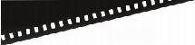

**畅销书系列**

国际插画大师惠特拉奇系列

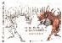

刊名：回际精溪大泽租特检的动协偿本 从造宫到的相

书号：978754539849

霍经：108元

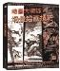

名：韶画大断：场景恼画挂巧

西鹂：156页

径：148元I整定)

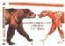

58: 国 槽 画 太 师 患 特 橙 奇 的 动 粉 圆 数 程

芝即生单制 名号：578751534845 的: 8 元

**即将上市系列新书**

动画大师课系列书

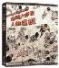

帖名：画火师误：人物语源

百确：拉面

建整：148元(植霊)

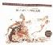

68 国 楼 盈 大 伟 速 将 径 确 的 动 均 画 性 程

创函期生物的法 书号：5087515342979

的: 6 8 元

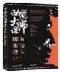

书名：动画大济课：分情头罪本望计

面码：126页

案的：128元

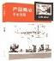

开 部 ：产 品 慰 急 平 烩 教 程

原本定价：165此(男定)

产品设计系列书

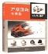

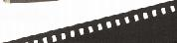

书 8 : 产 易 洁 染 全 眼 哩

原 本 定 骨：1 6 共 1 整 题 )

